Основы робототехники.
Букабот.
Методические рекомендации.
Тема «Стопоходящий робот. Сервопривод.»
Цель: Отработка навыков программирования и конструирования.
Задачи:
- получение и закрепление знаний умений и навыков в области конструировании простых механизмов с применение разных типов соединения и передач.
- закрепление работы с датчиком касания.
Результат занятия: стопоходящий робот.
Время урока: 90 мин.
Содержание
- Начало урока.
(Учитель заранее на компьютерах запустил mBlock5 и разложил на столы коробки с набором)
Здравствуйте ребята. Мы продолжаем закреплять прошлый материал, который изучили. А именно работа с датчиком касания и конструирование стопоходящих роботов. Также закрепим тему управление сервоприводом.

Основная часть
Инструкция.
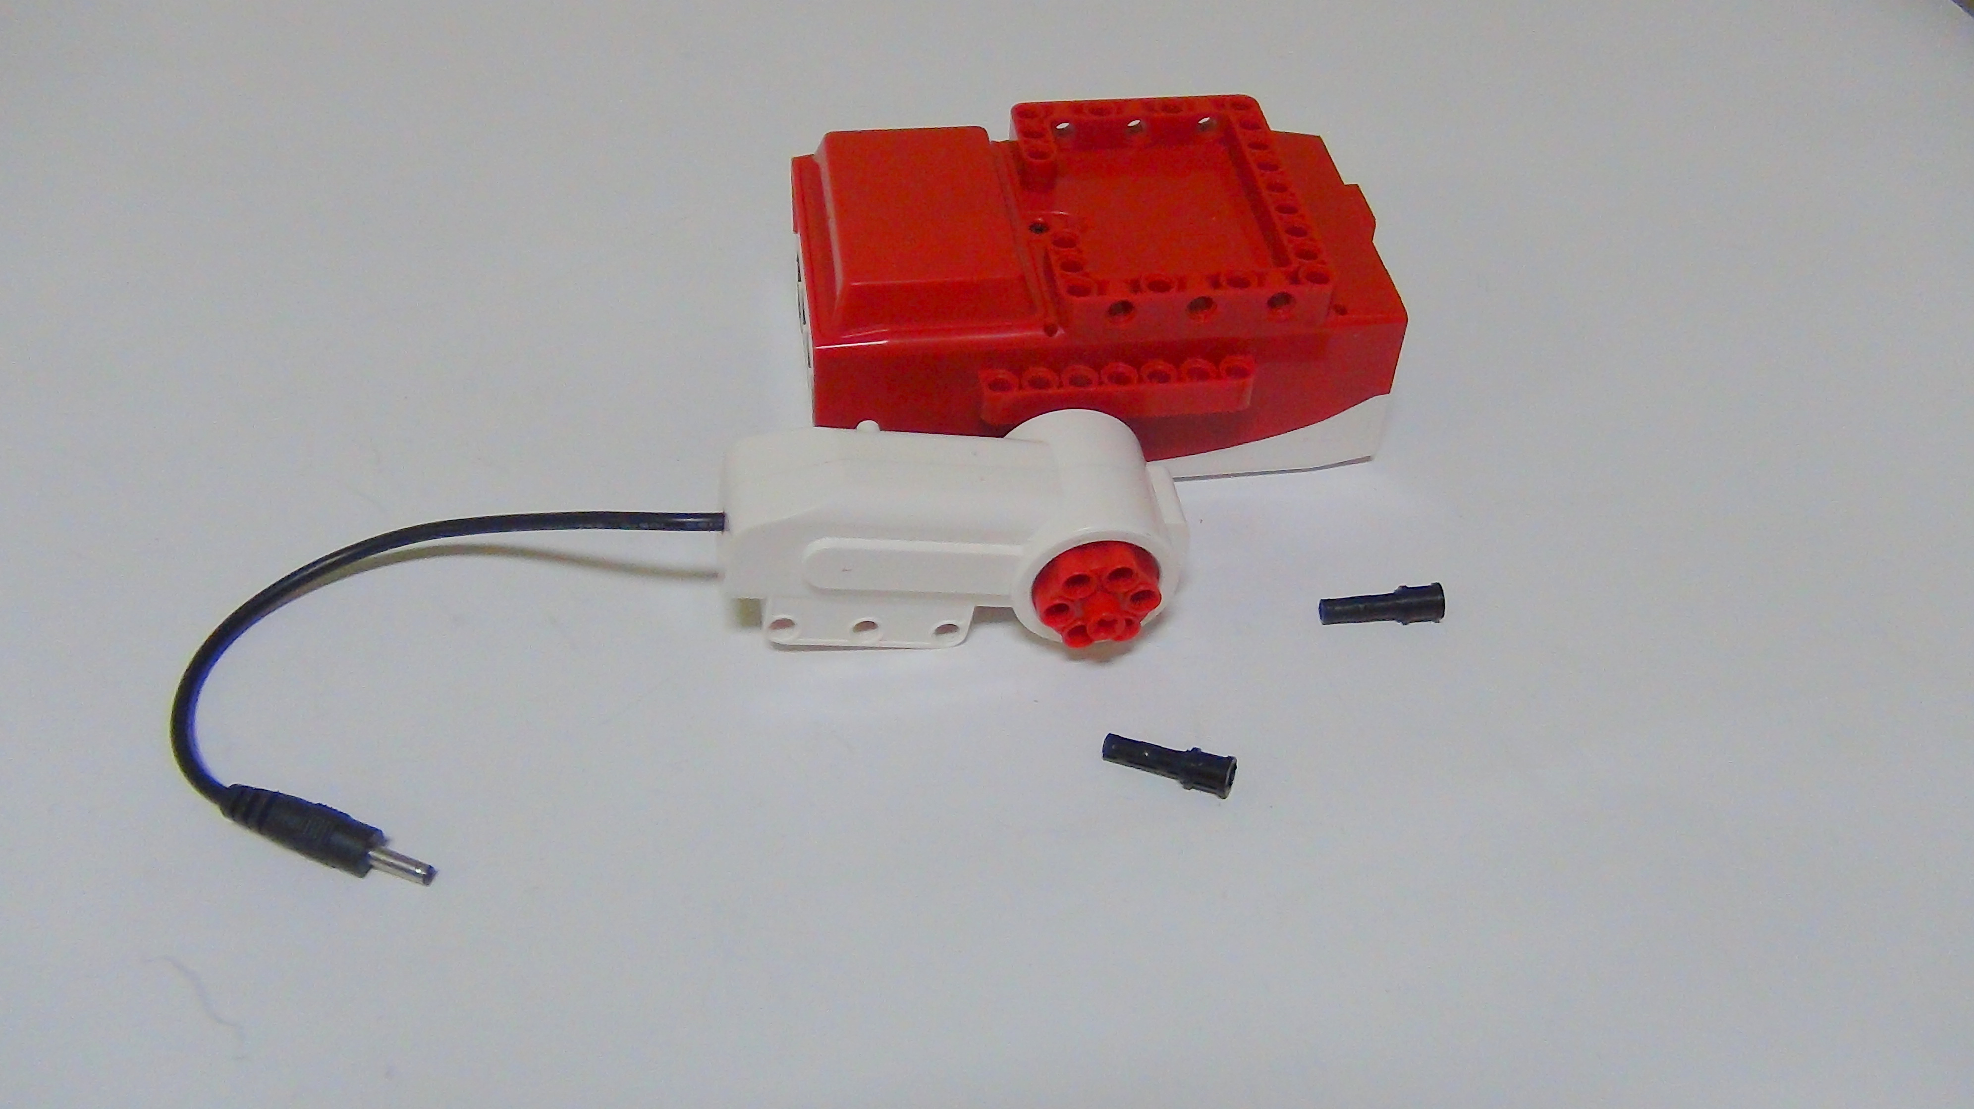
Рисунок 1. Букабот
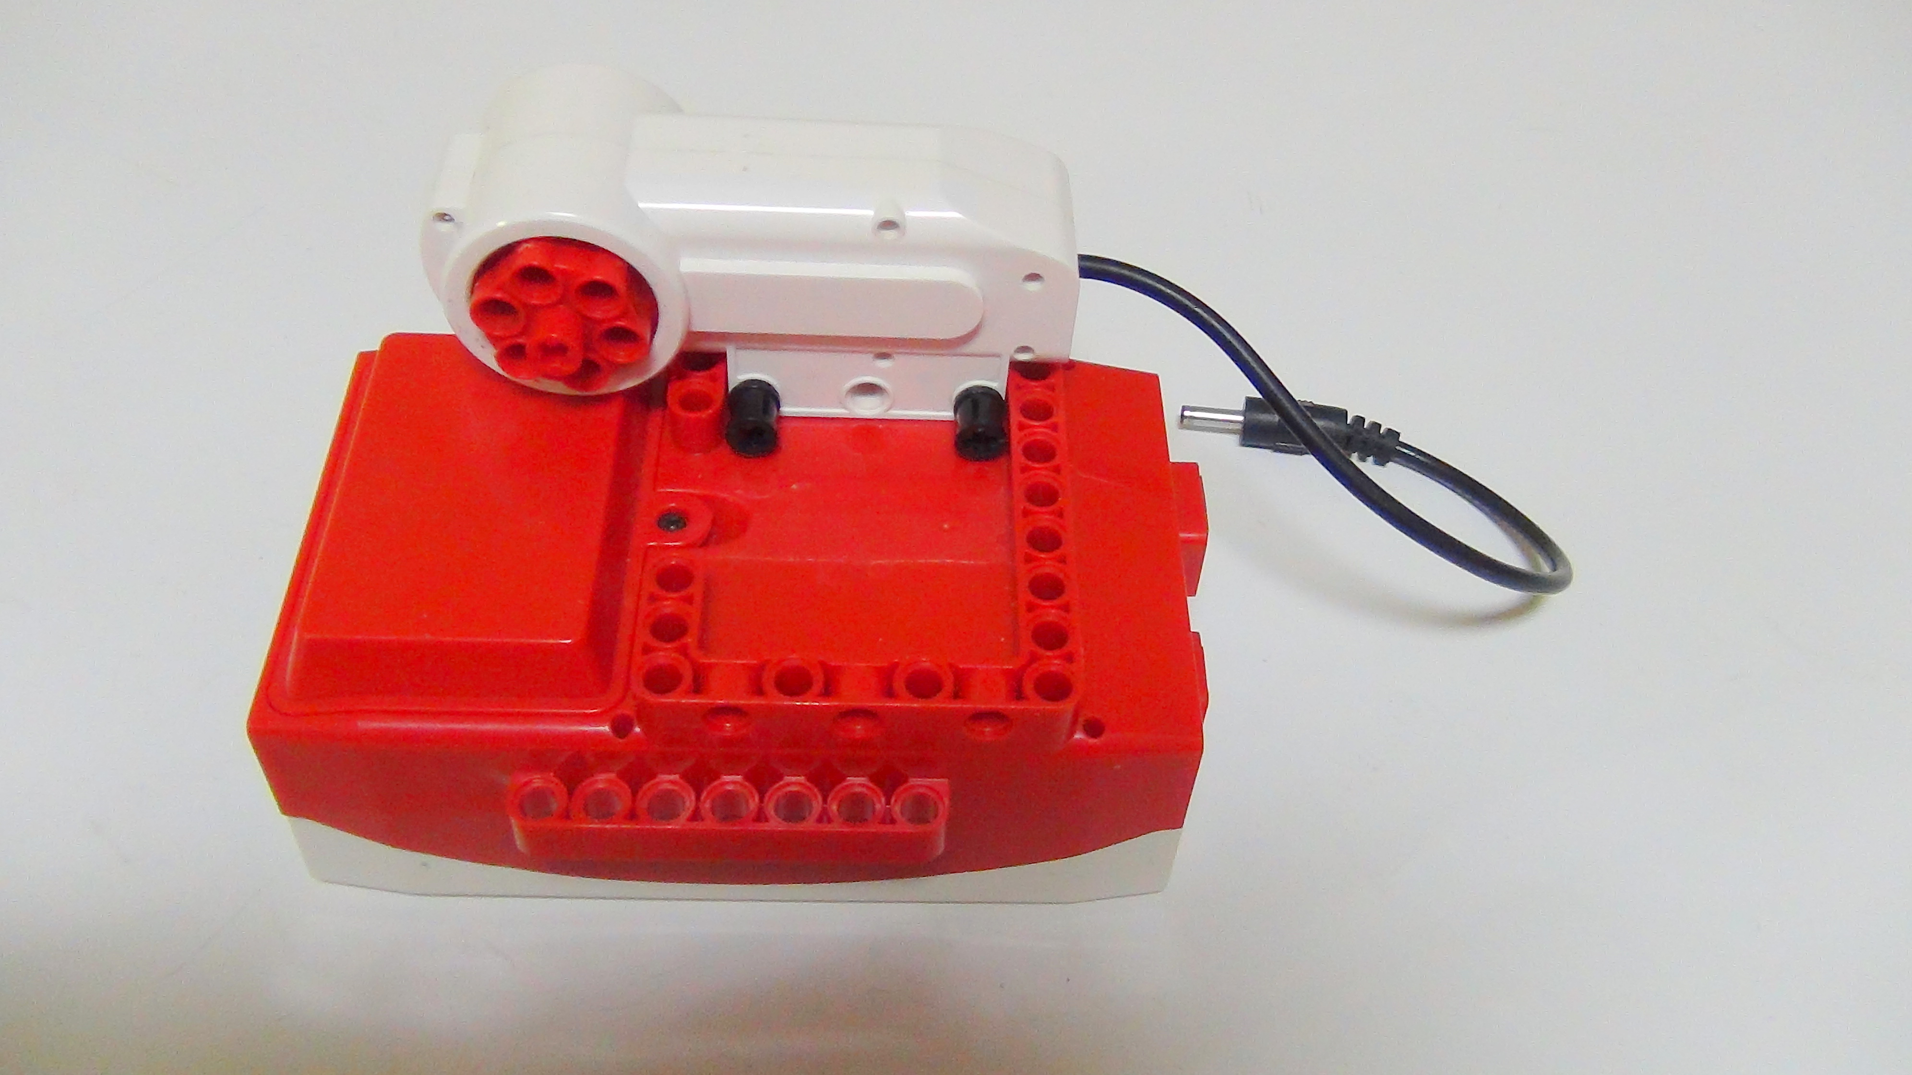
Рисунок 2. Букабот
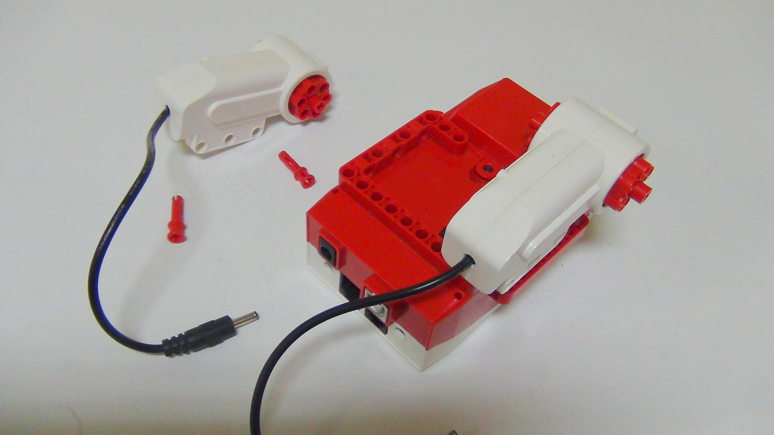
Рисунок 3. Букабот
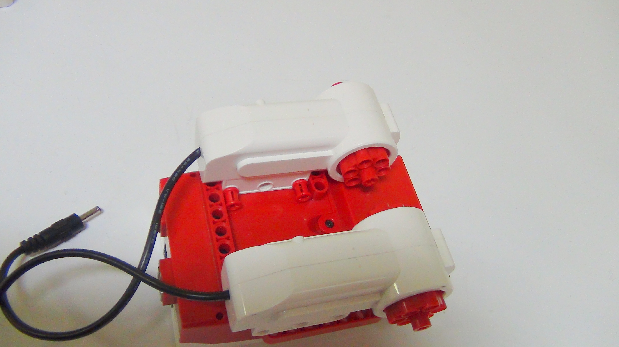
Рисунок 4. Букабот
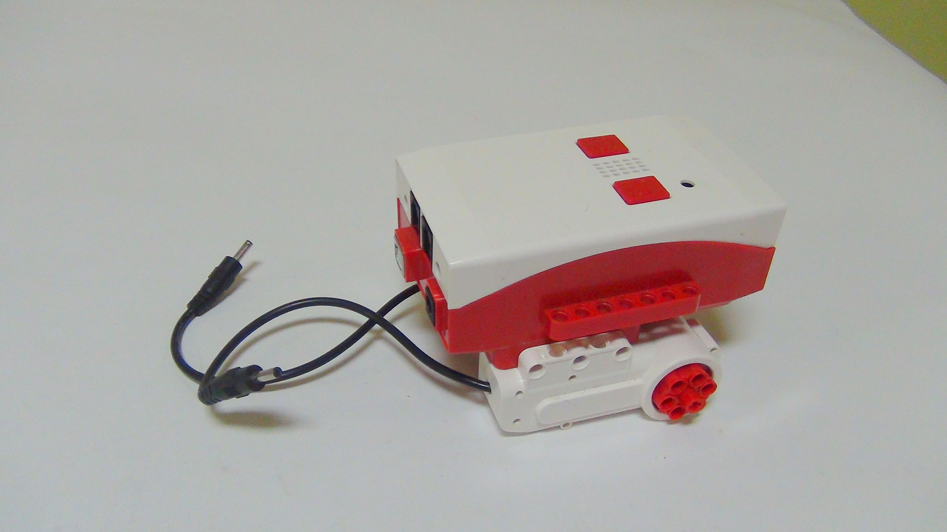
Рисунок 5. Букабот
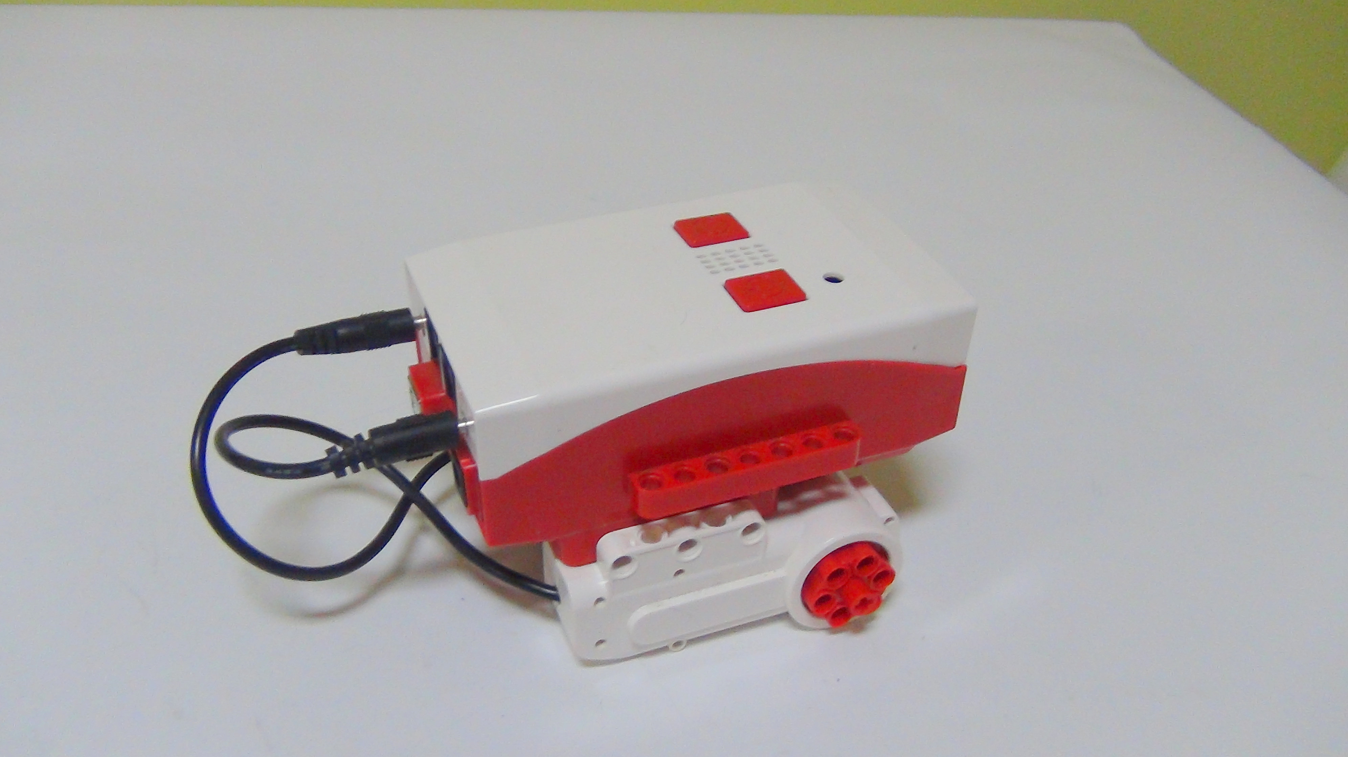
Рисунок 6. Букабот
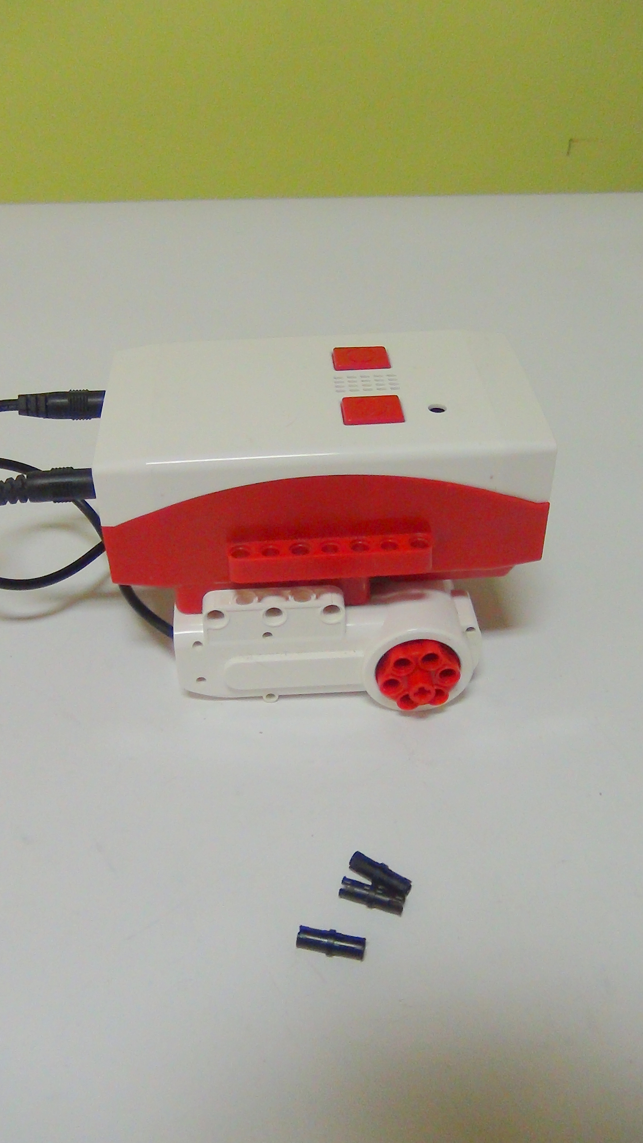
Рисунок 7. Букабот
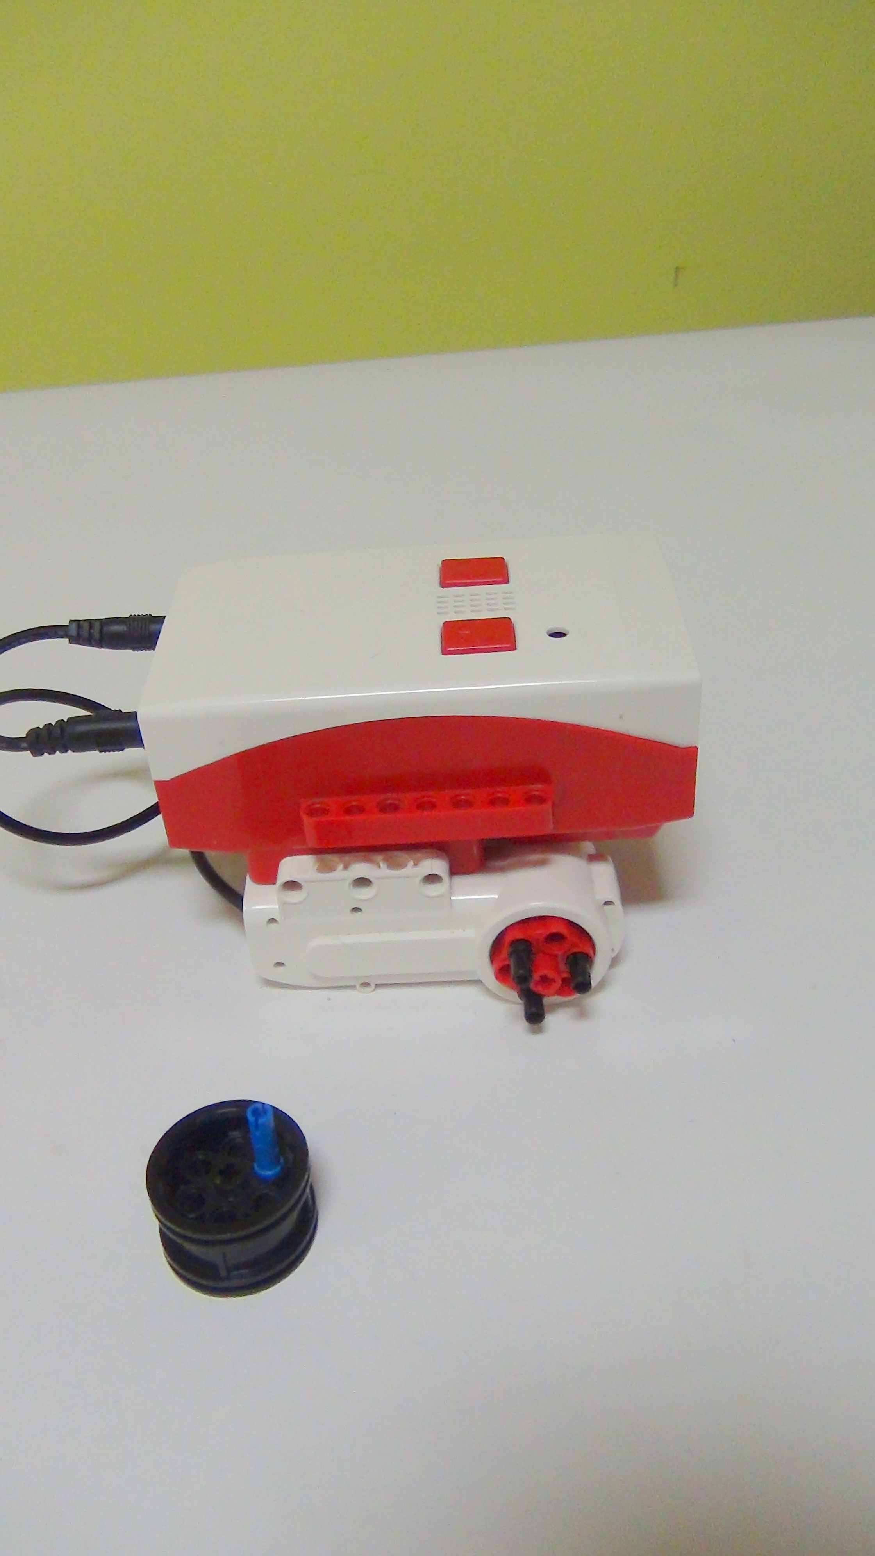
Рисунок 8. Букабот
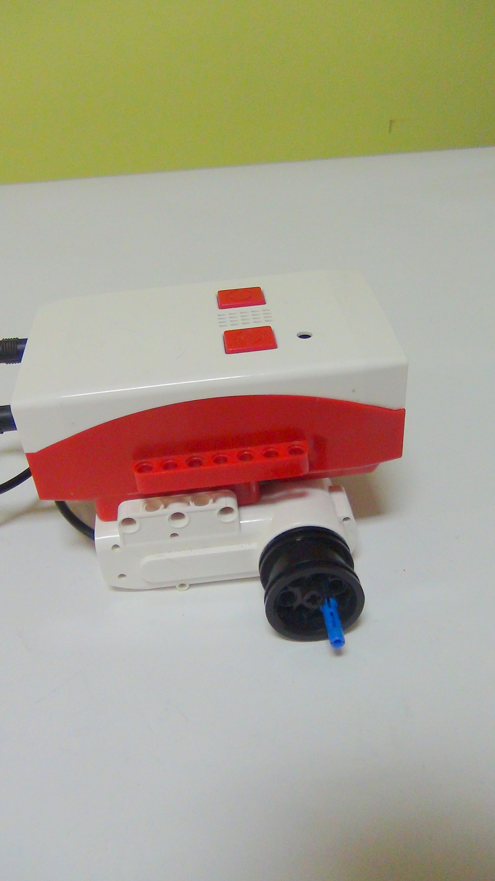
Рисунок 9. Букабот
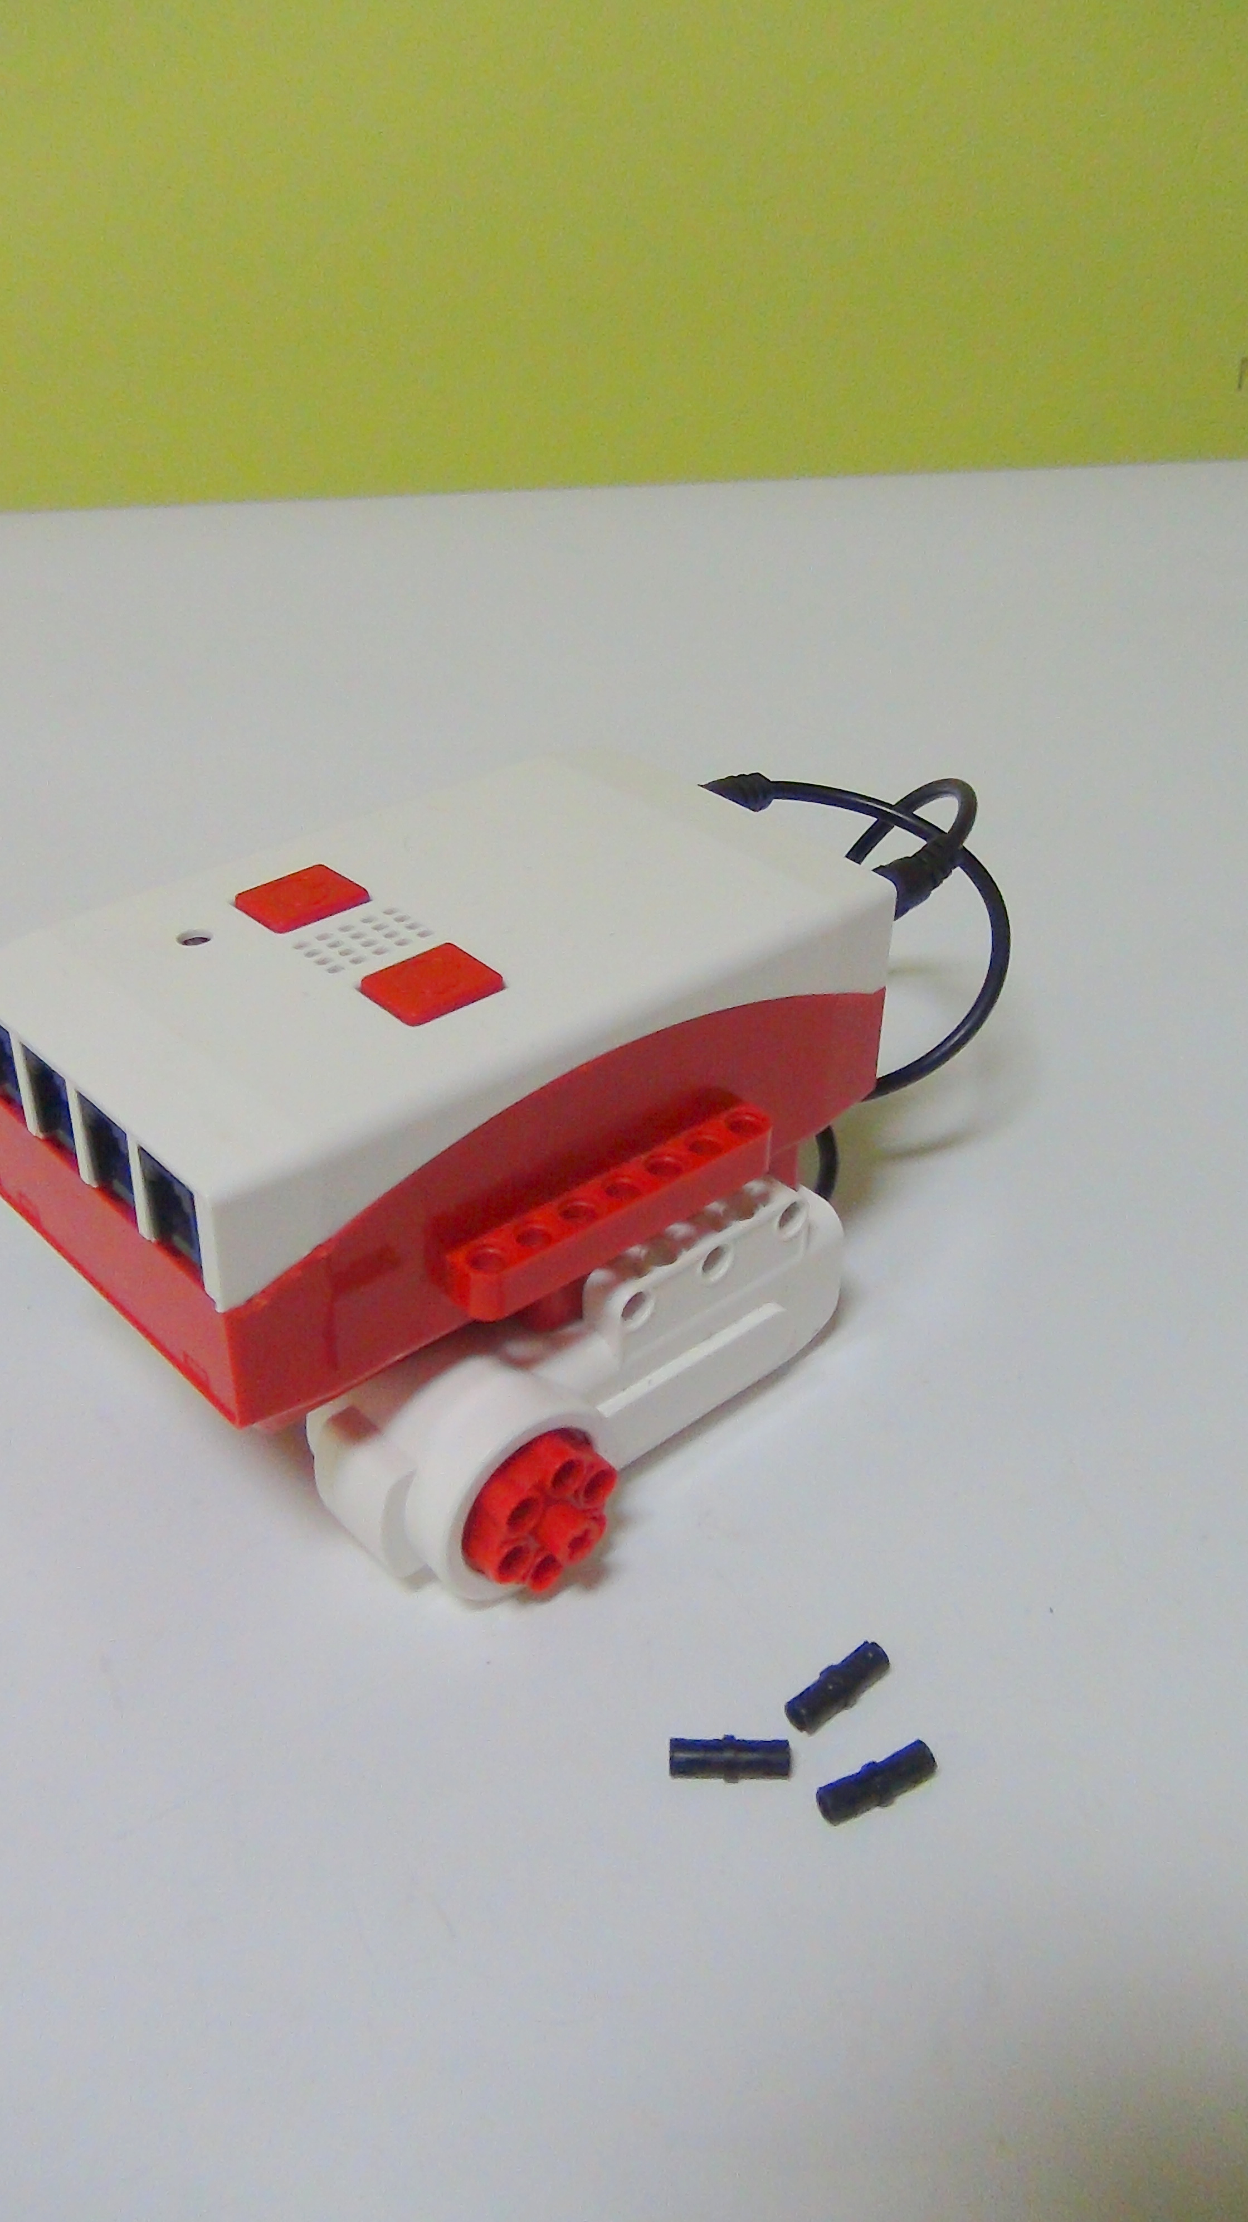
Рисунок 10. Букабот
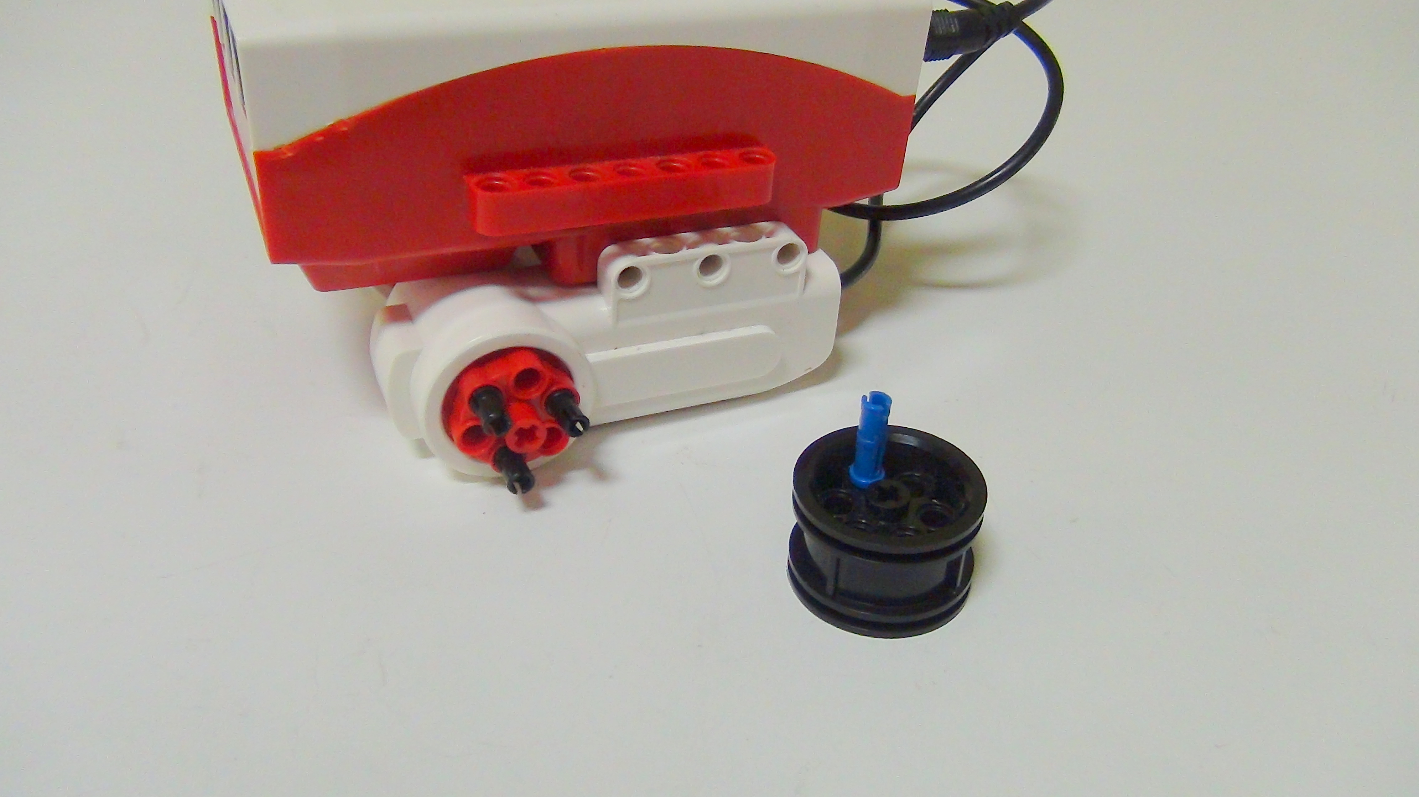
Рисунок 11. Букабот
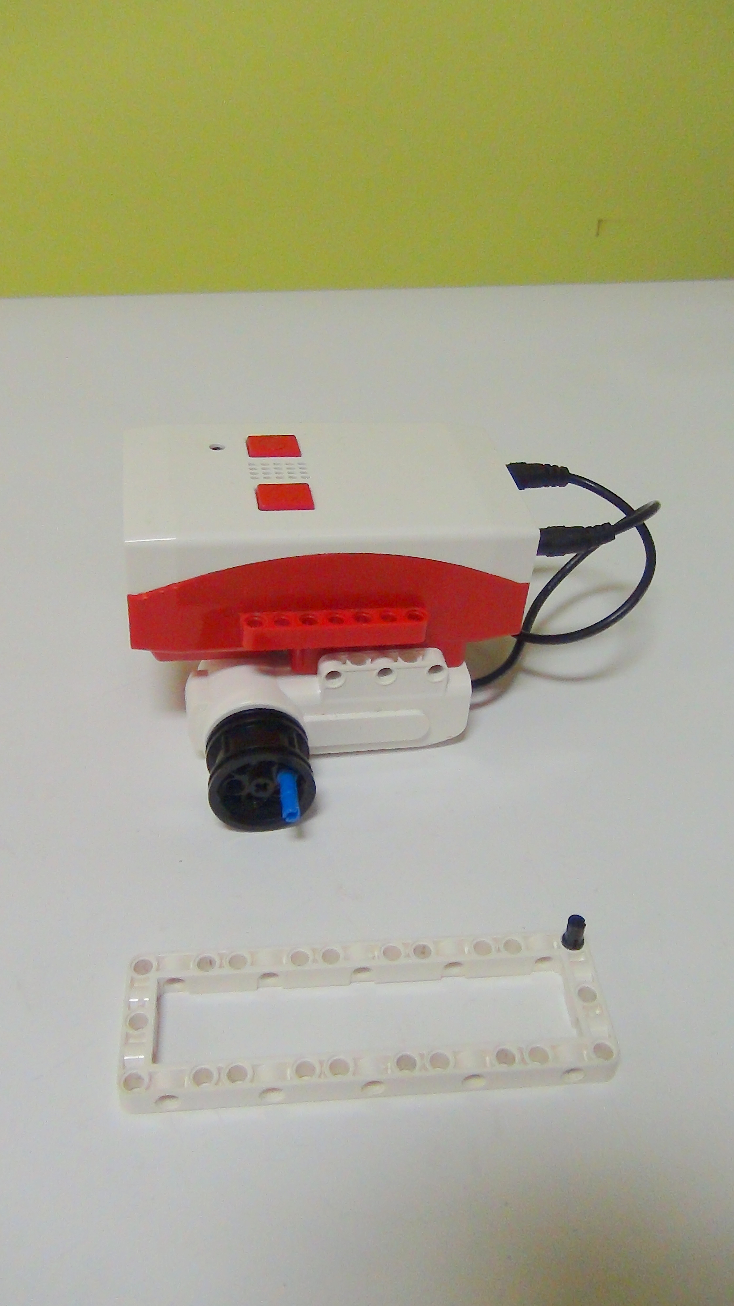
Рисунок 12. Букабот
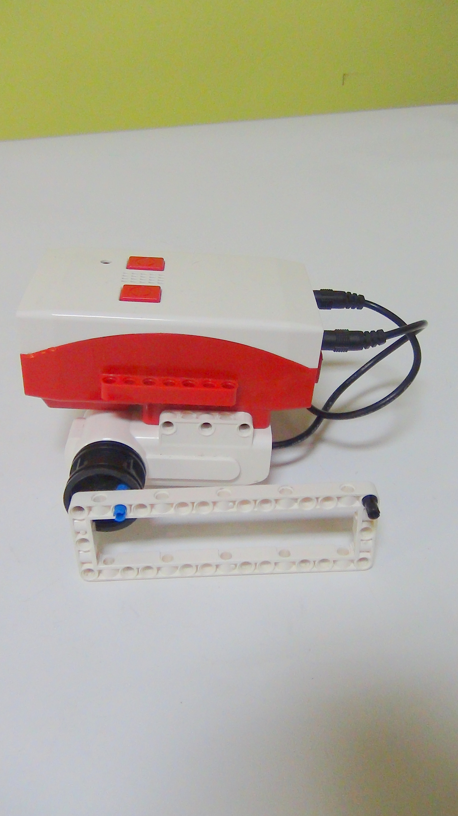
Рисунок 13. Букабот
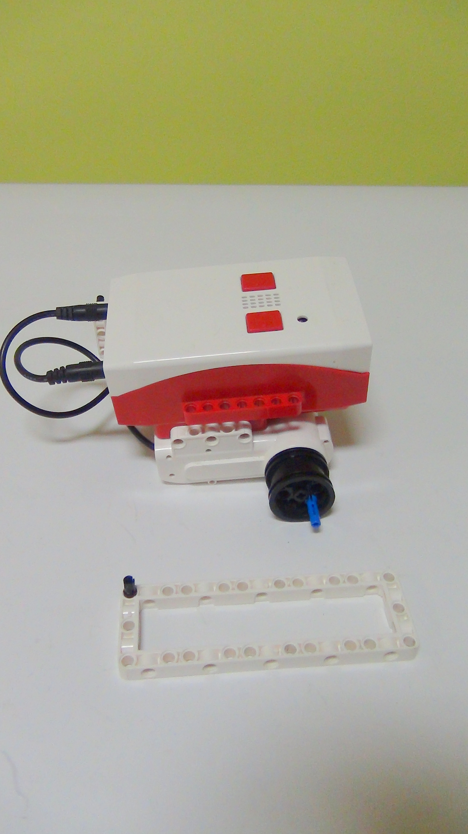
Рисунок 14. Букабот
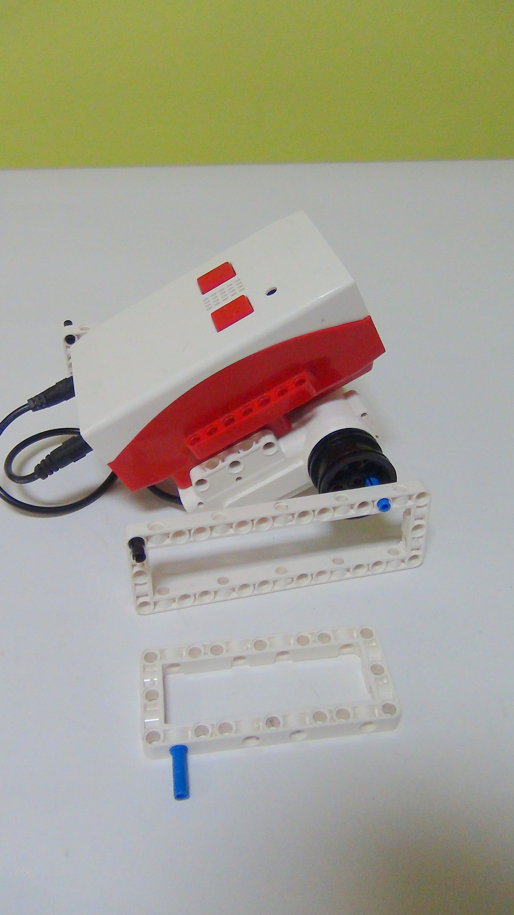
Рисунок 15. Букабот
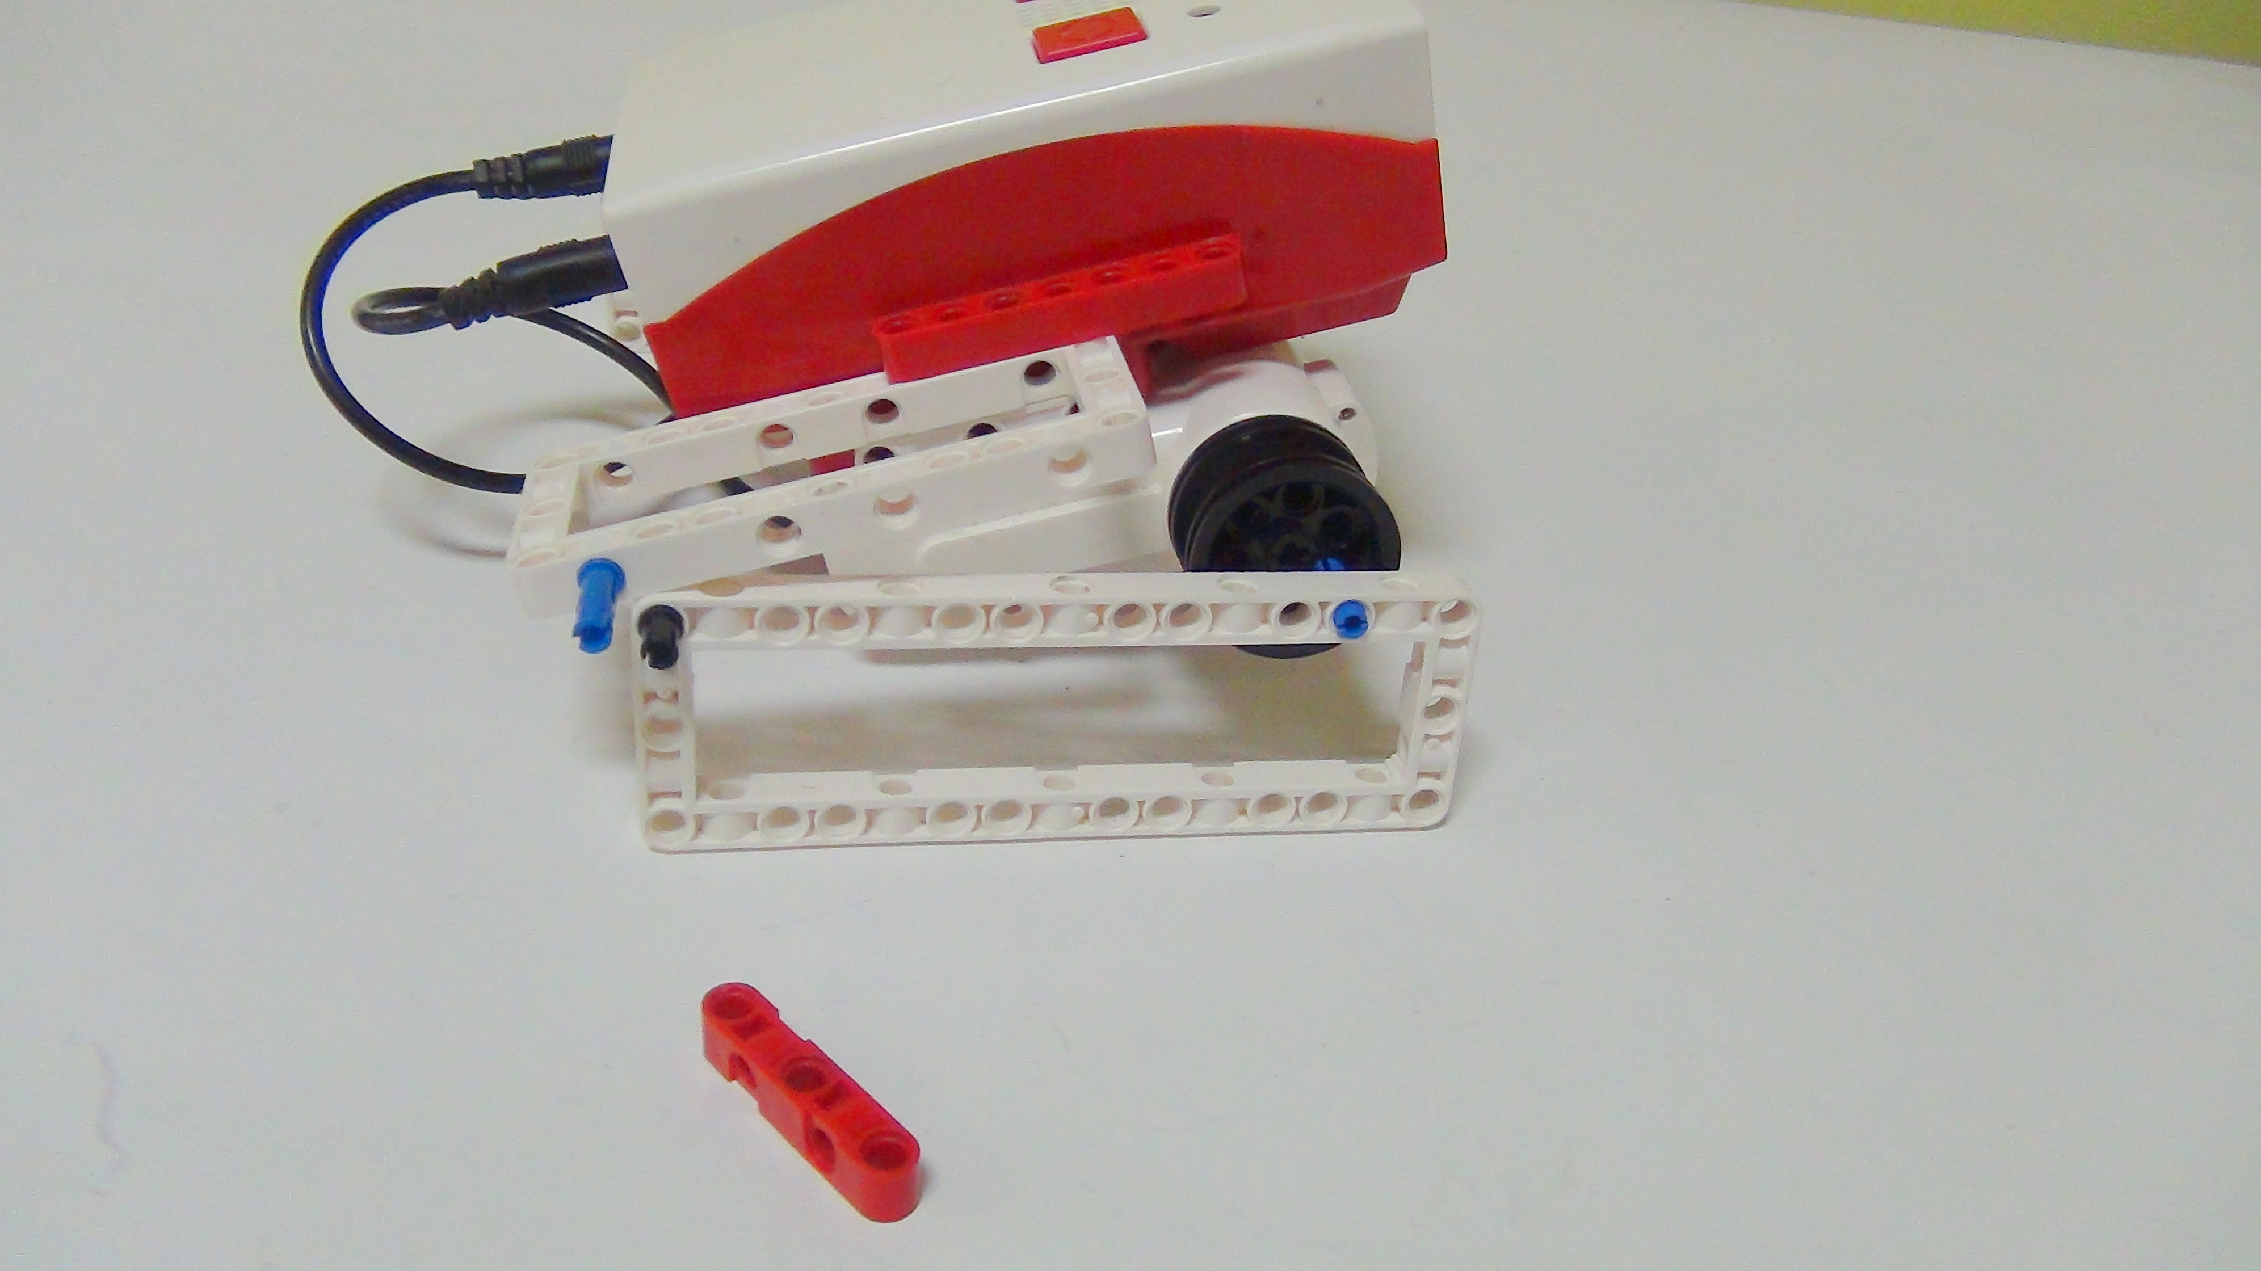
Рисунок 16. Букабот
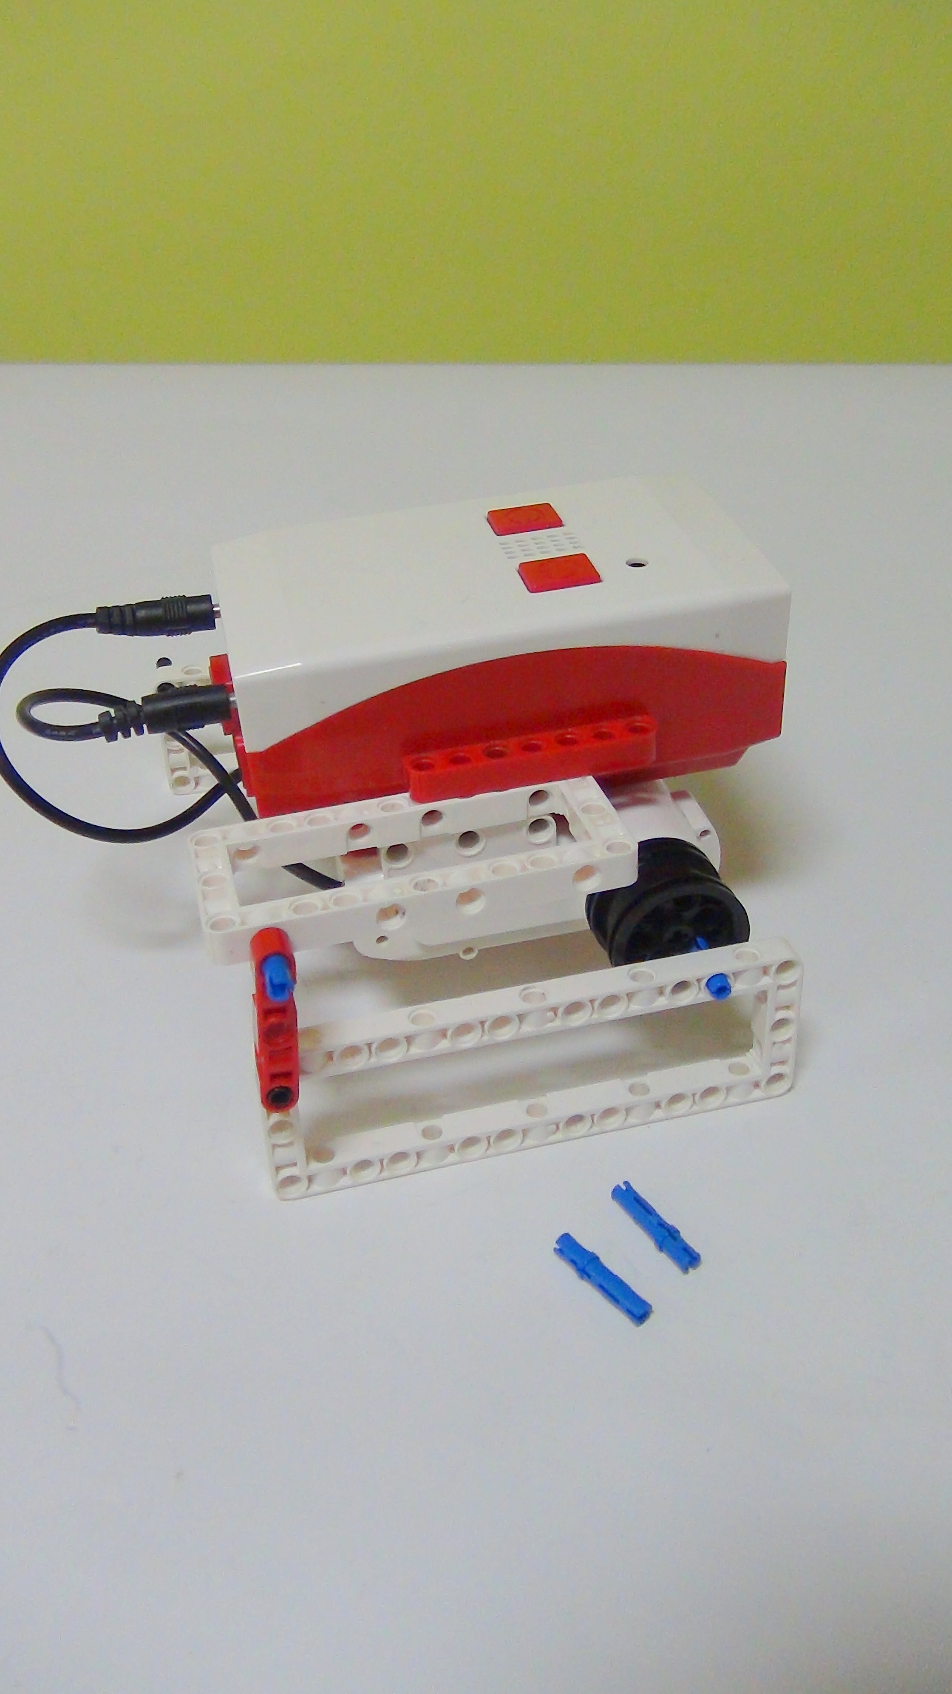
Рисунок 17. Букабот
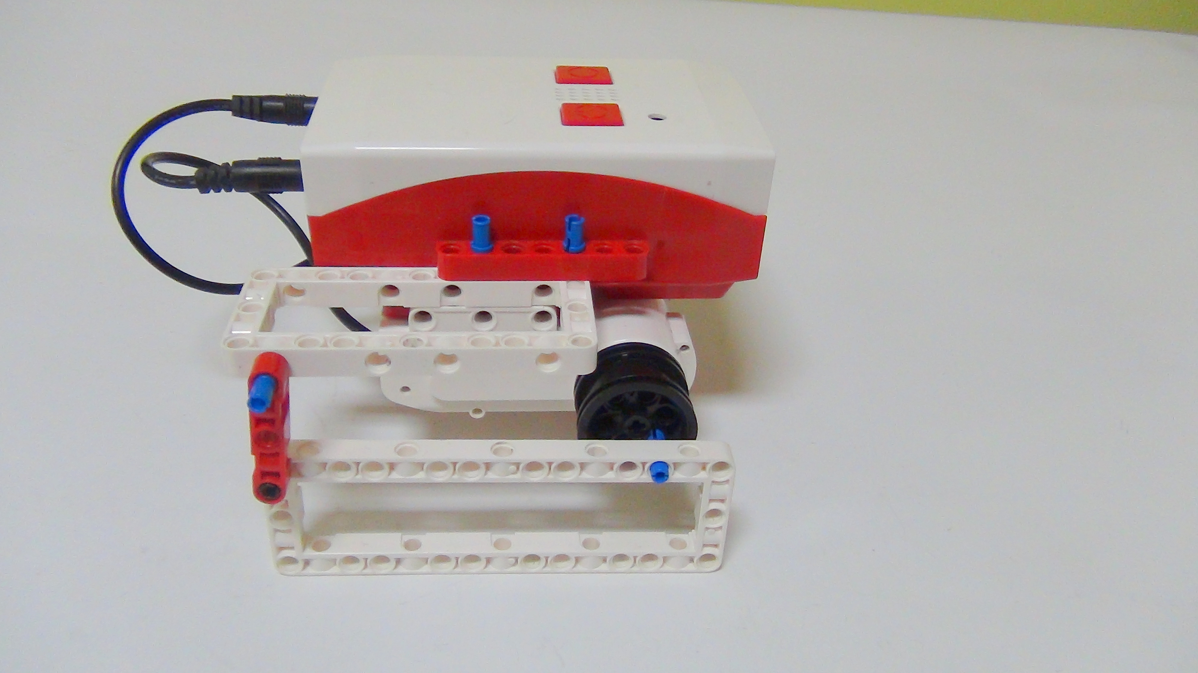
Рисунок 18. Букабот
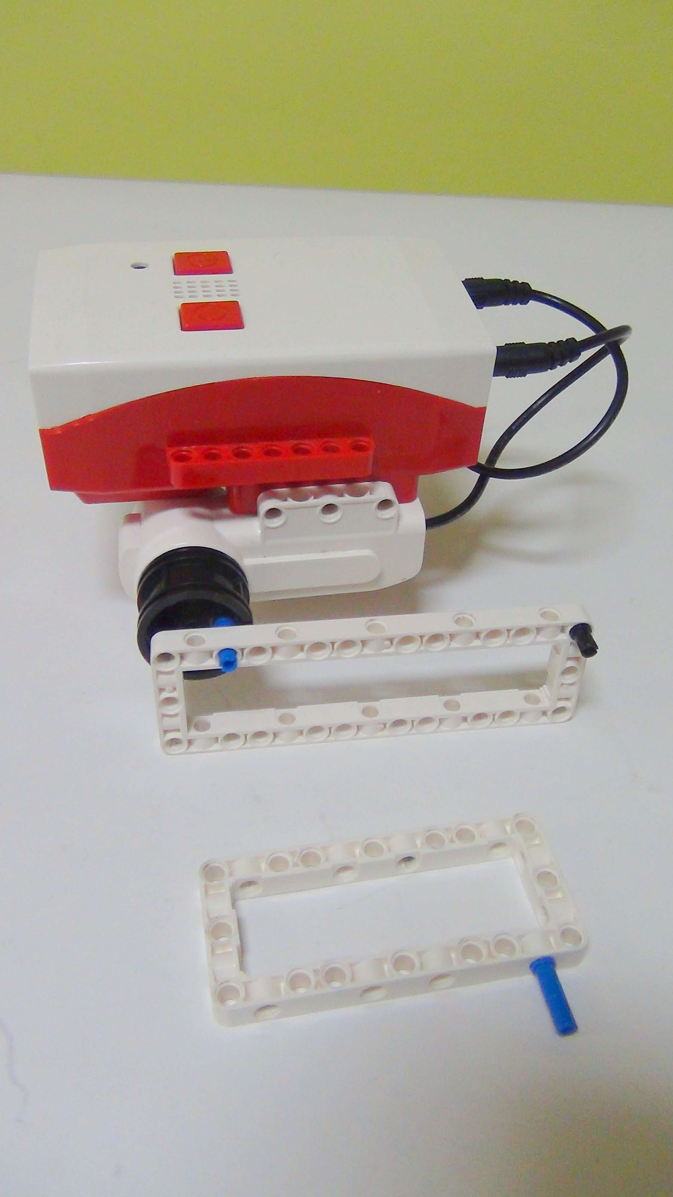
Рисунок 19. Букабот
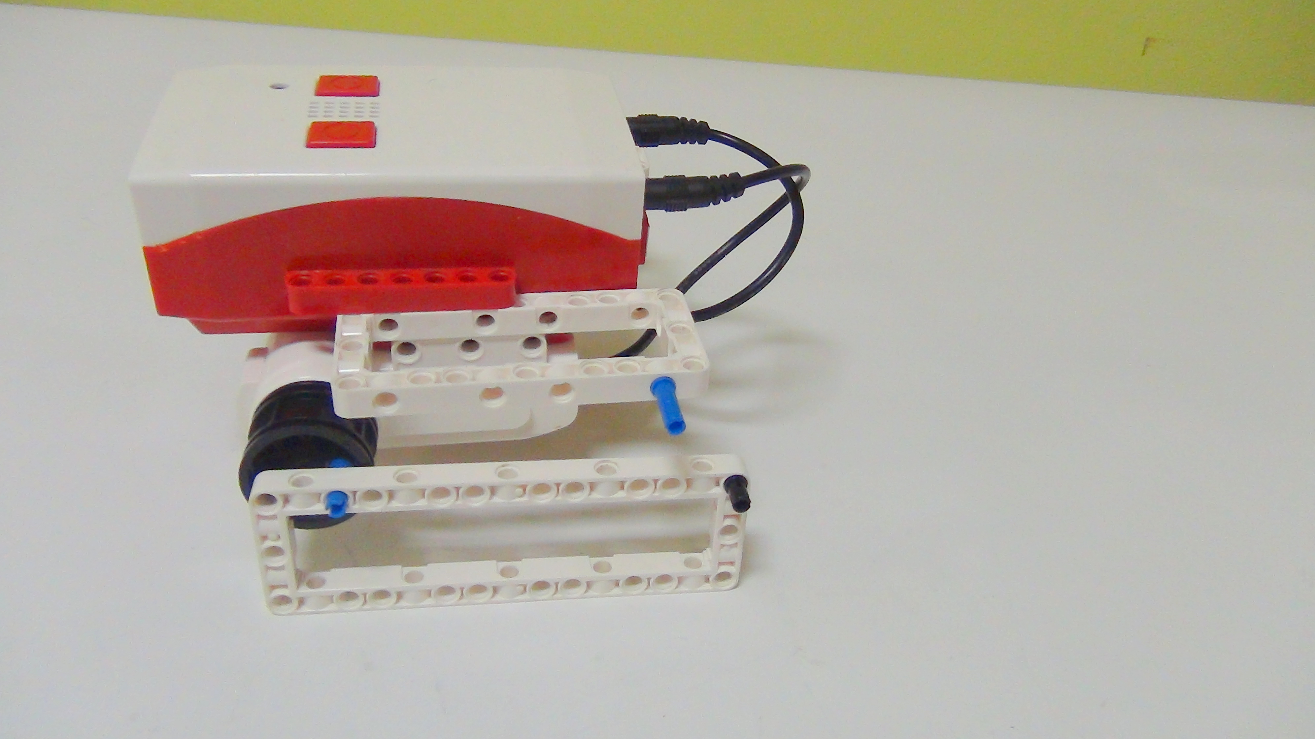
Рисунок 20. Букабот
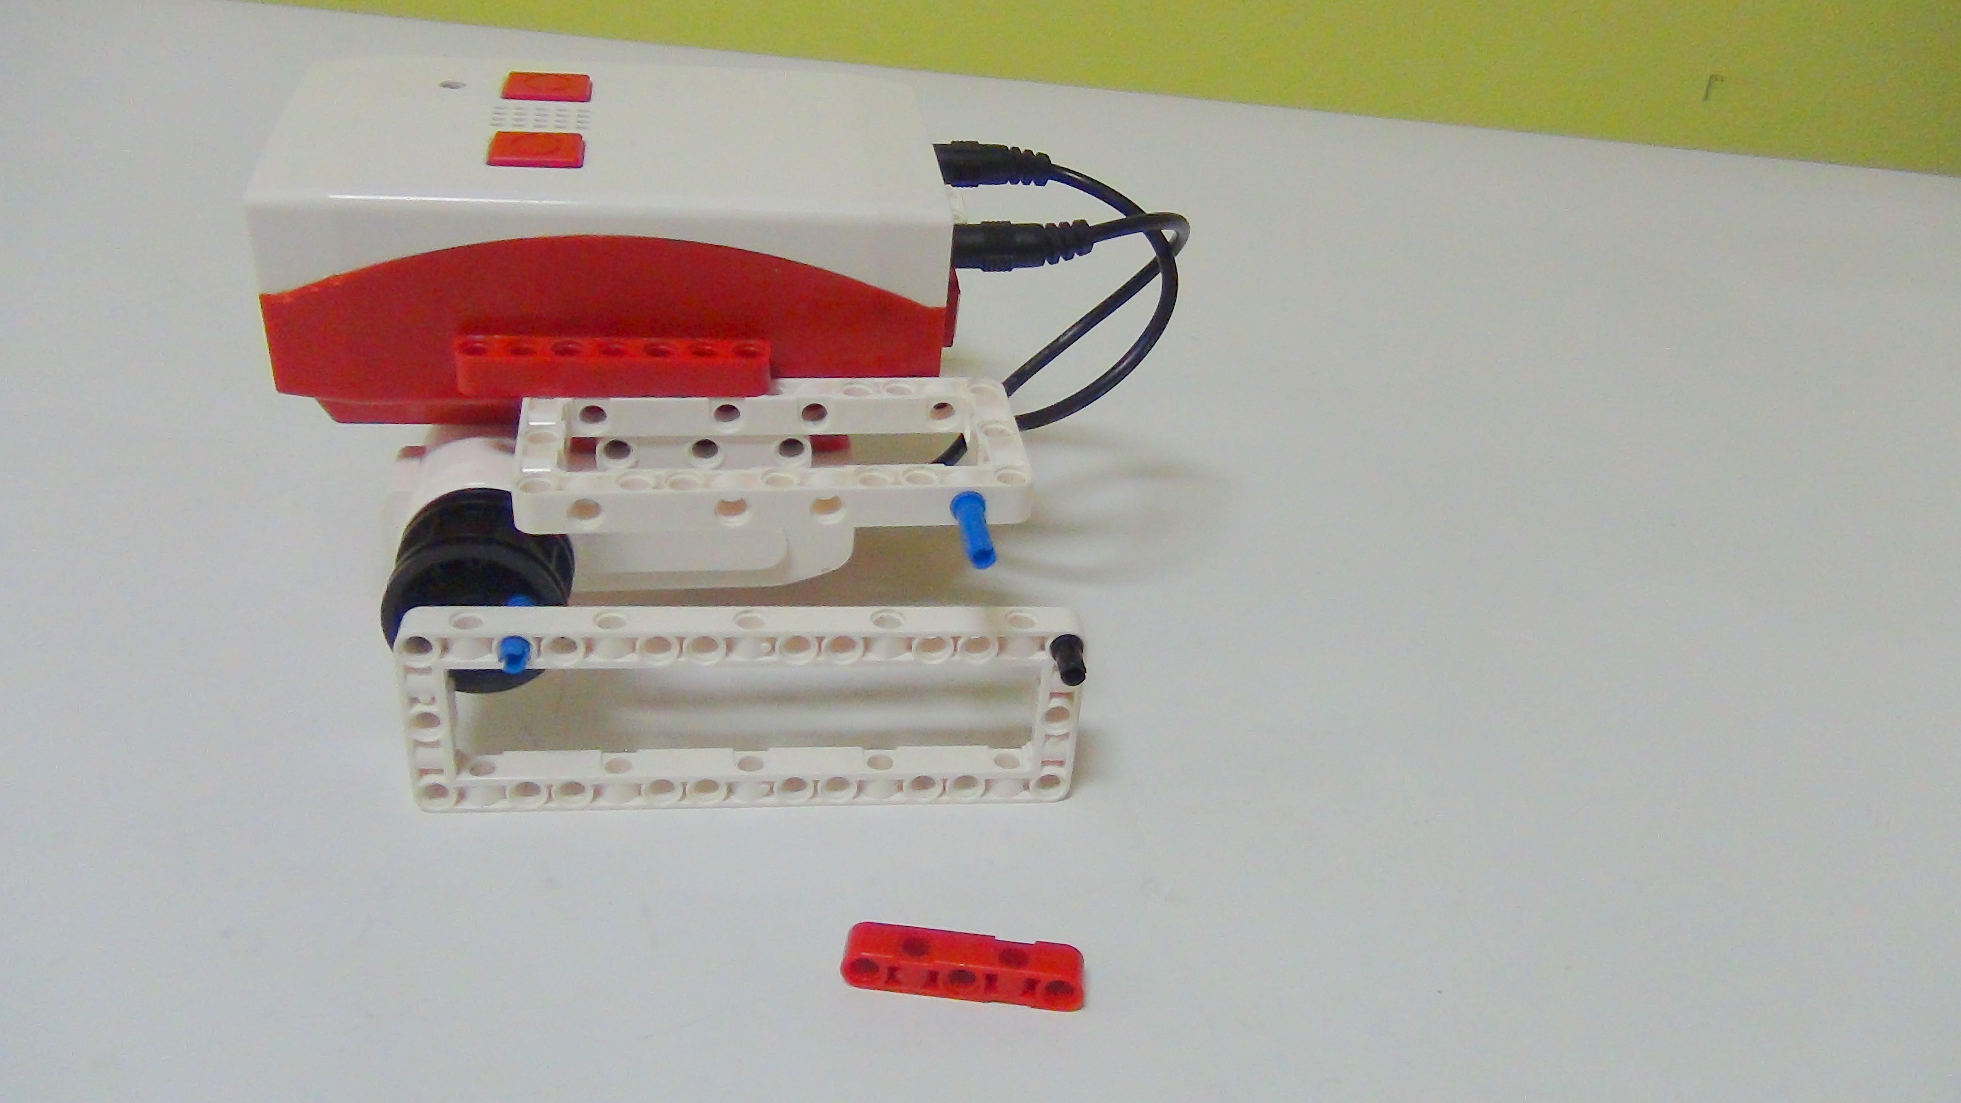
Рисунок 21. Букабот
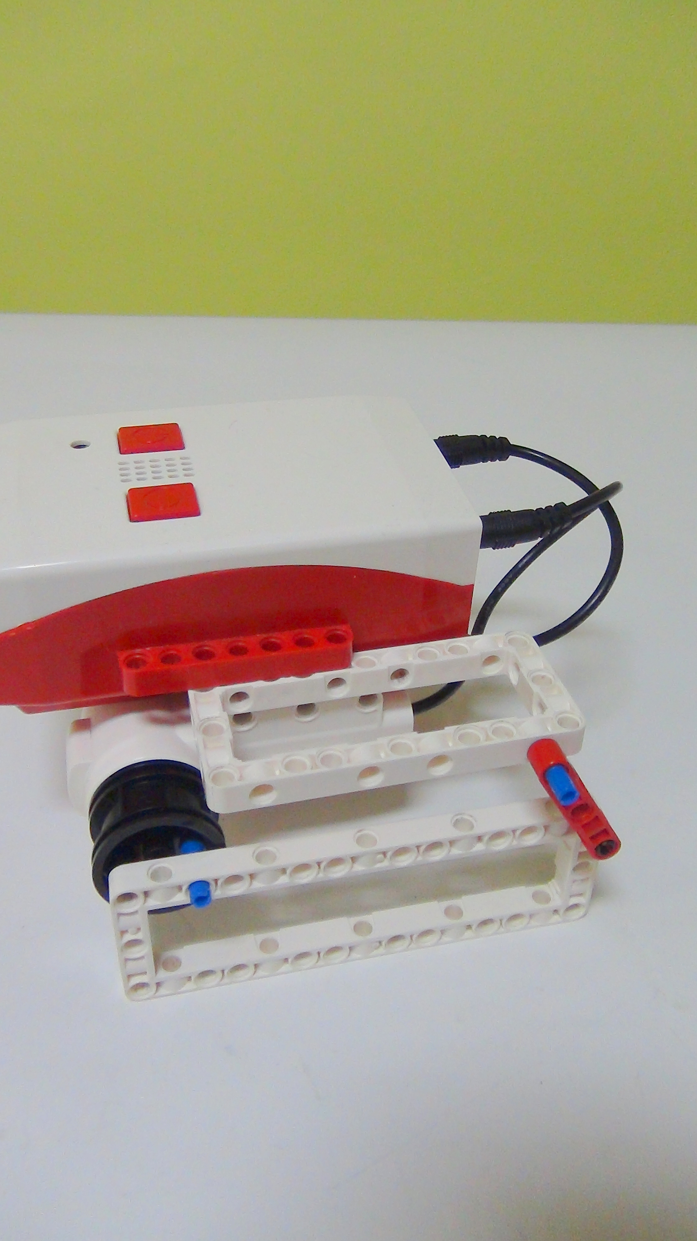
Рисунок 22. Букабот
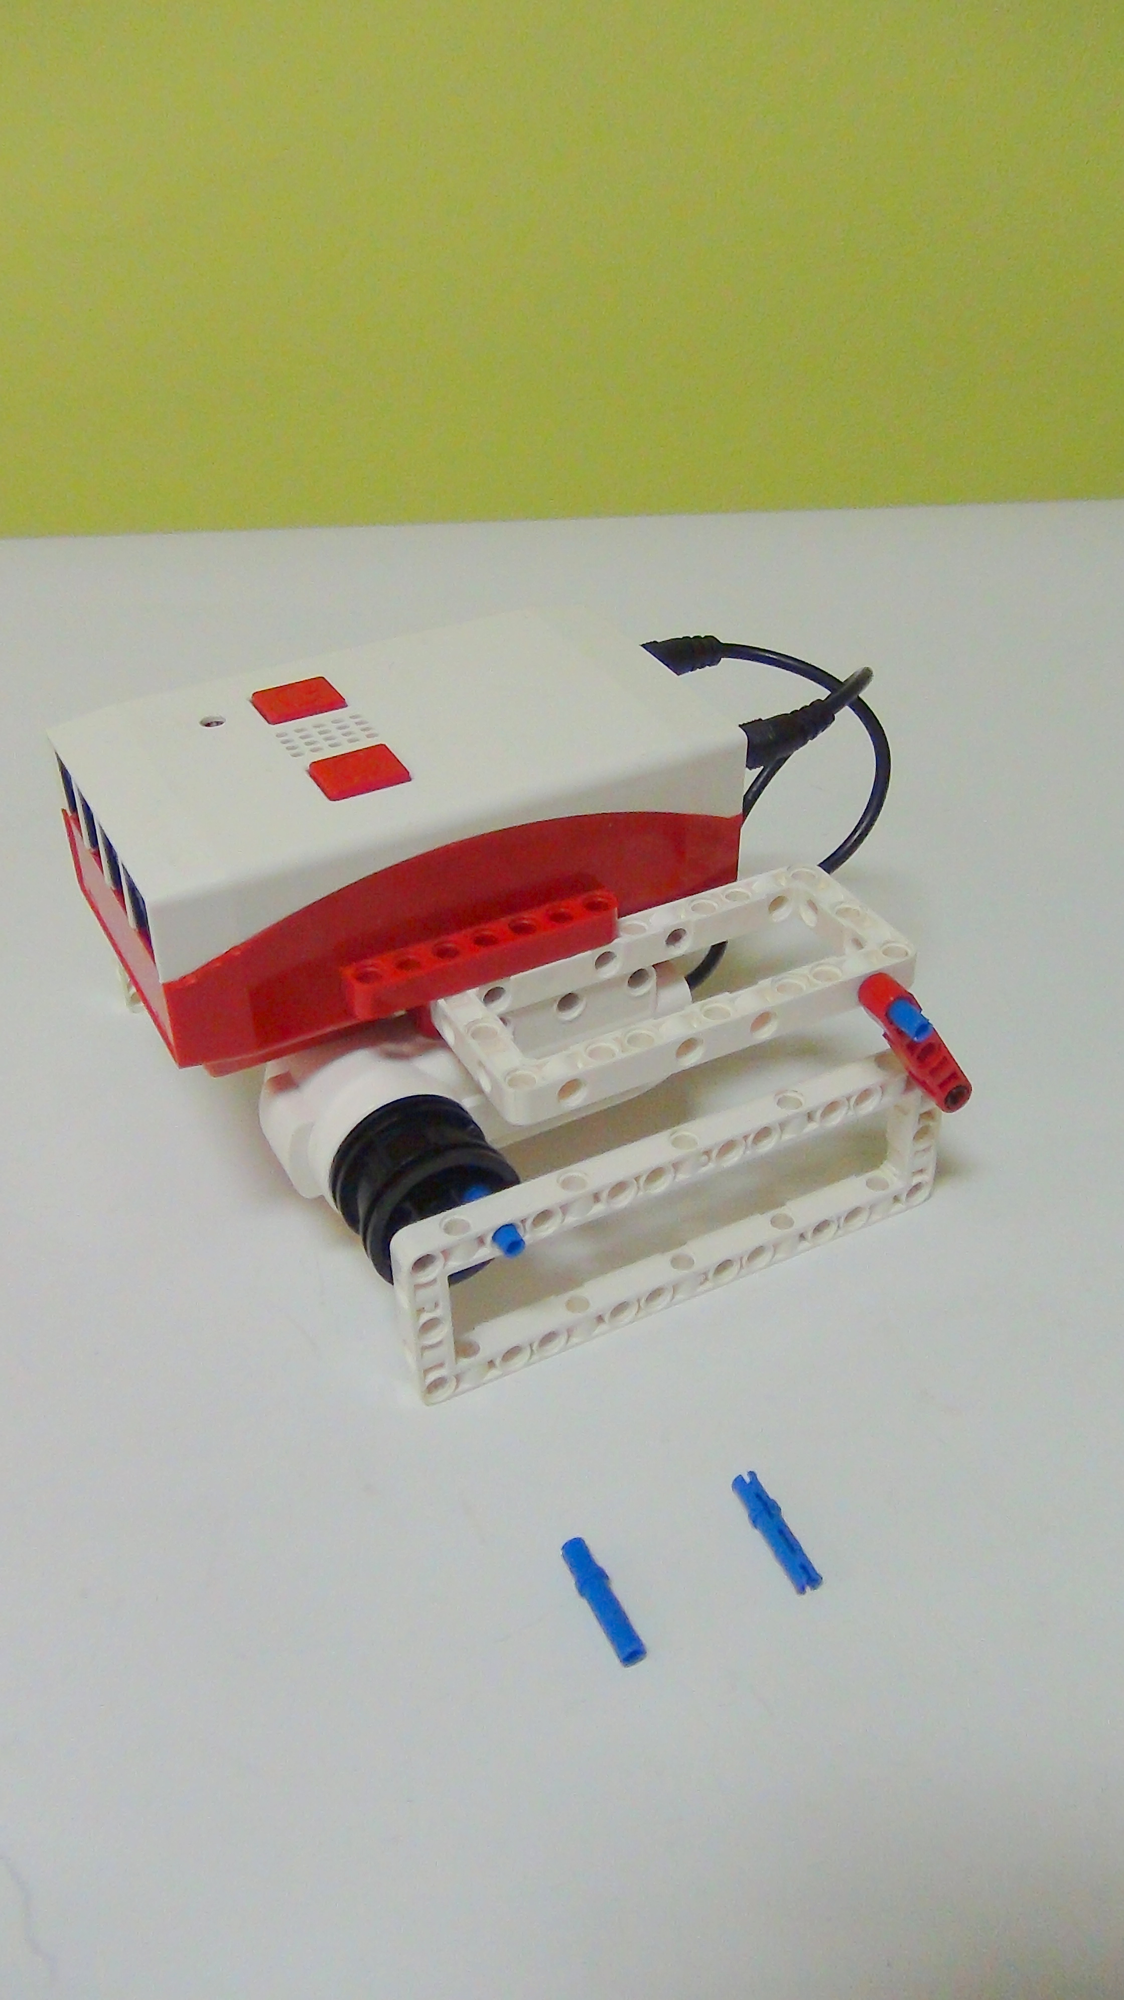
Рисунок 23. Букабот
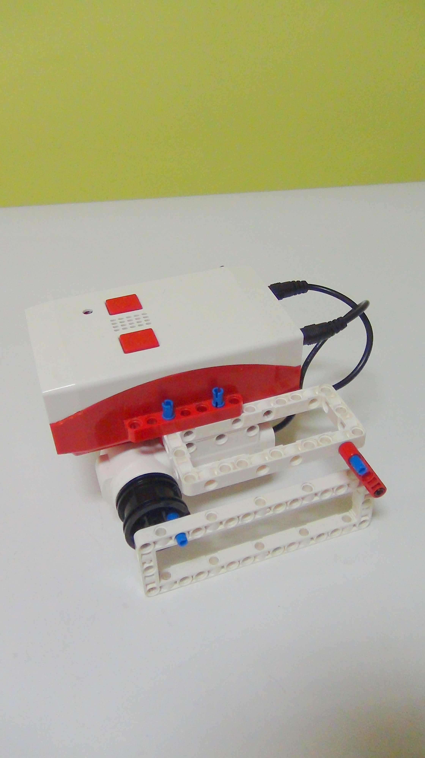
Рисунок 24. Букабот
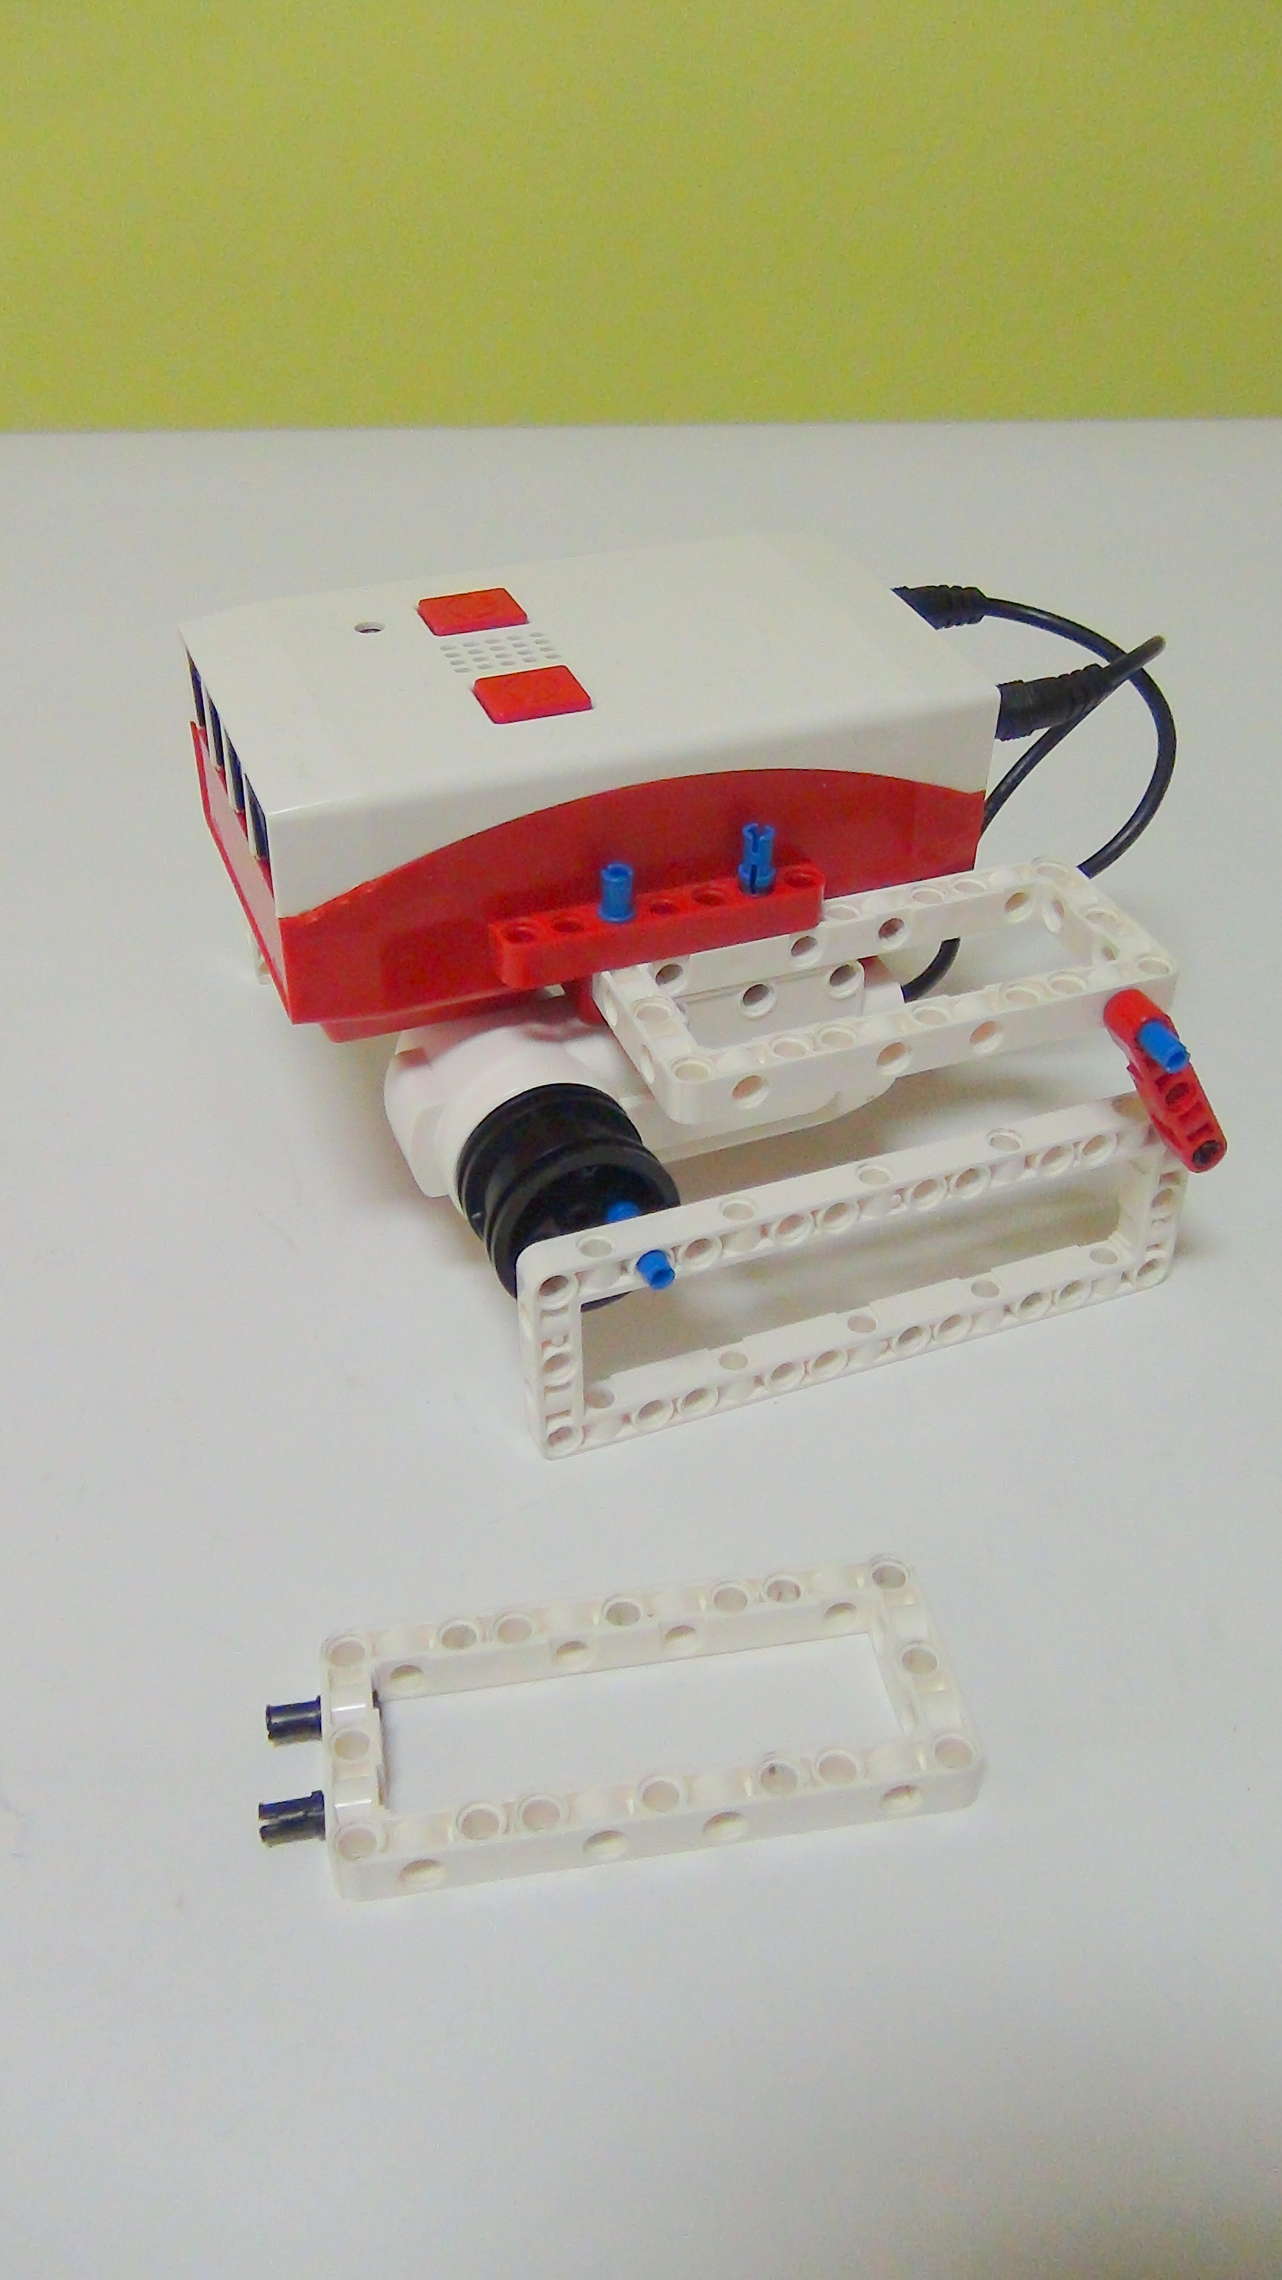
Рисунок 25. Букабот
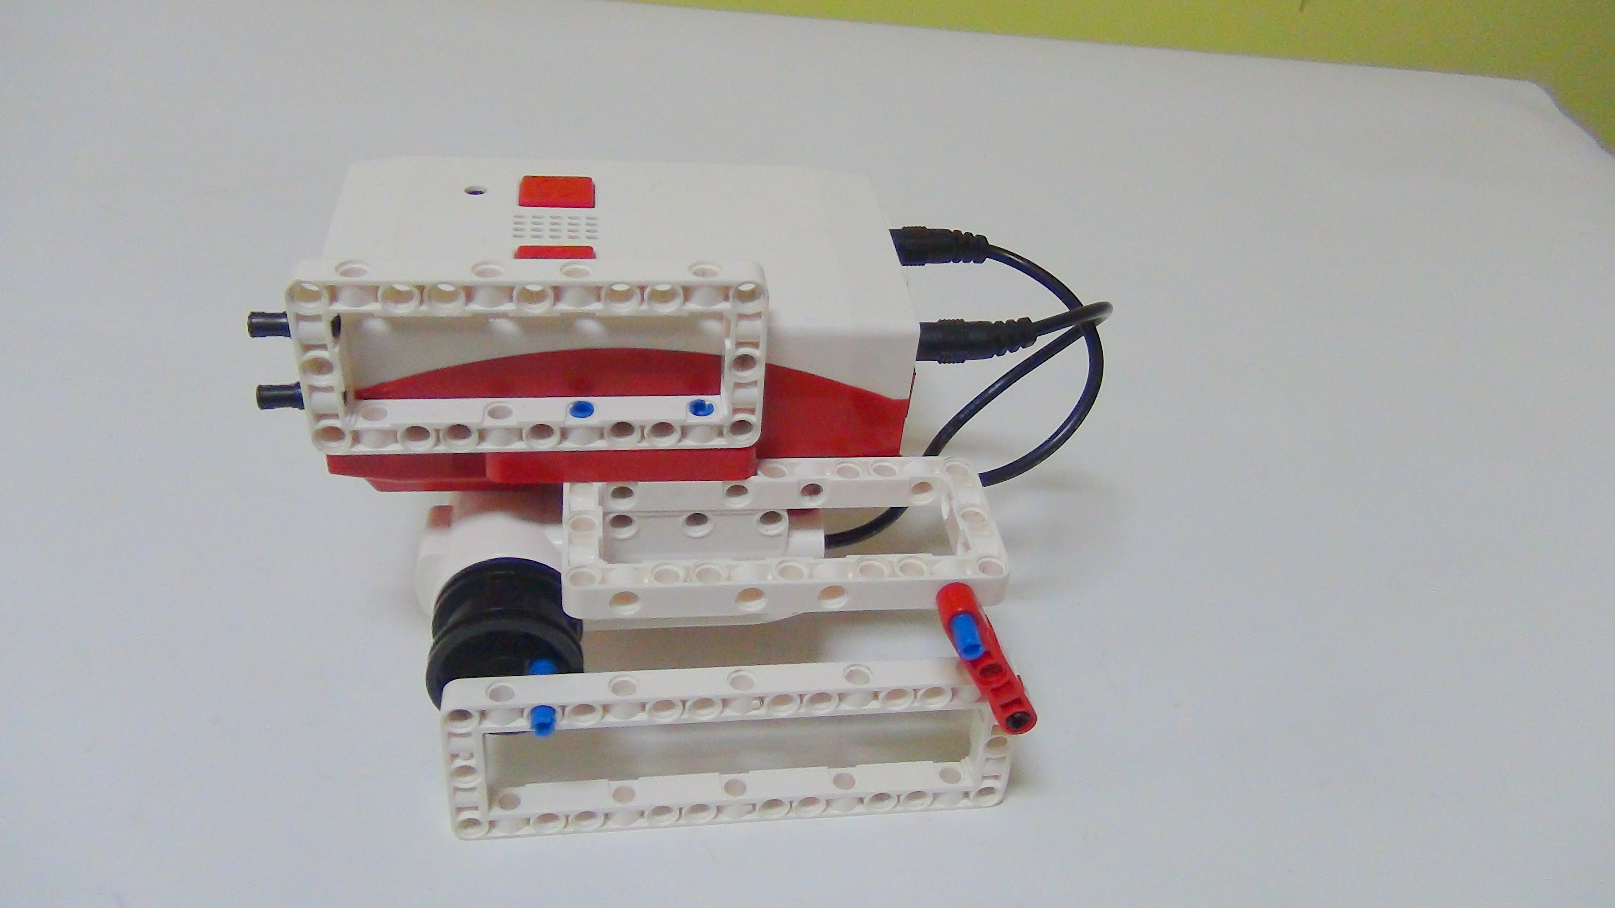
Рисунок 26. Букабот
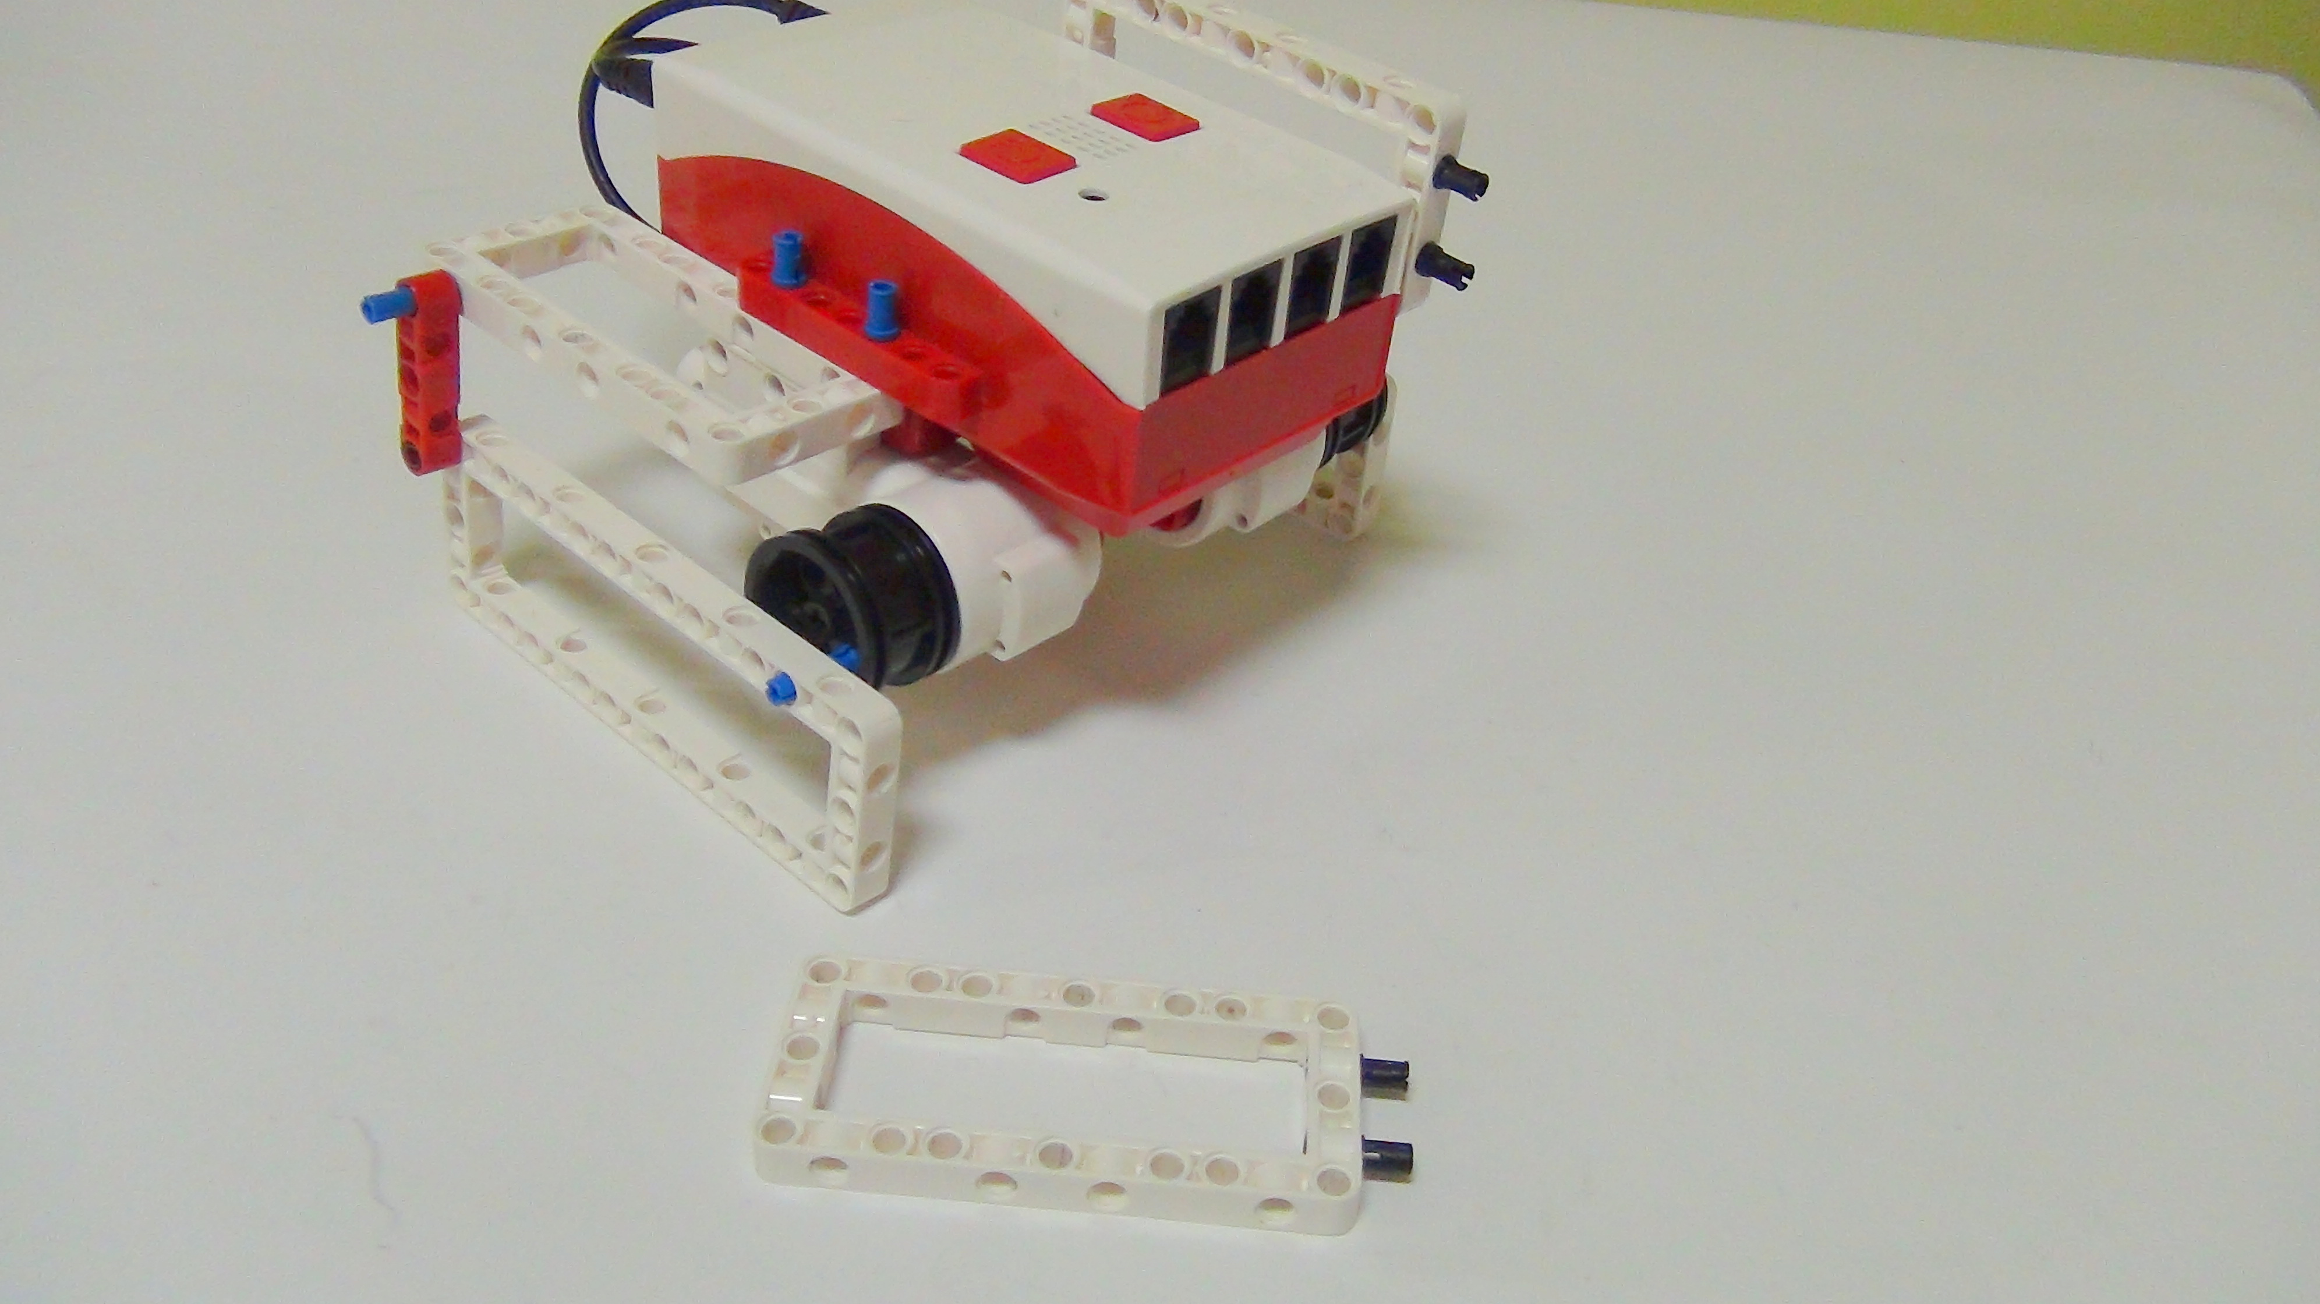
Рисунок 27. Букабот
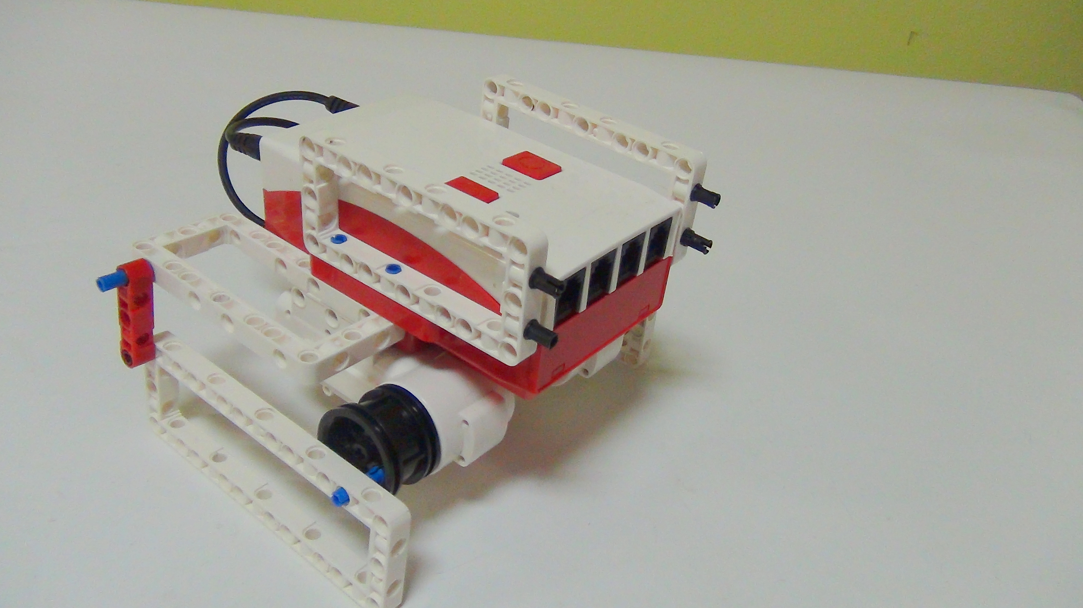
Рисунок 28. Букабот
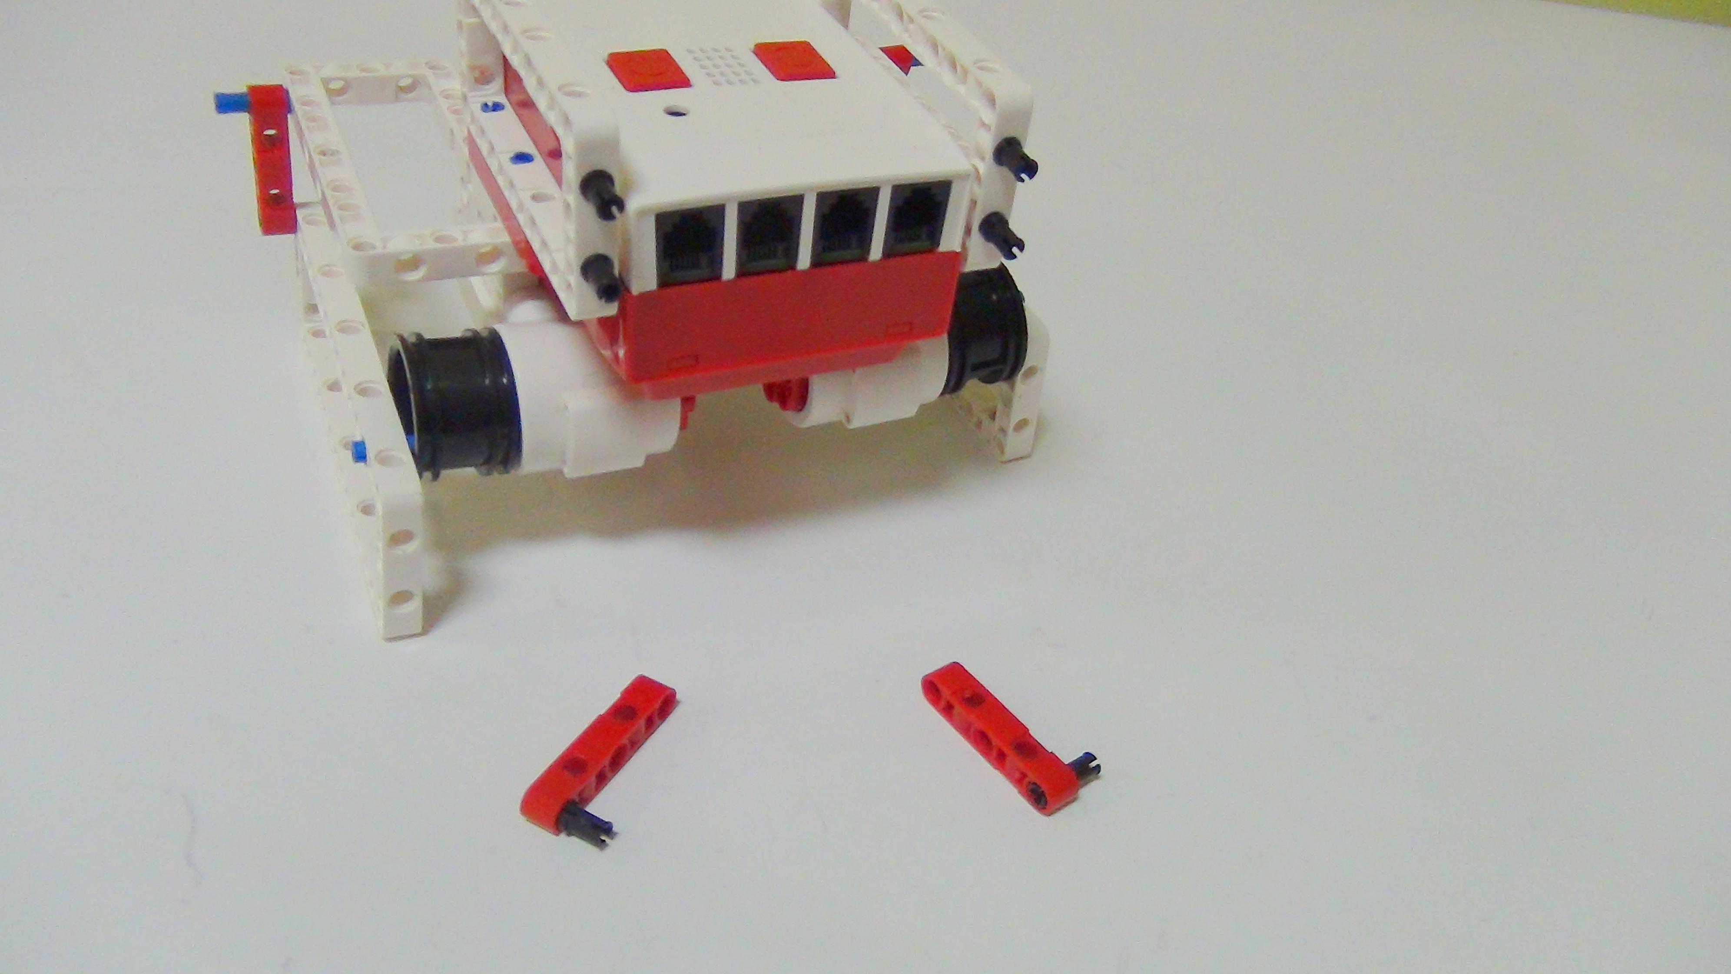
Рисунок 29. Букабот
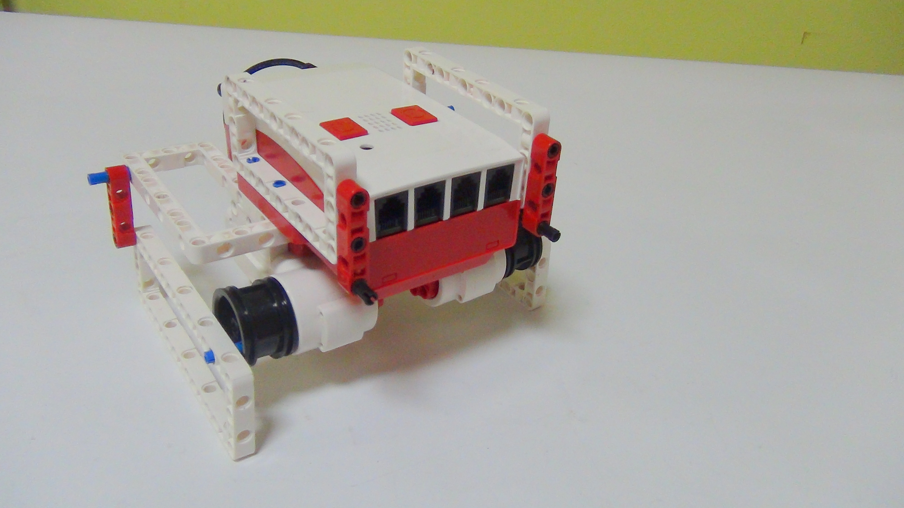
Рисунок 30. Букабот
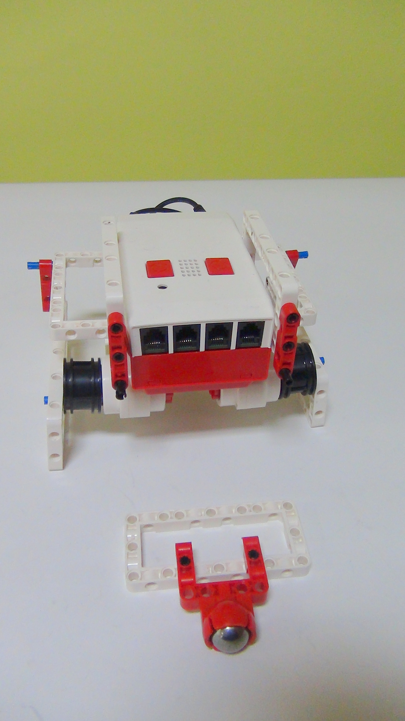
Рисунок 31. Букабот
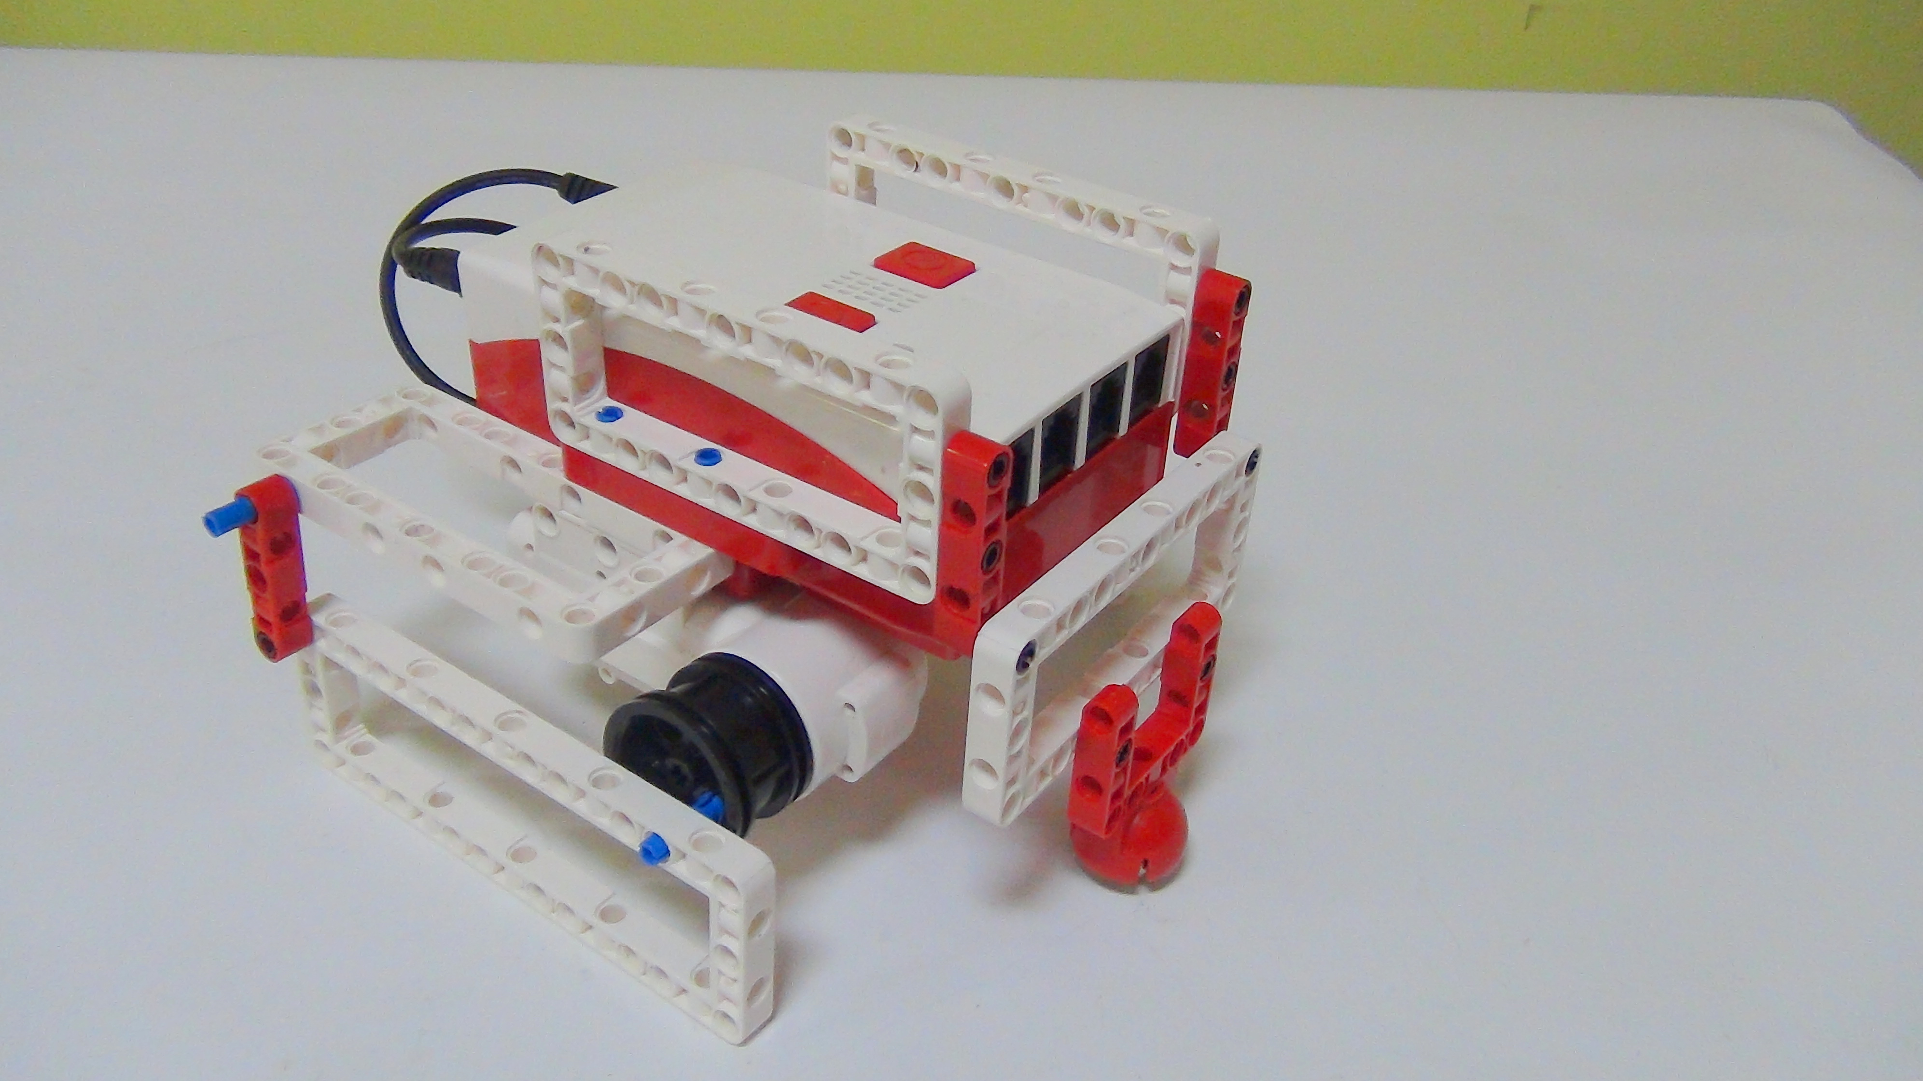
Рисунок 32. Букабот
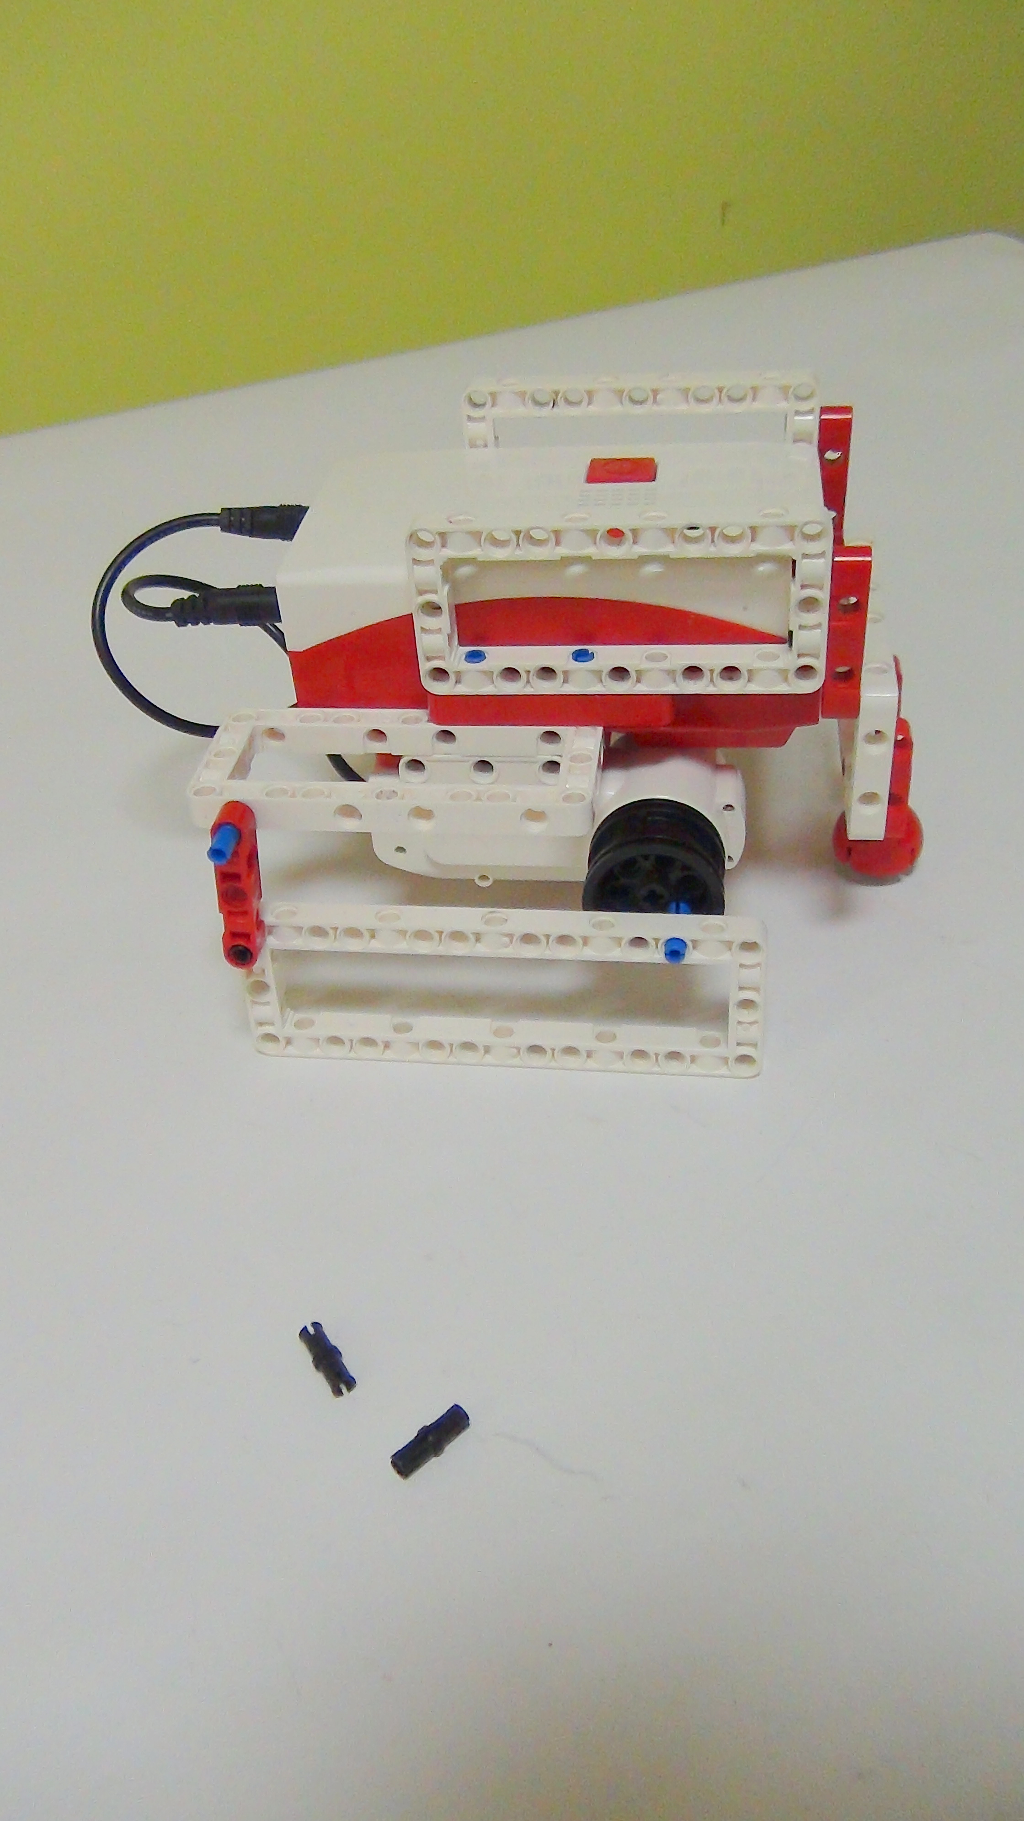
Рисунок 33. Букабот
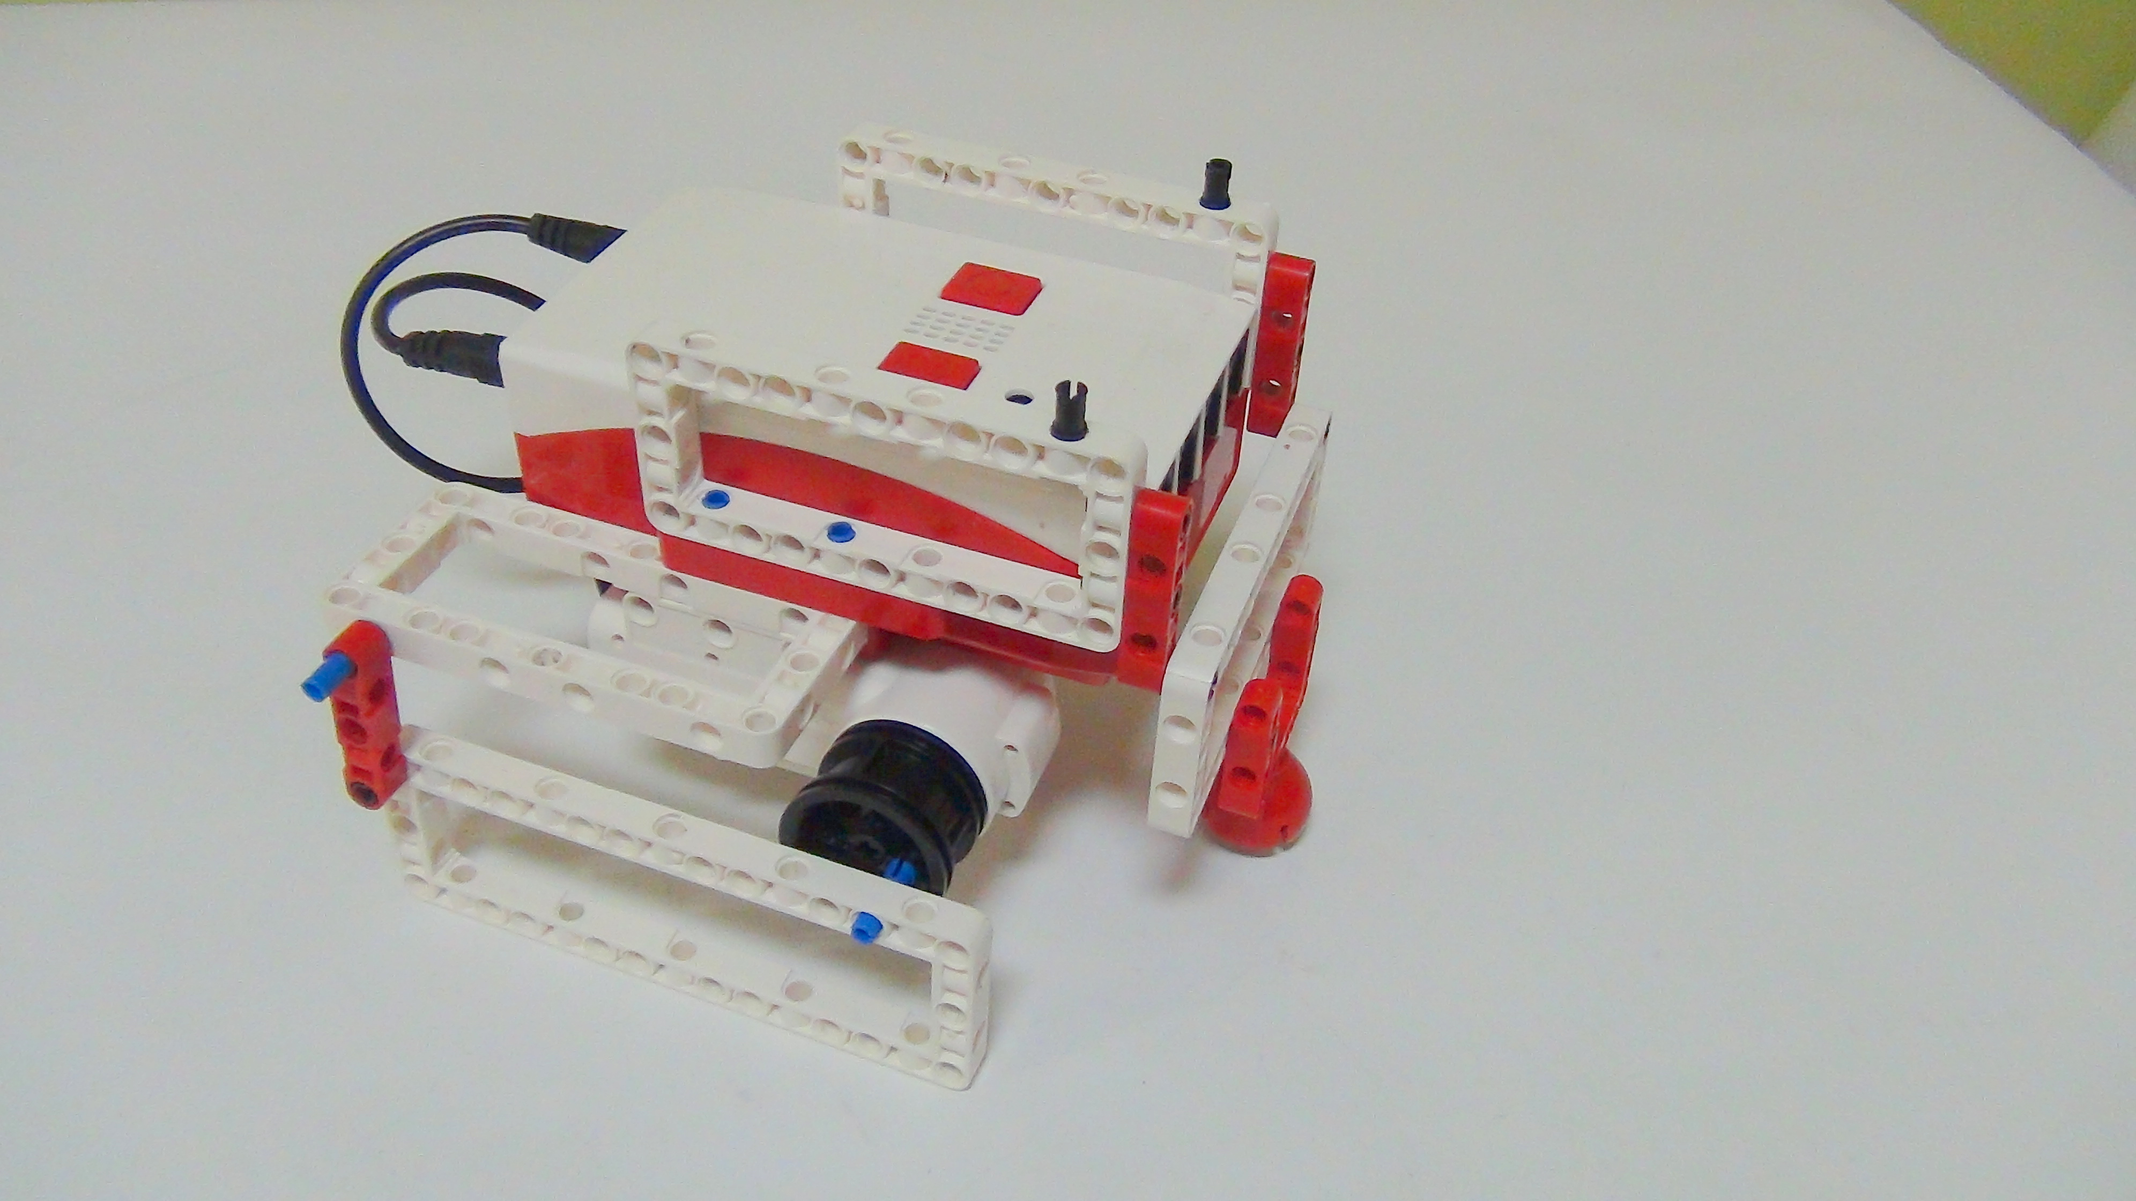
Рисунок 34. Букабот
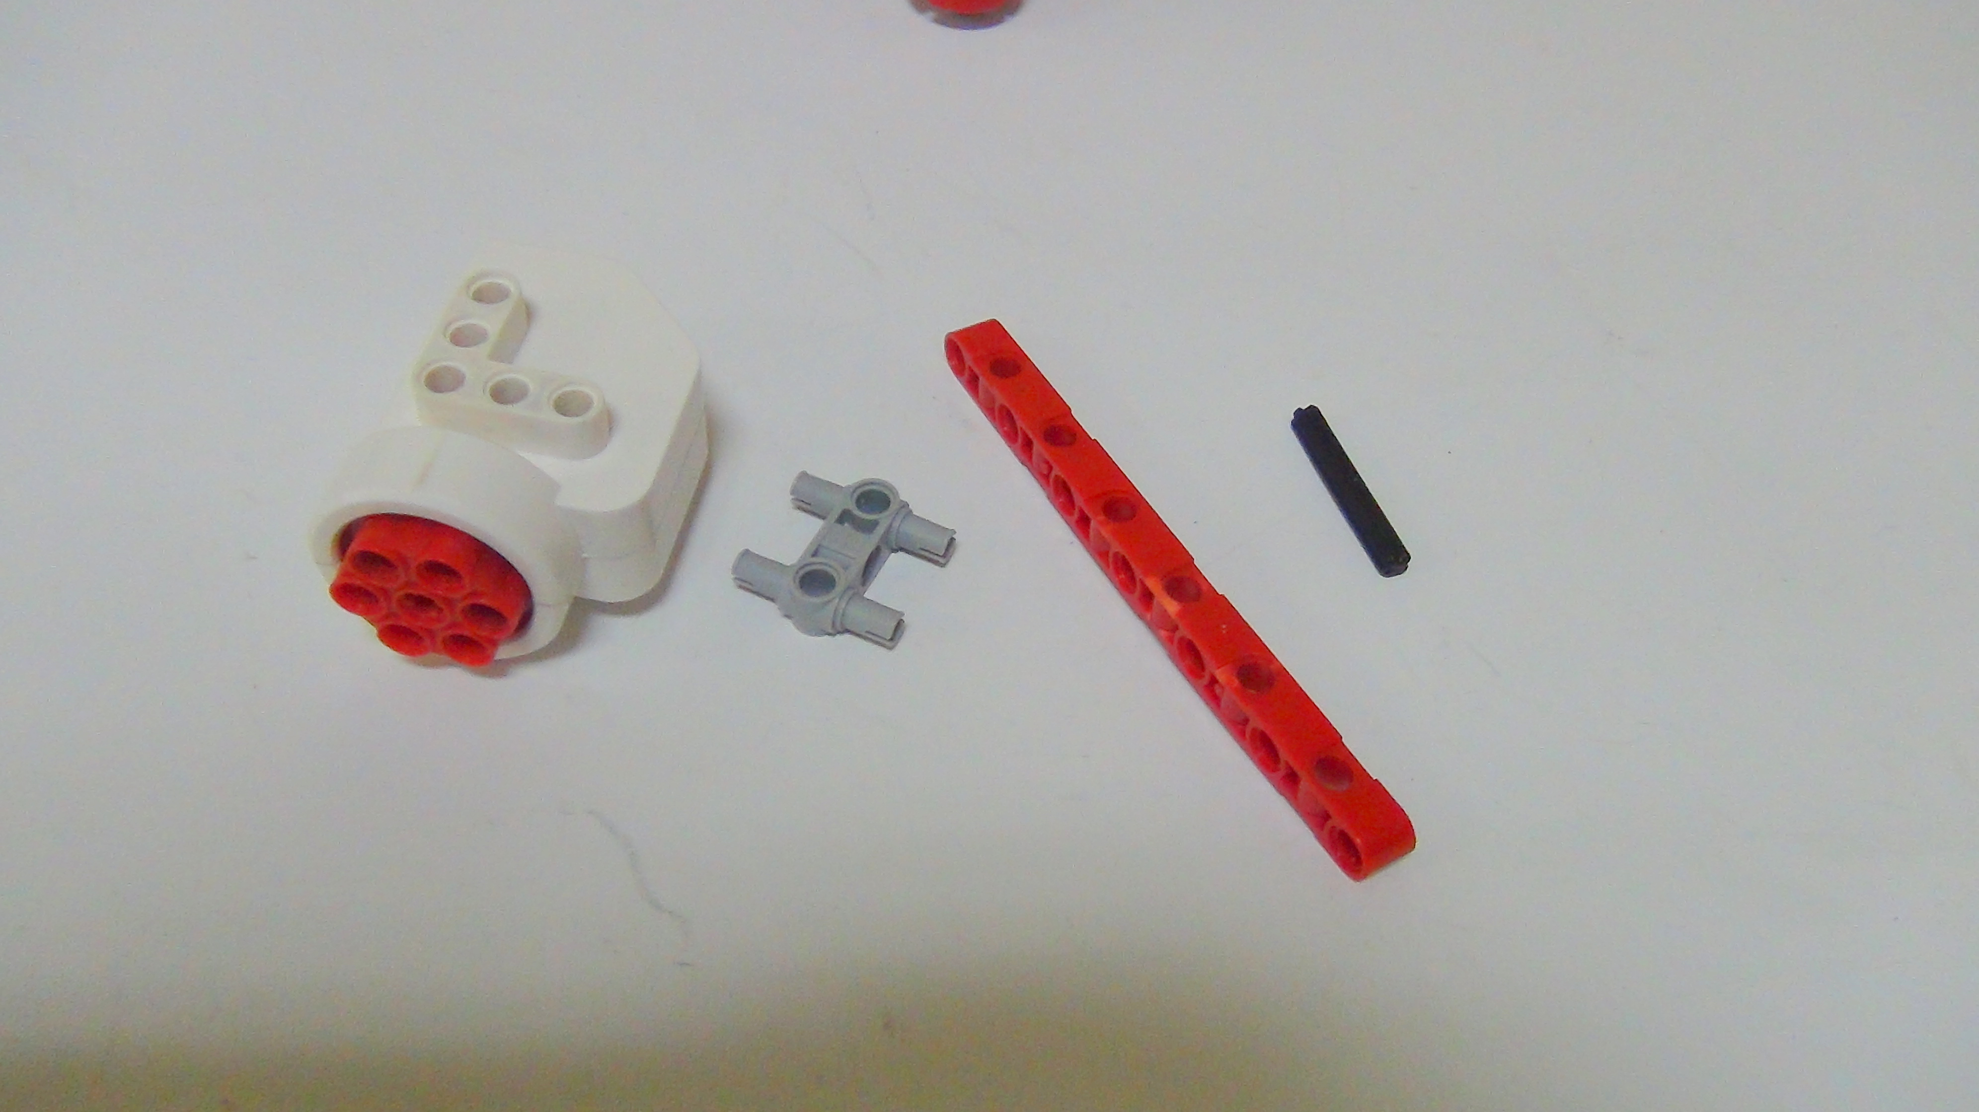
Рисунок 35. Букабот
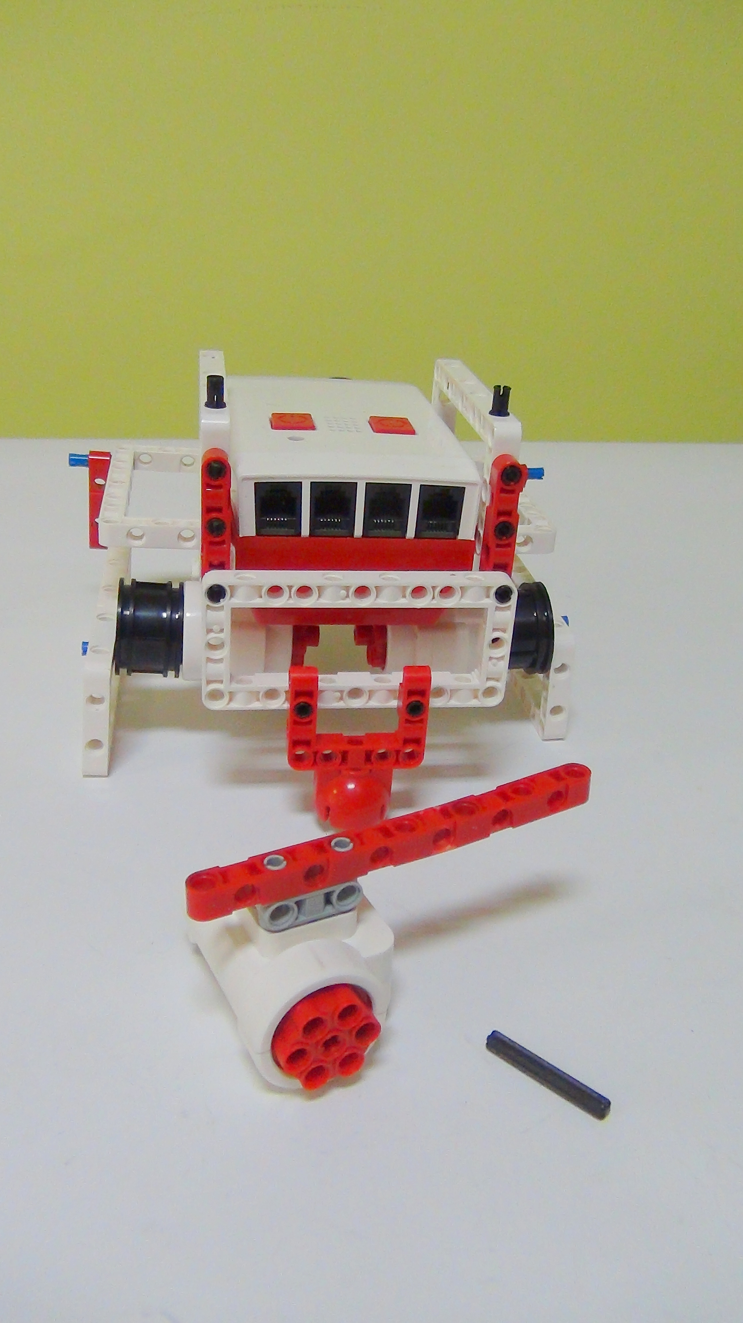
Рисунок 36. Букабот
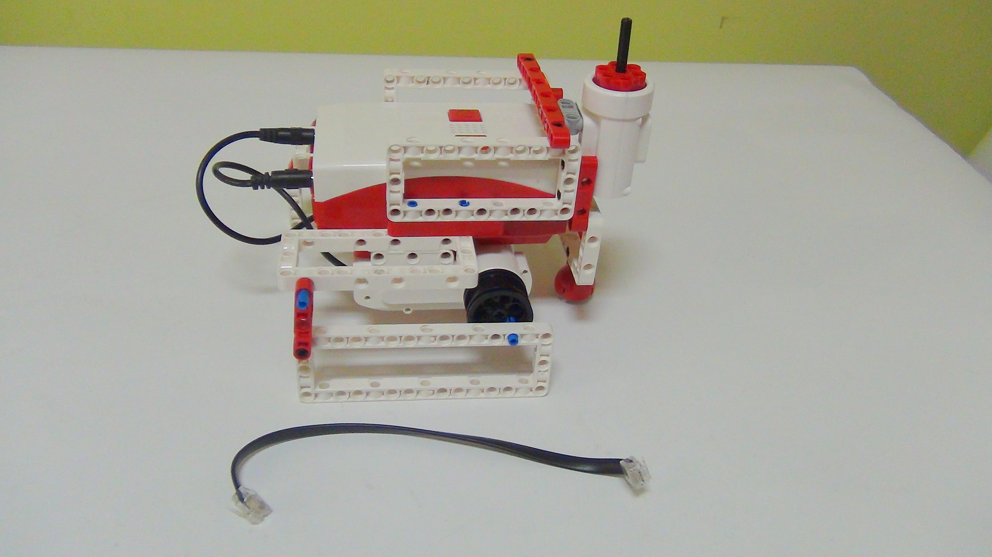
Рисунок 37. Букабот
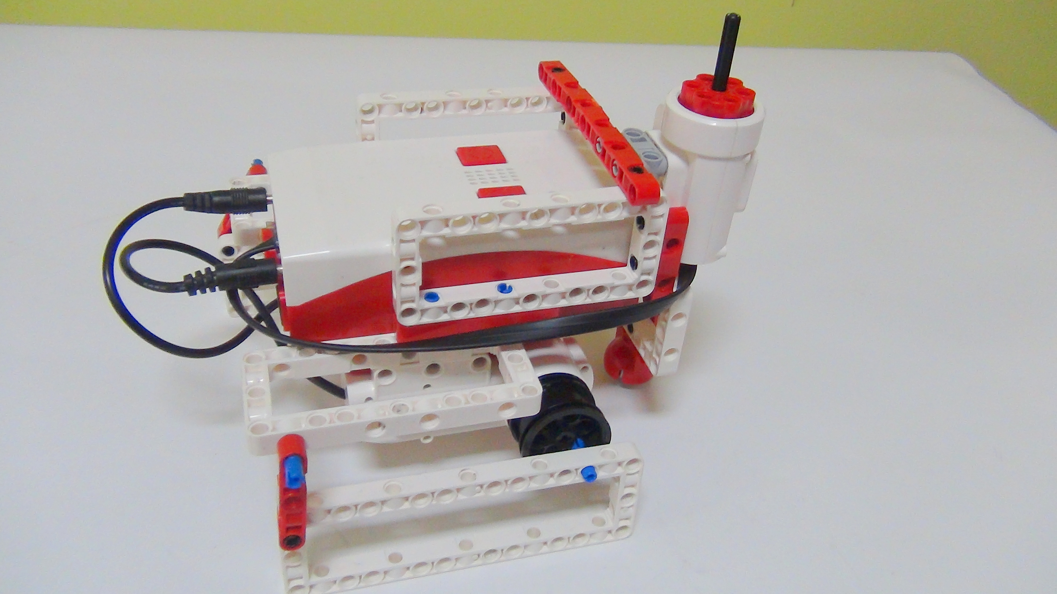
Рисунок 38. Букабот
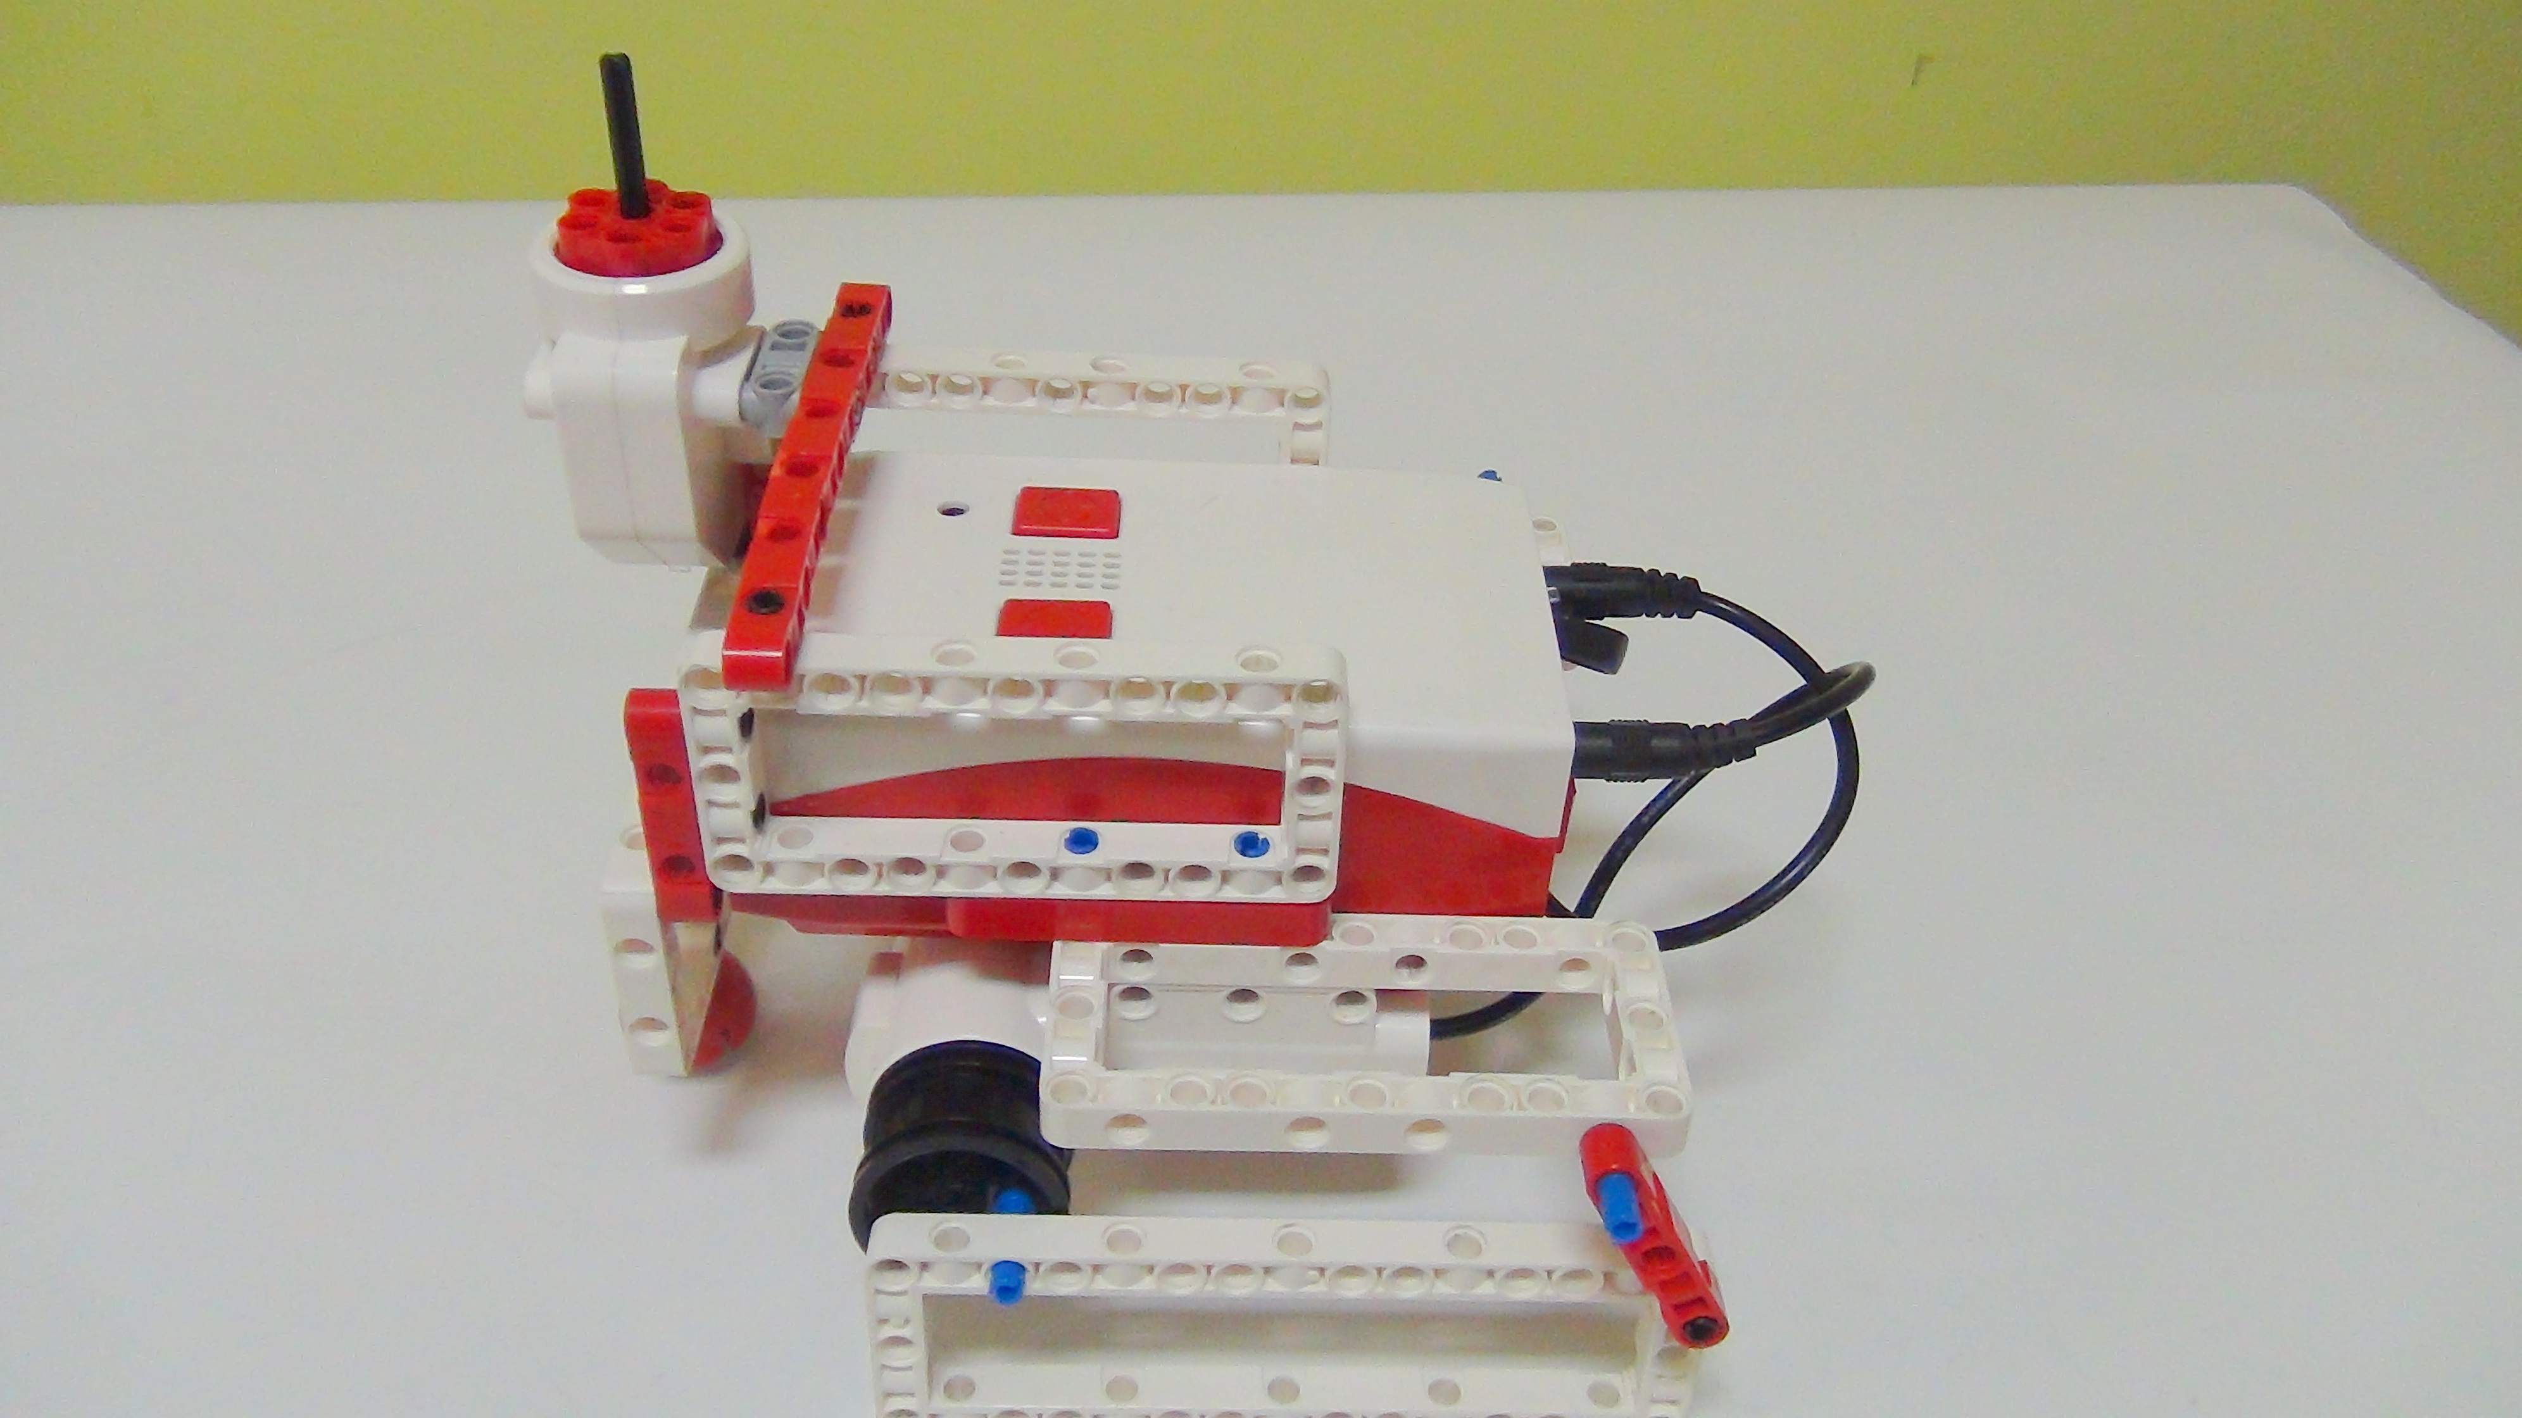
Рисунок 39. Букабот
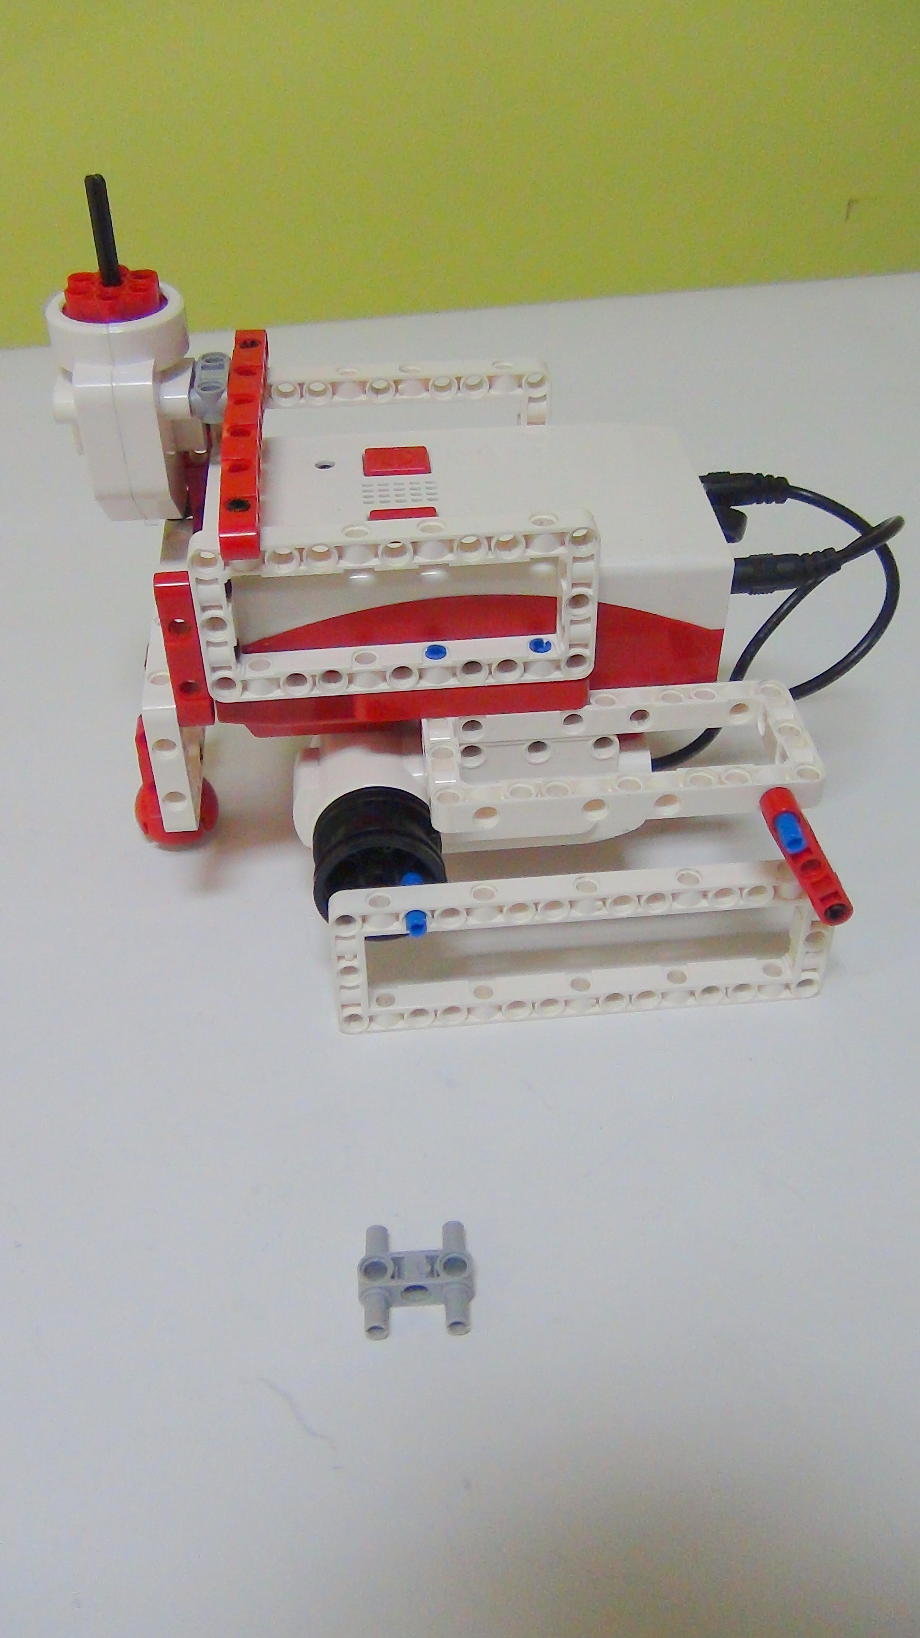
Рисунок 40. Букабот
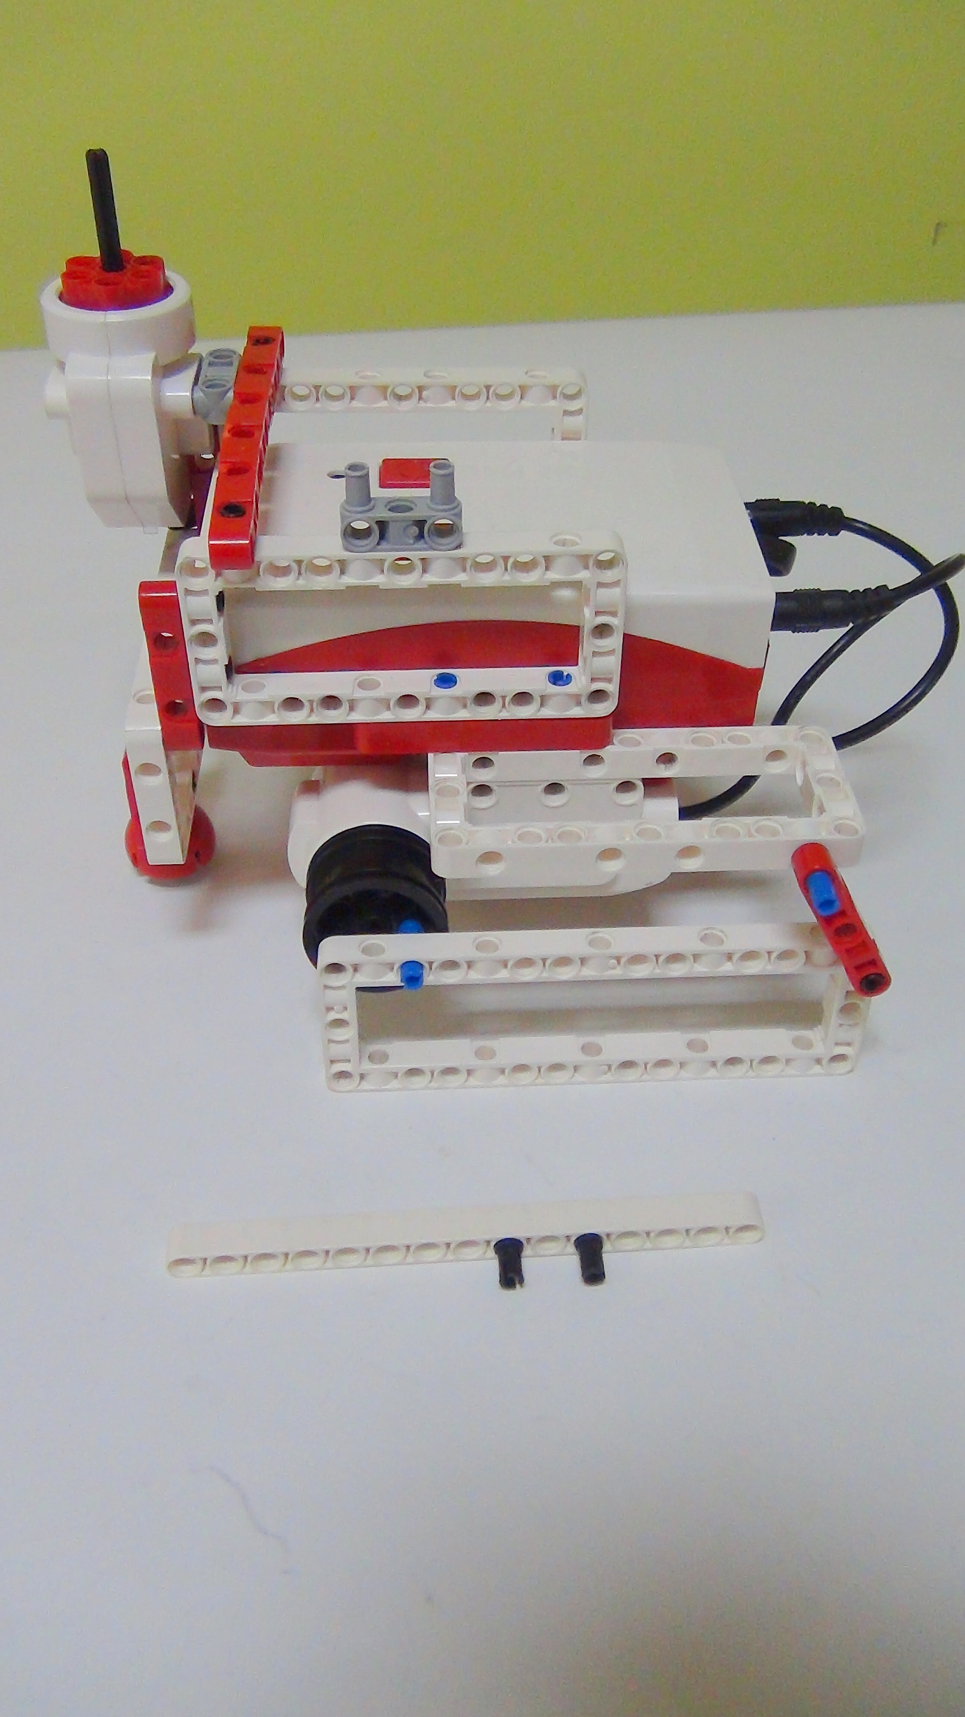
Рисунок 41. Букабот
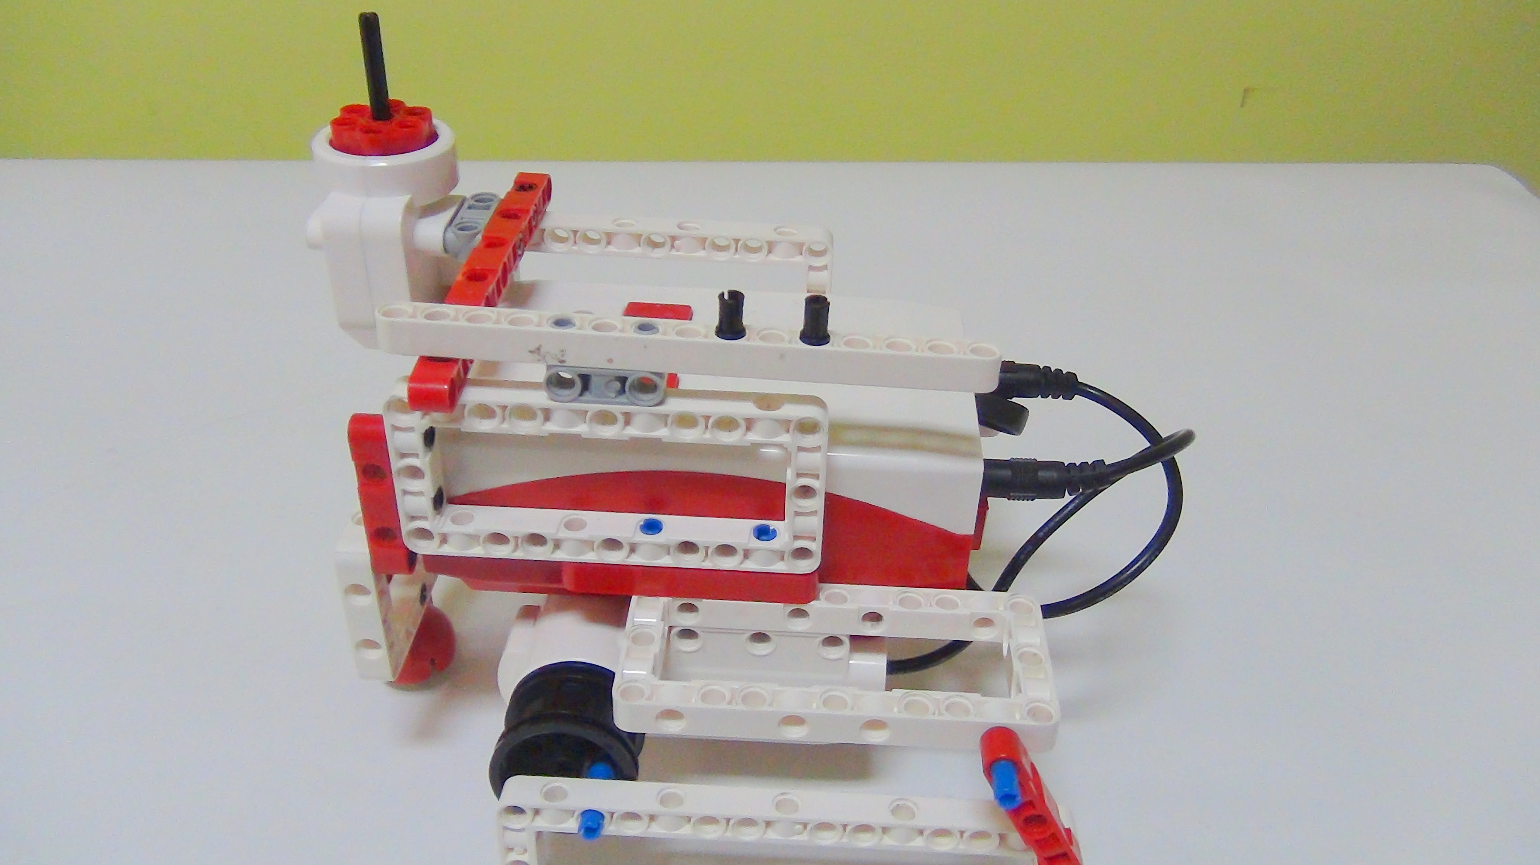
Рисунок 42. Букабот
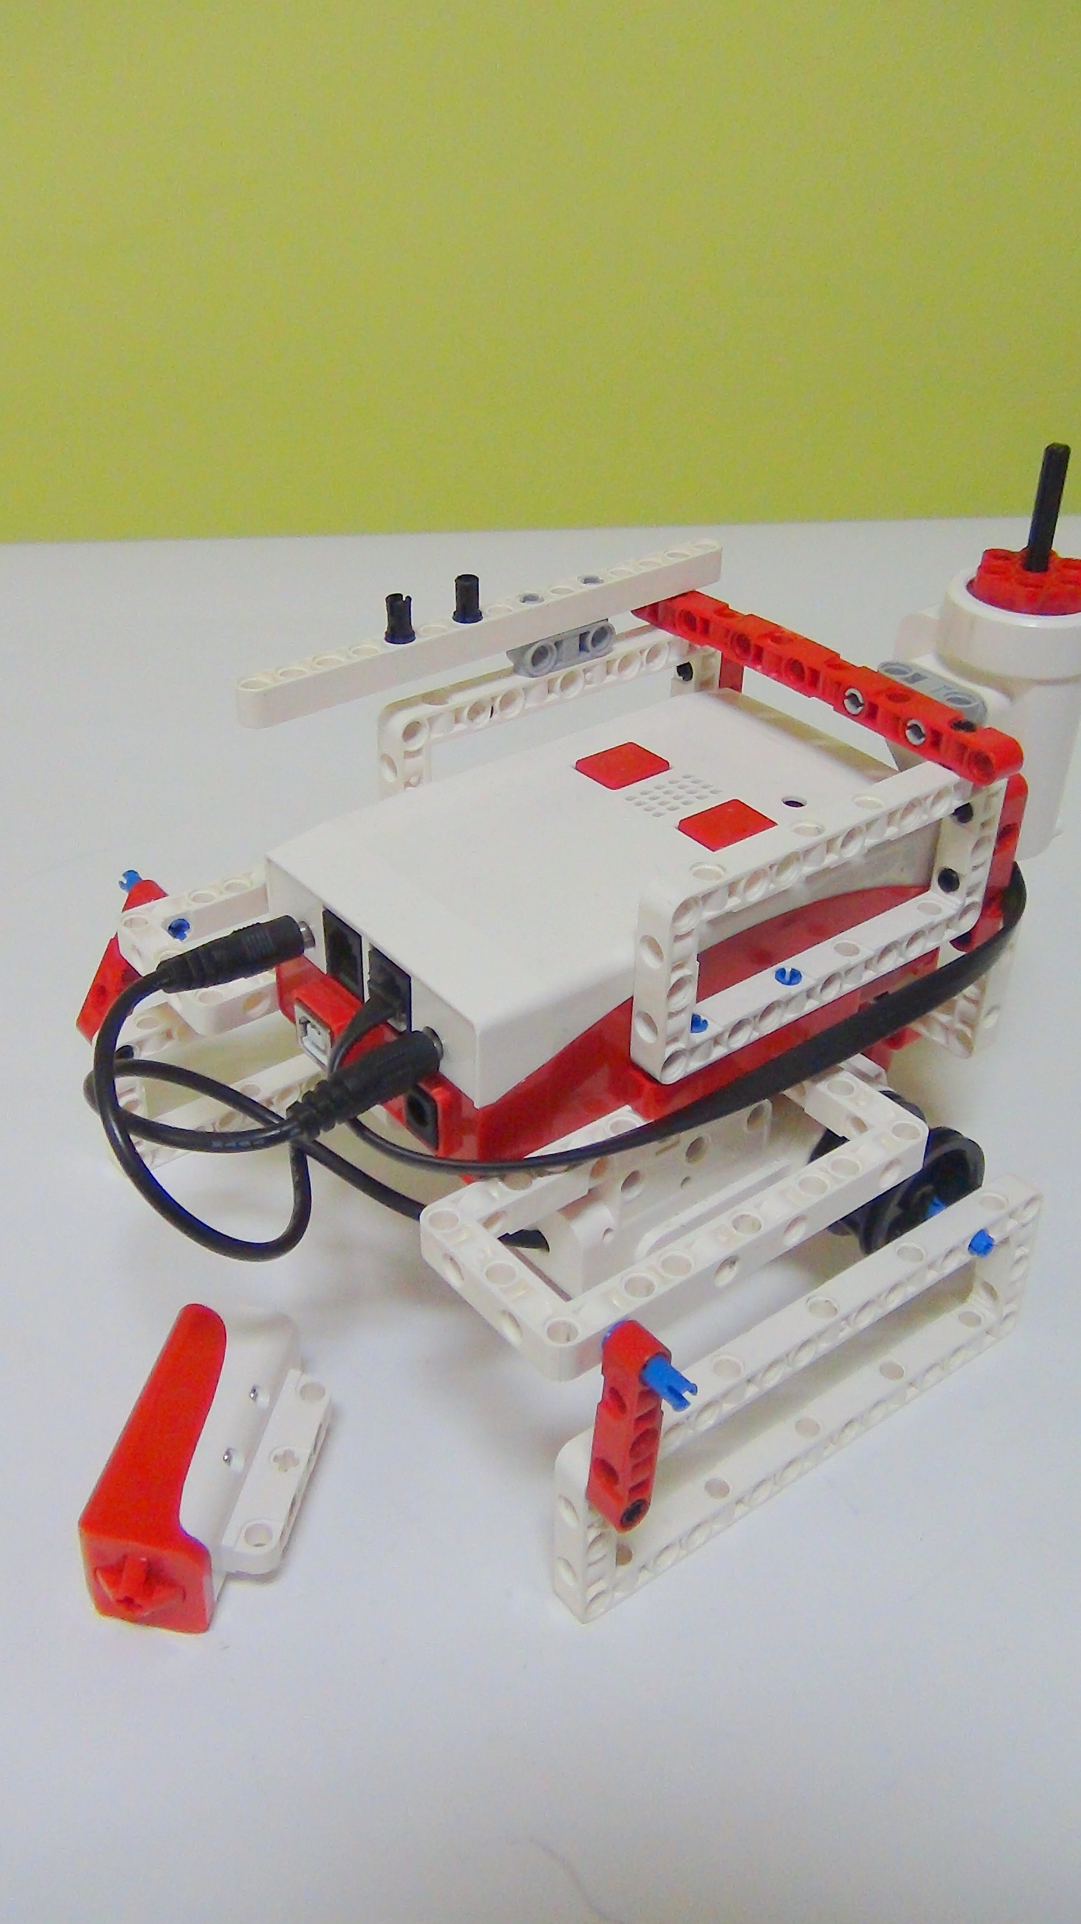
Рисунок 43. Букабот
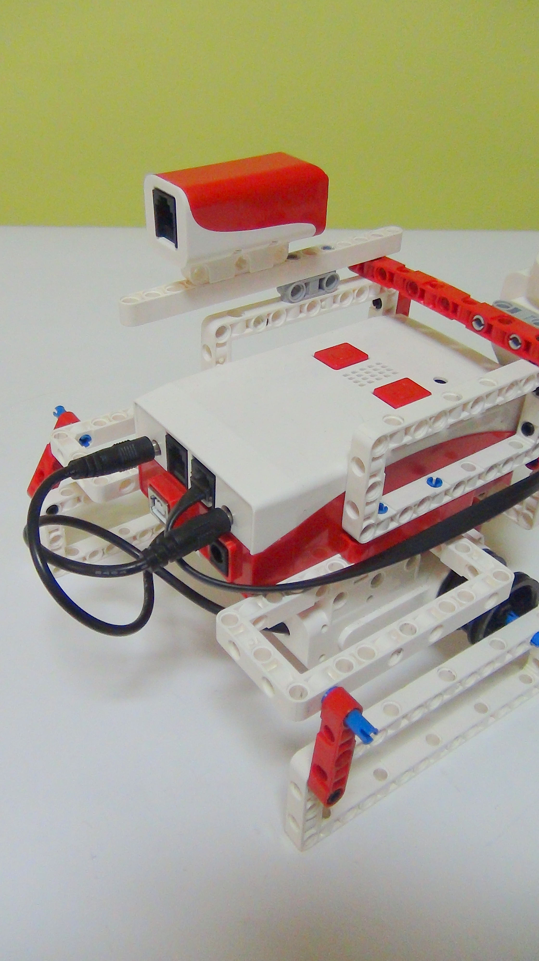
Рисунок 44. Букабот
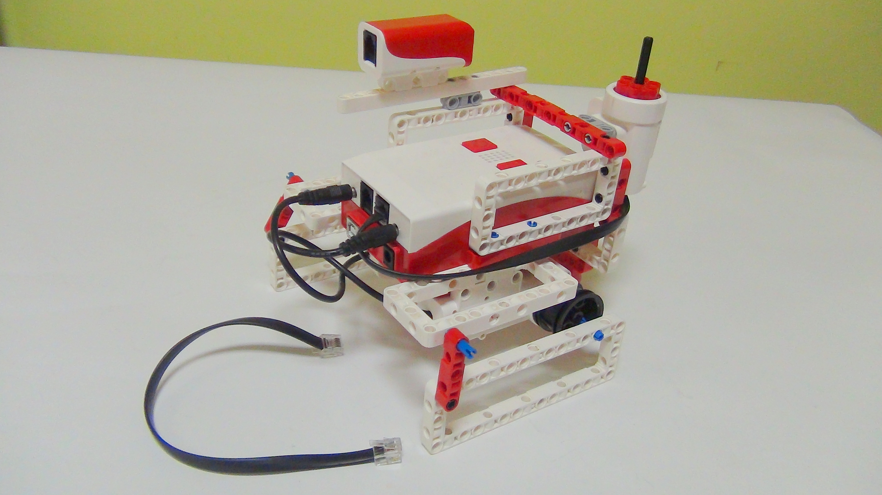
Рисунок 45. Букабот
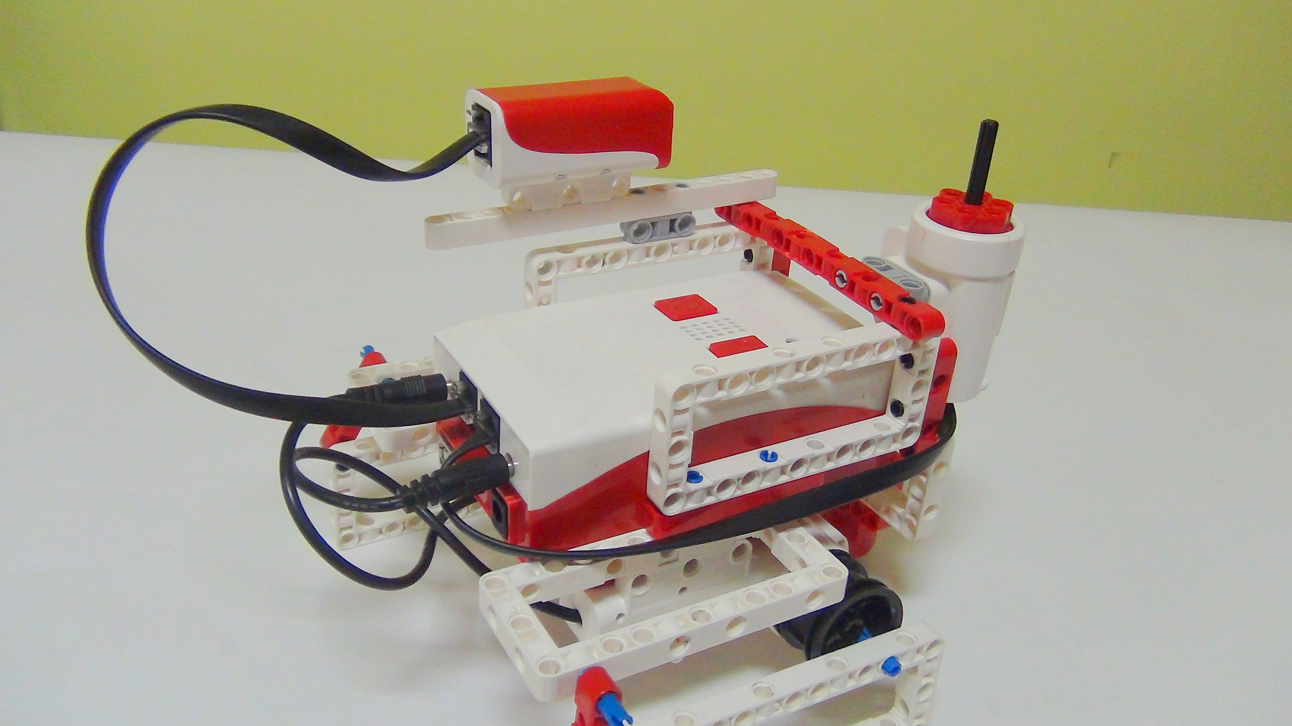
Рисунок 46. Букабот
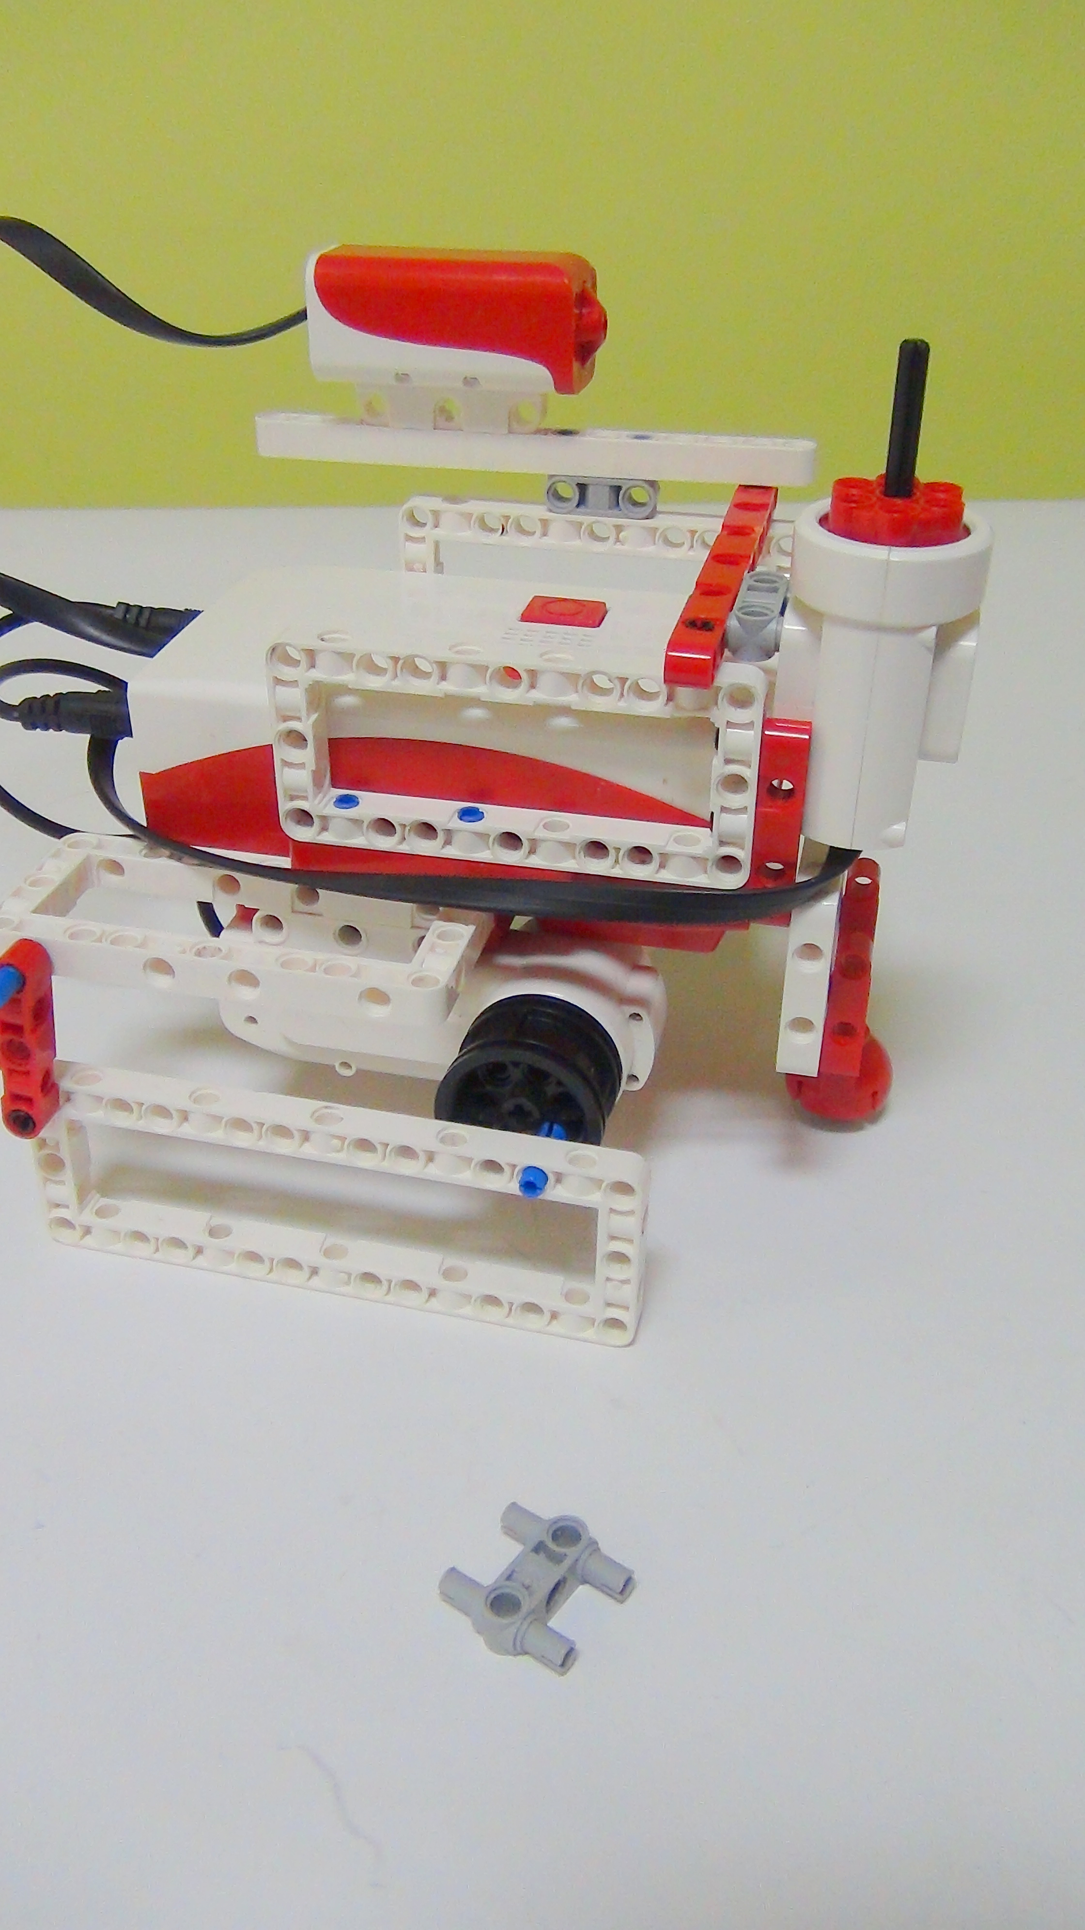
Рисунок 47. Букабот
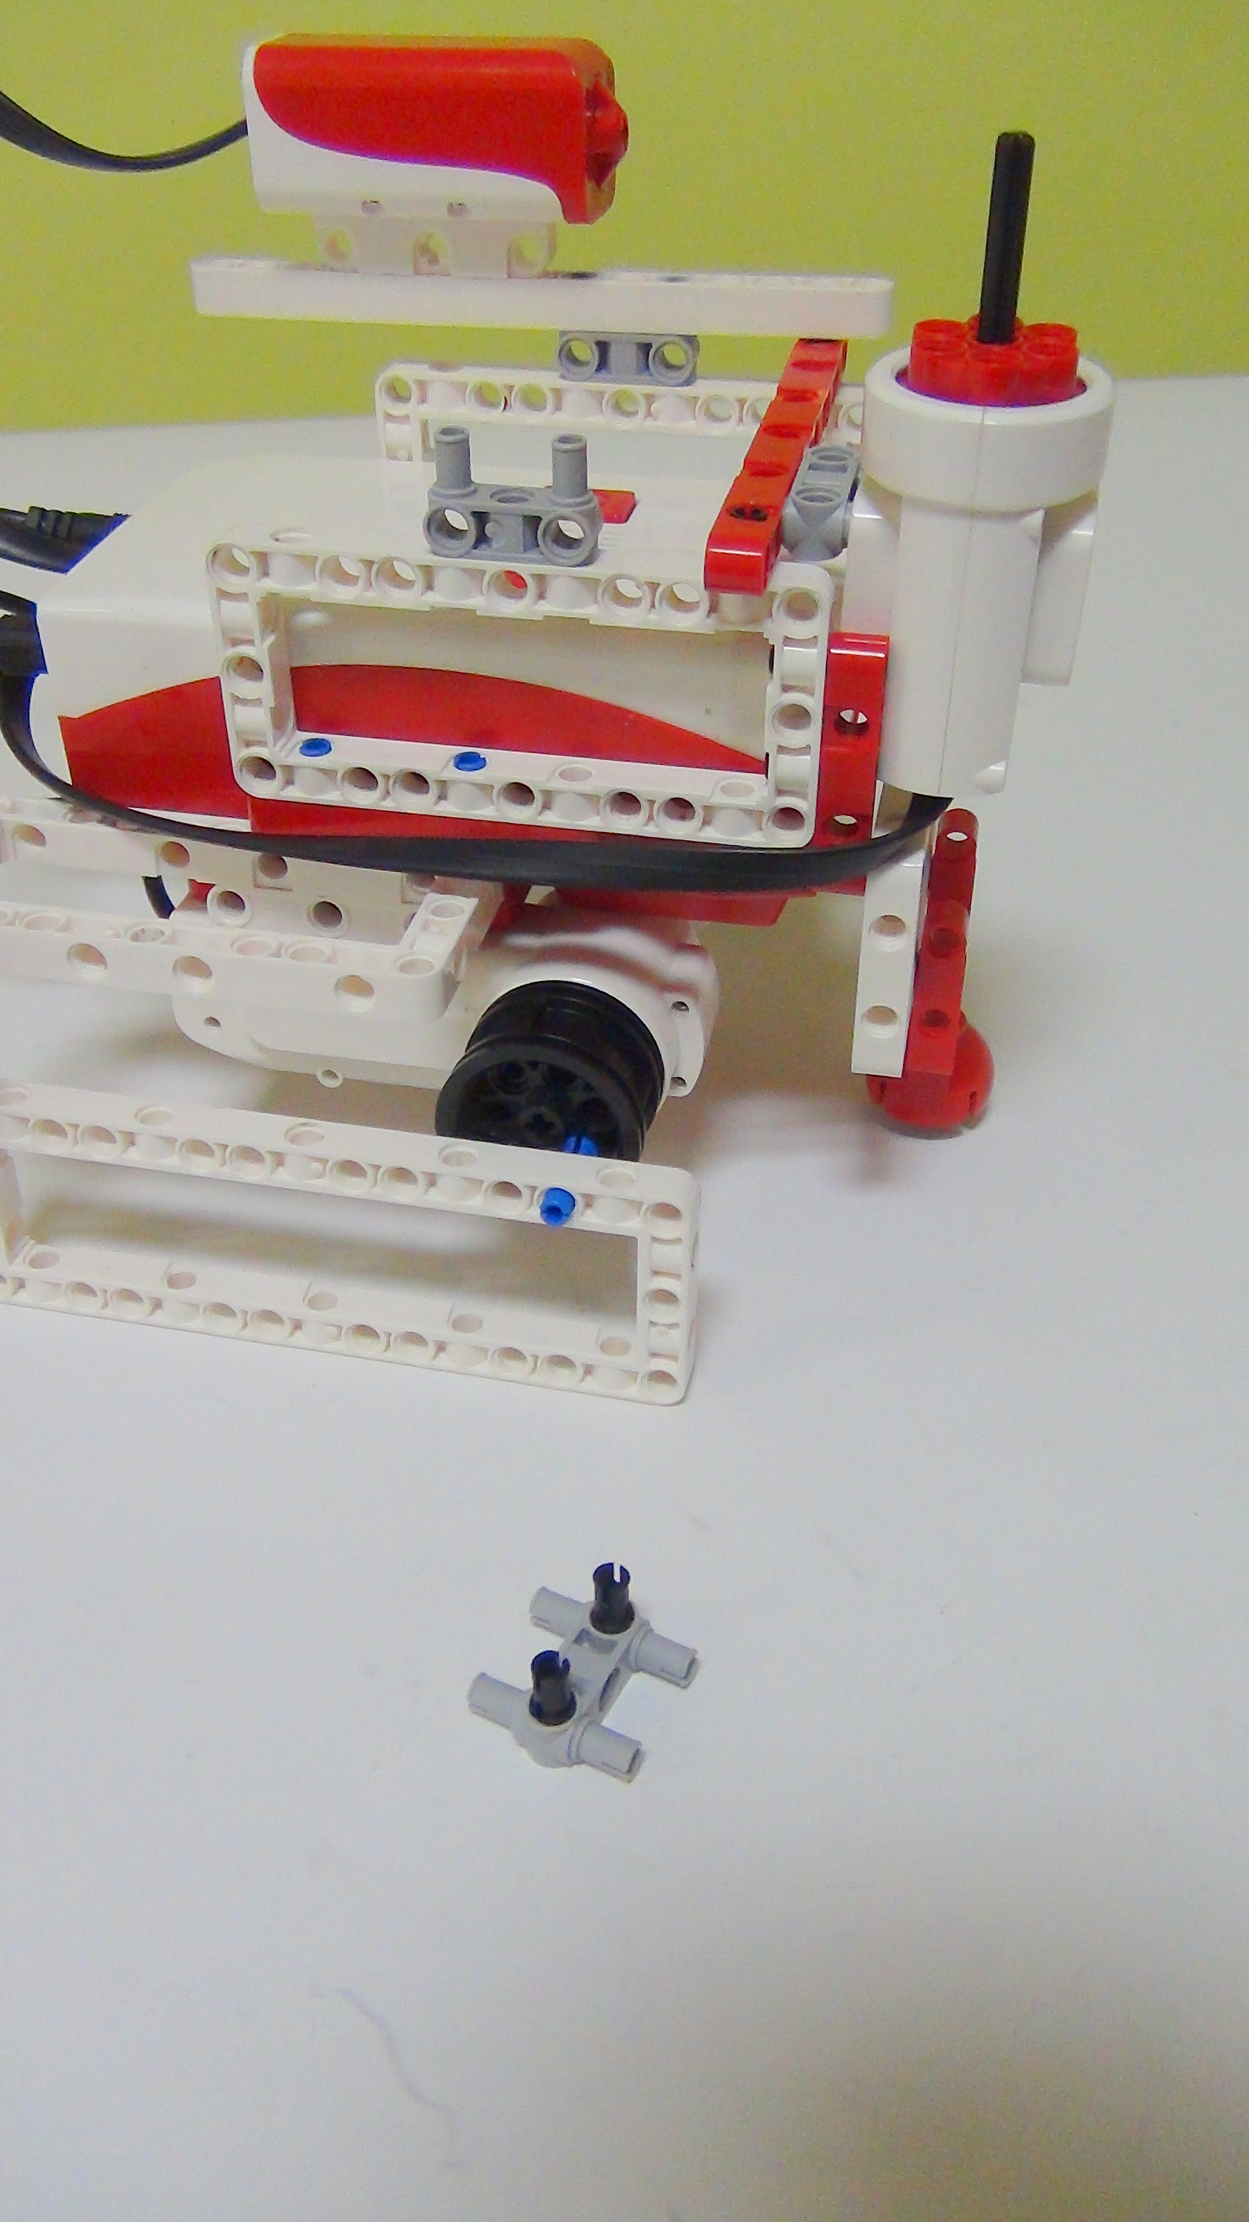
Рисунок 48. Букабот
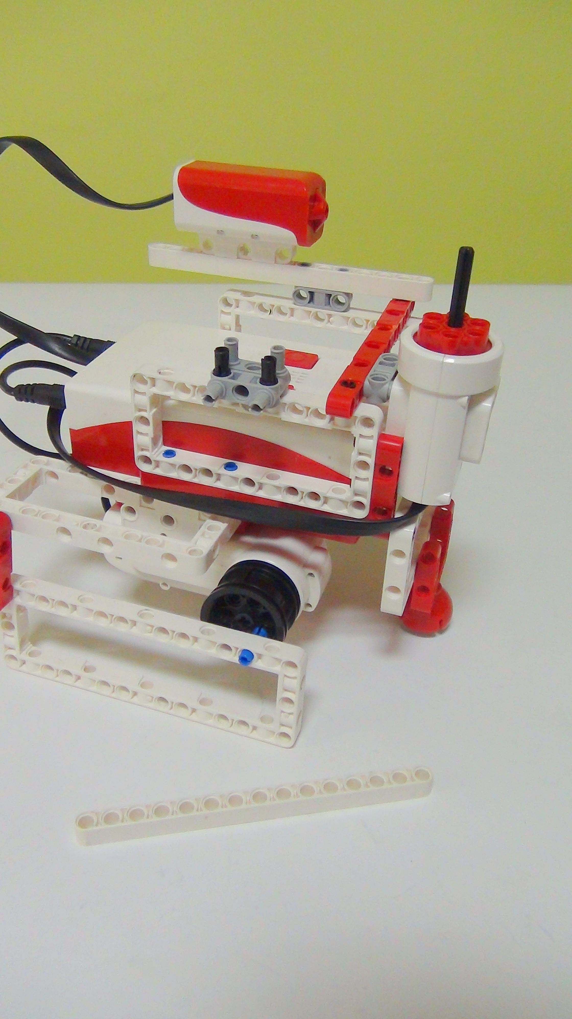
Рисунок 49. Букабот
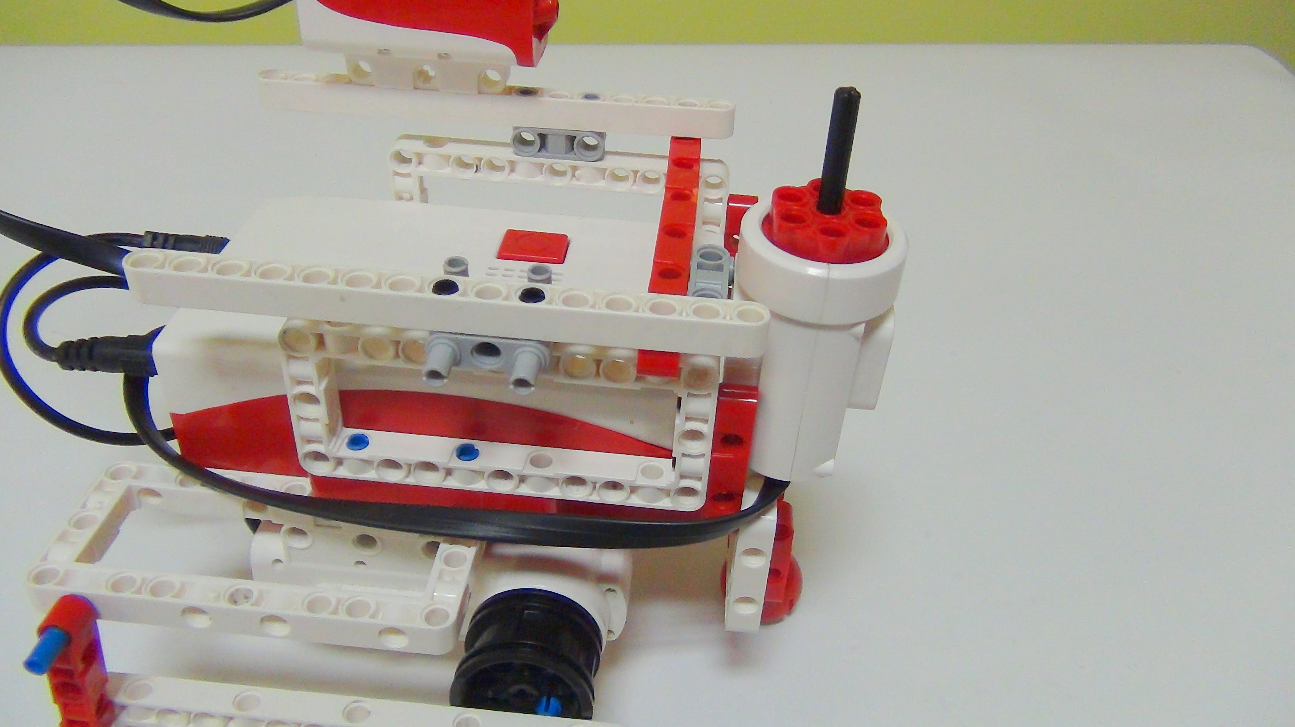
Рисунок 50. Букабот
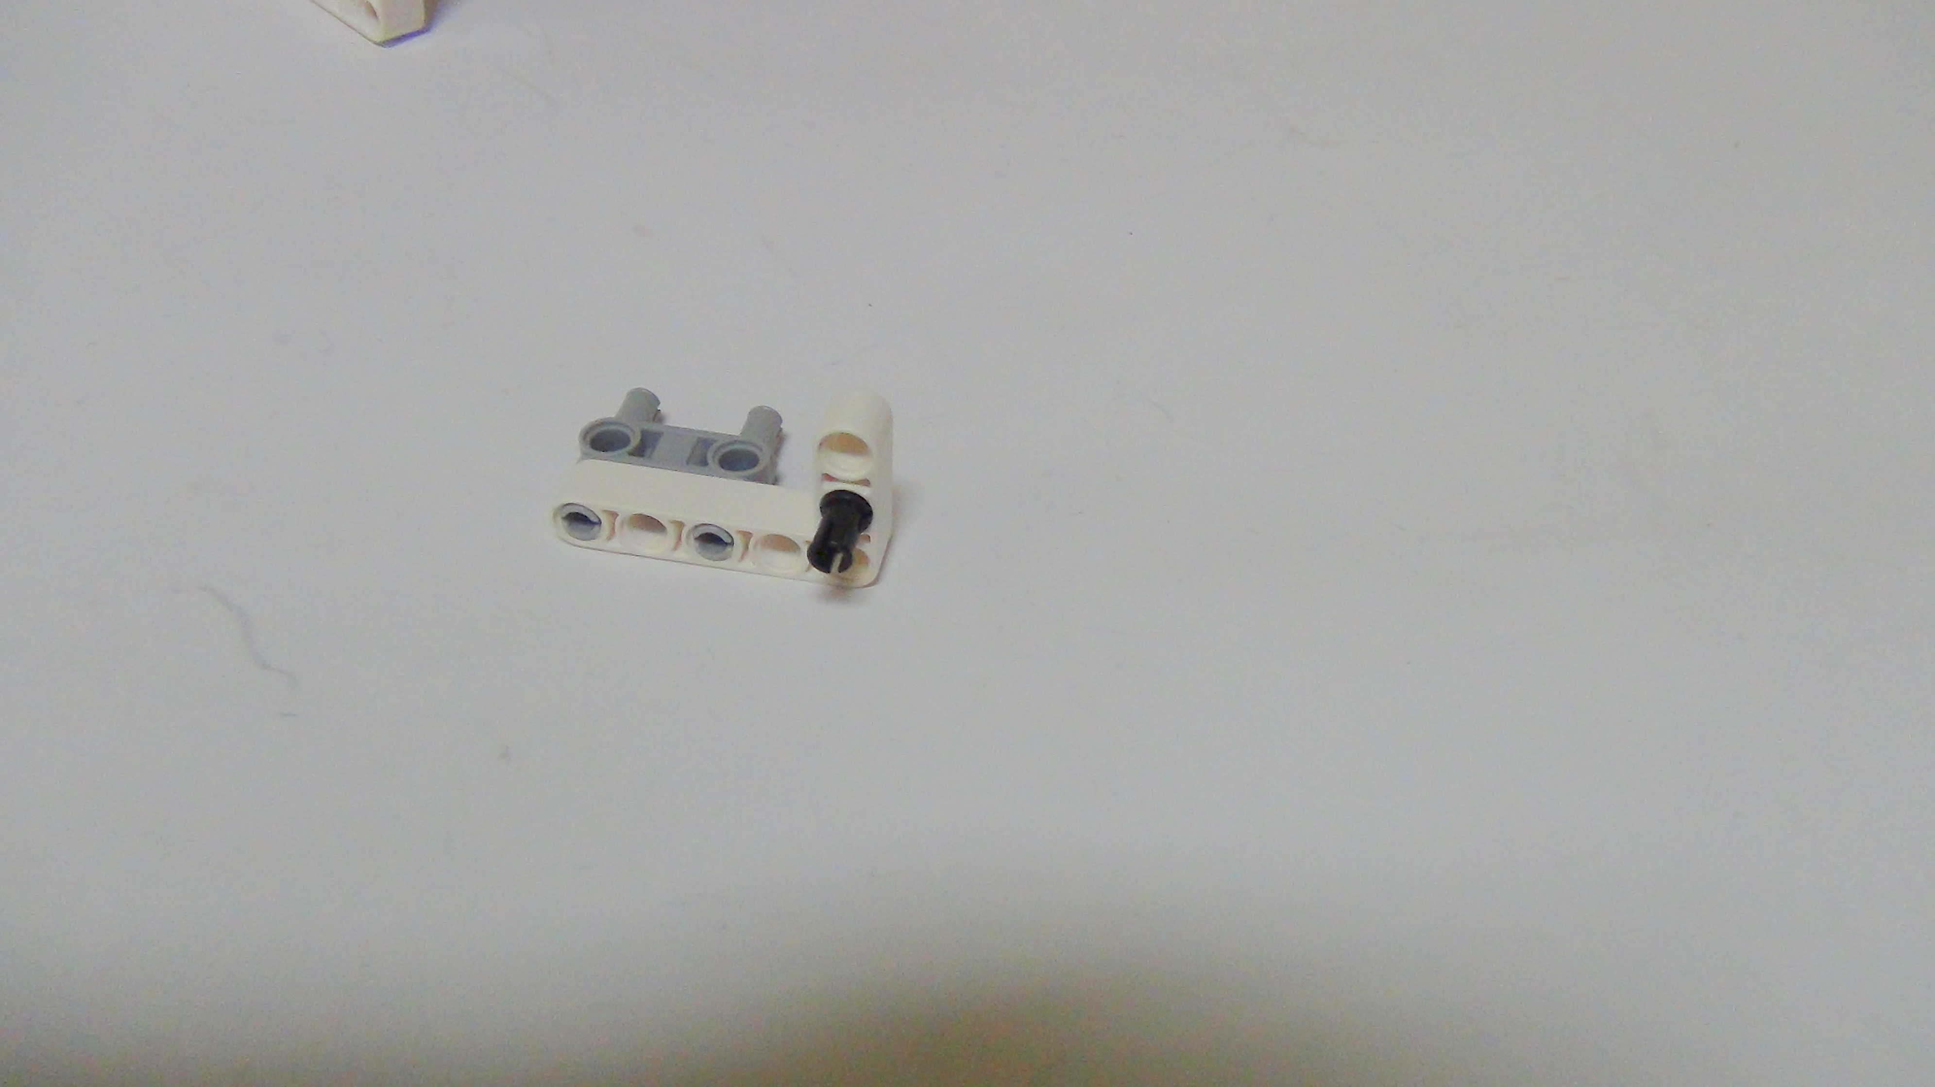
Рисунок 51. Букабот
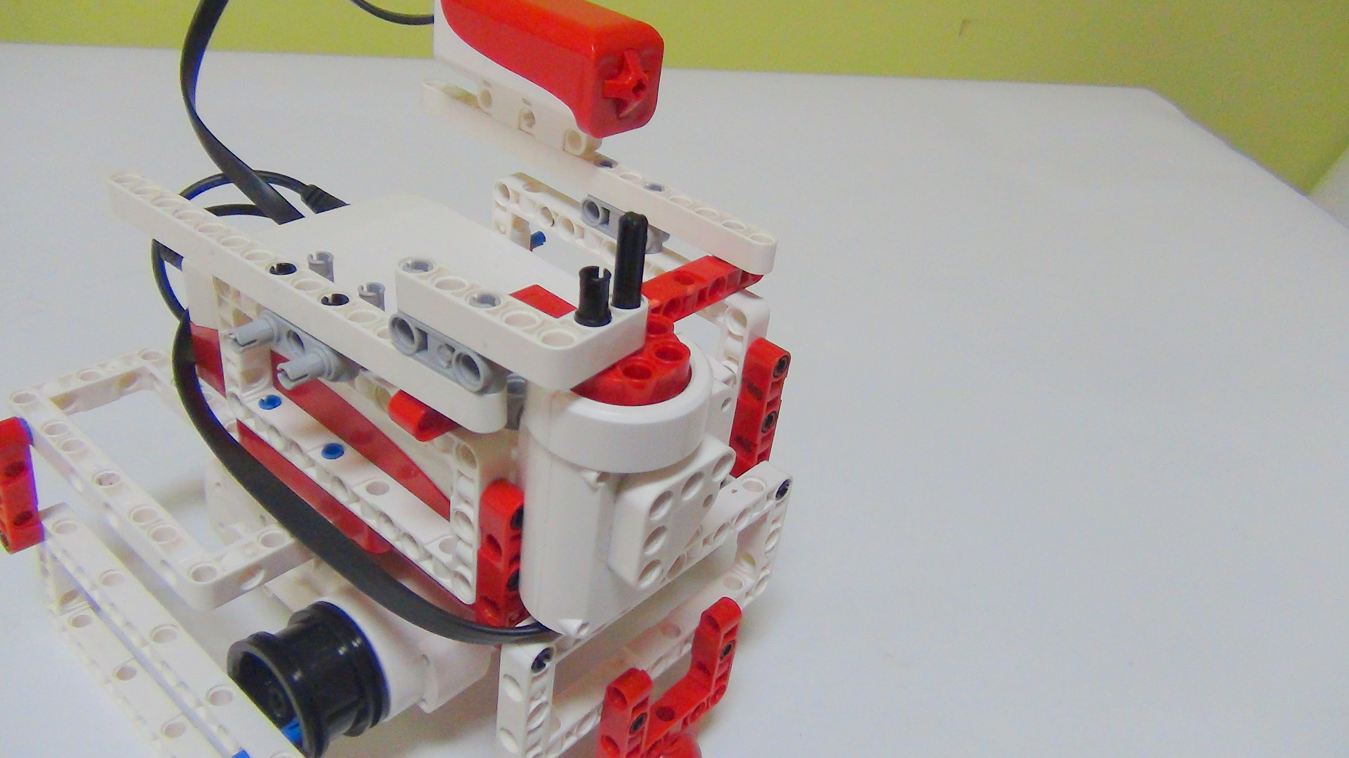
Рисунок 52. Букабот
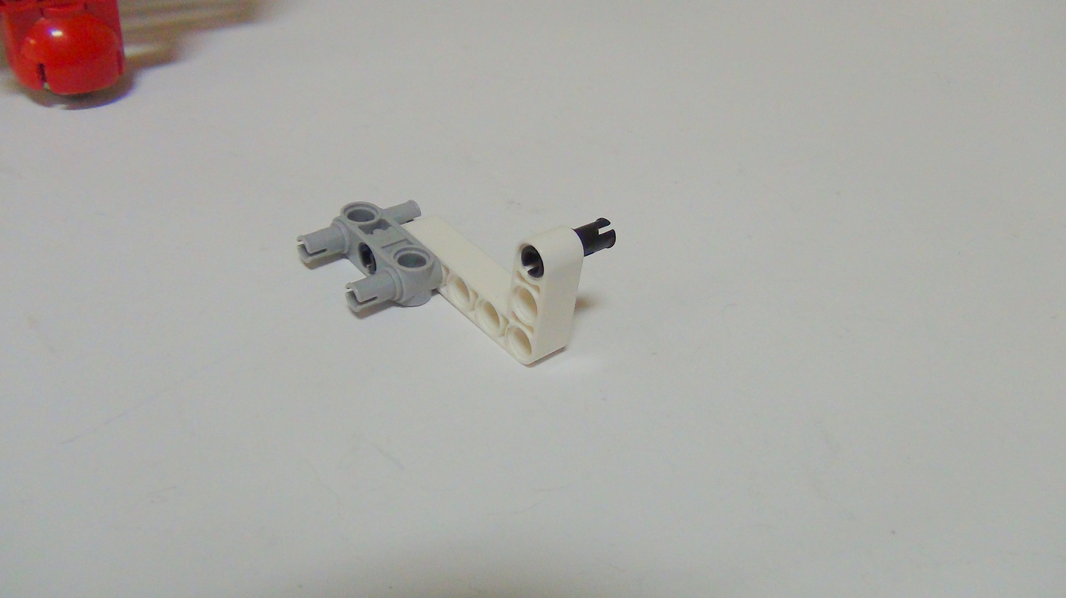
Рисунок 53. Букабот
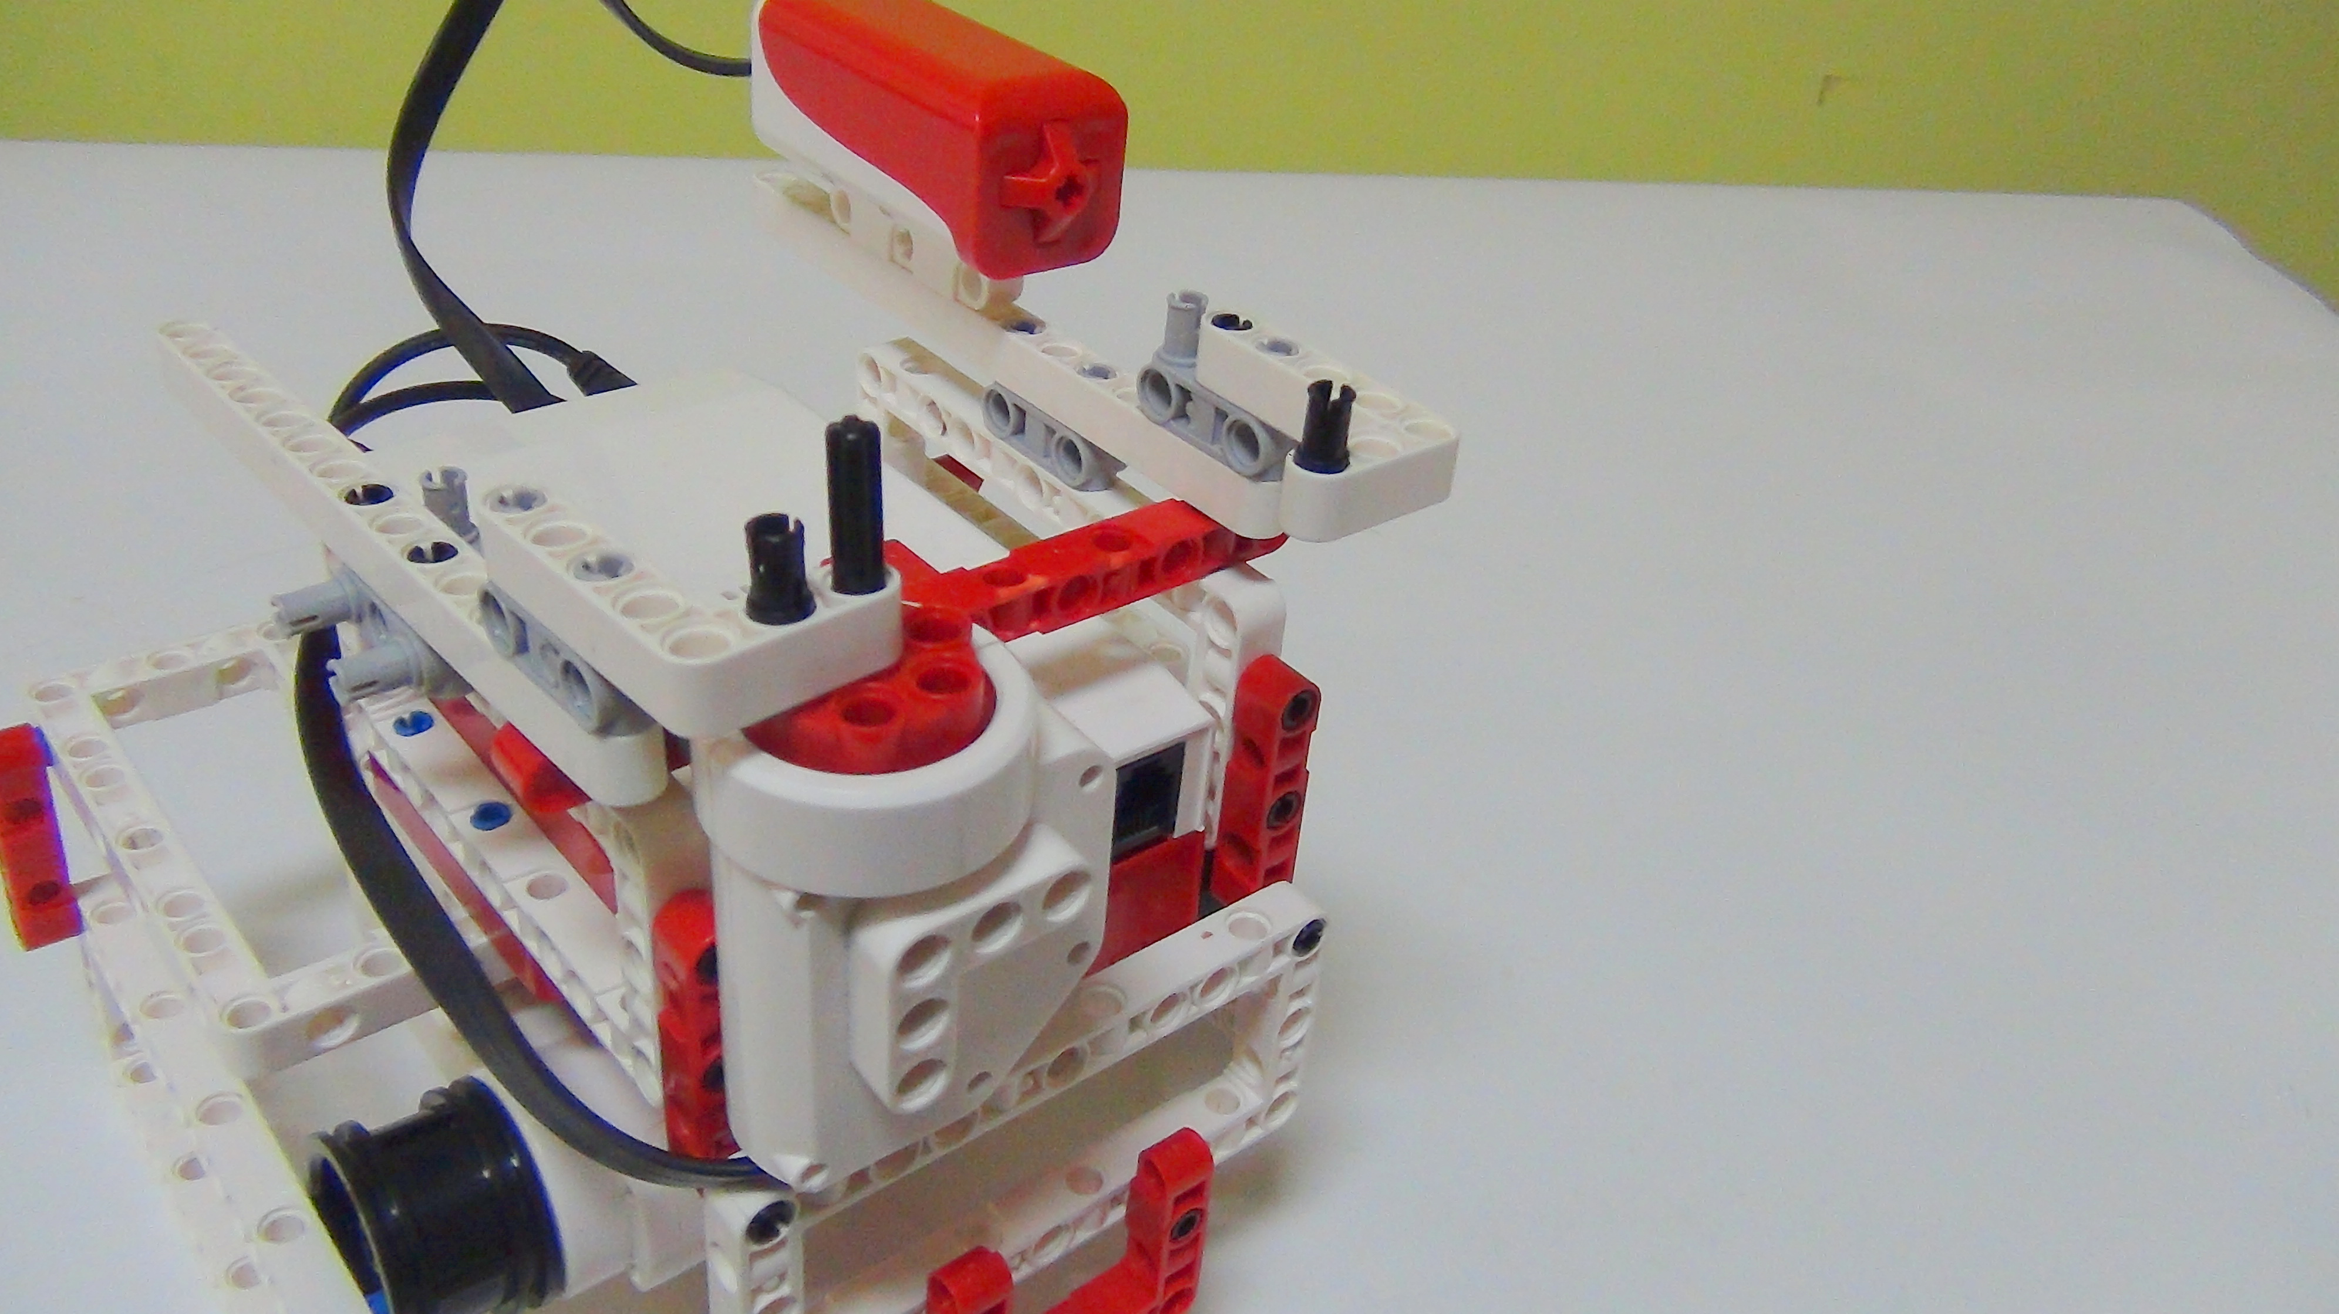
Рисунок 54. Букабот
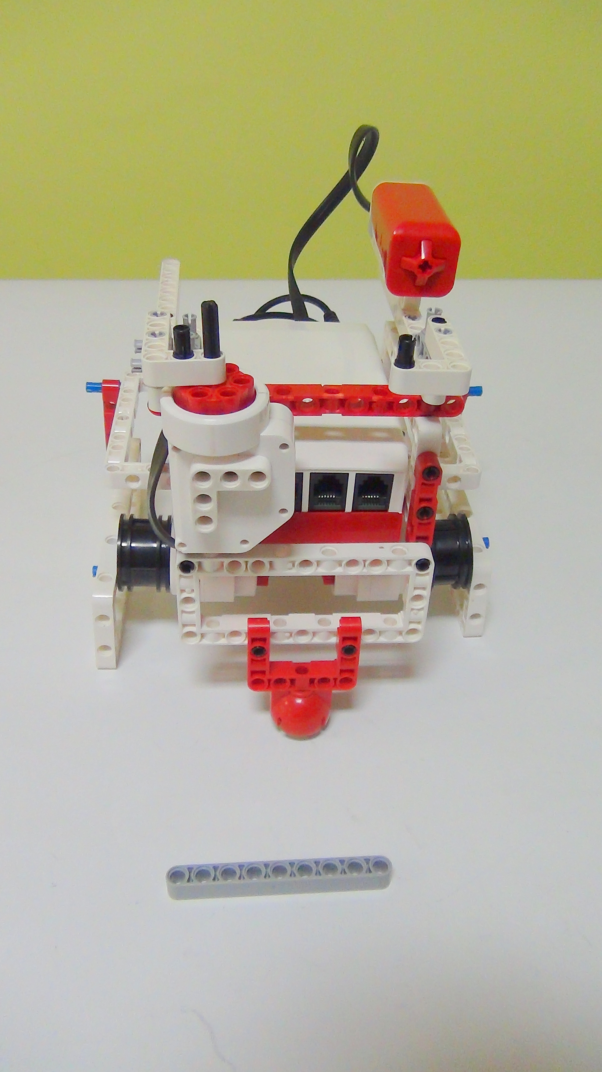
Рисунок 55. Букабот
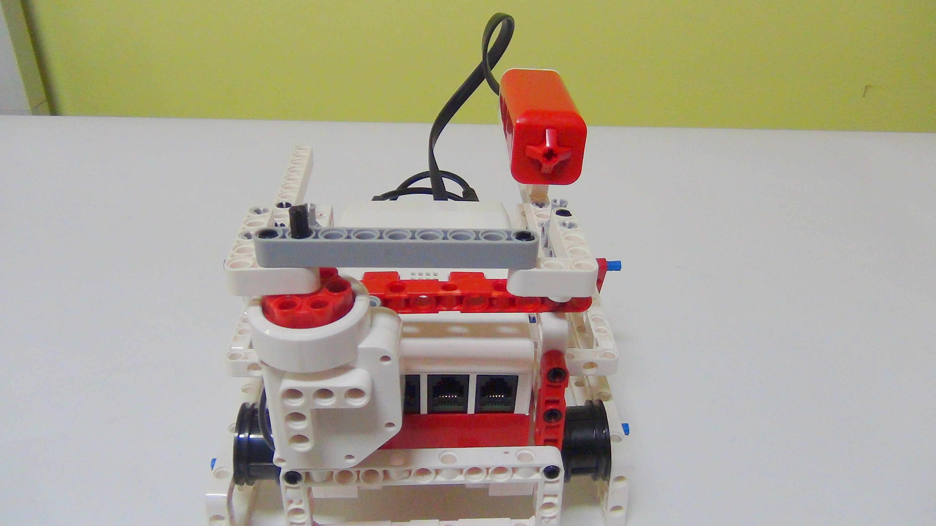
Рисунок 56. Букабот
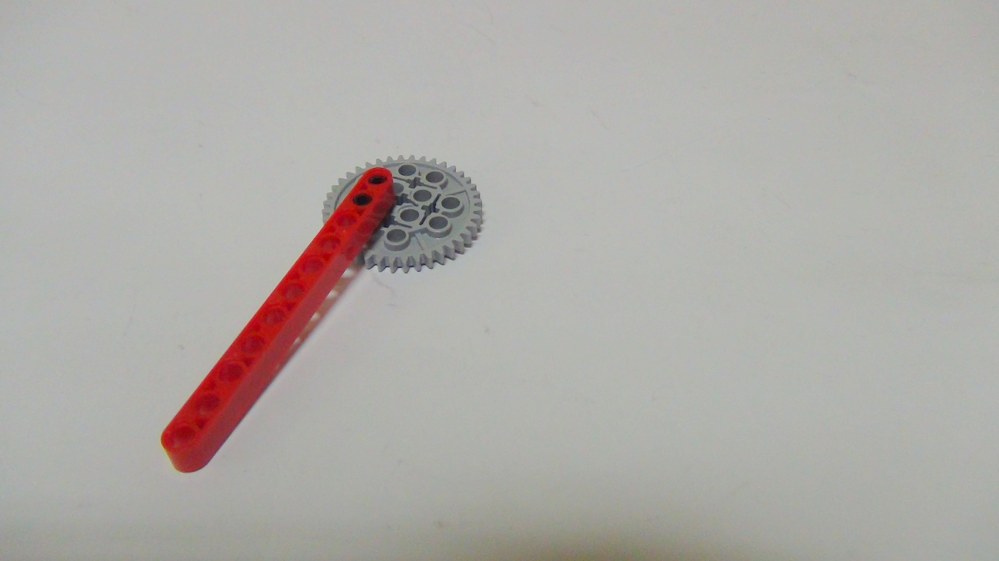
Рисунок 57. Букабот
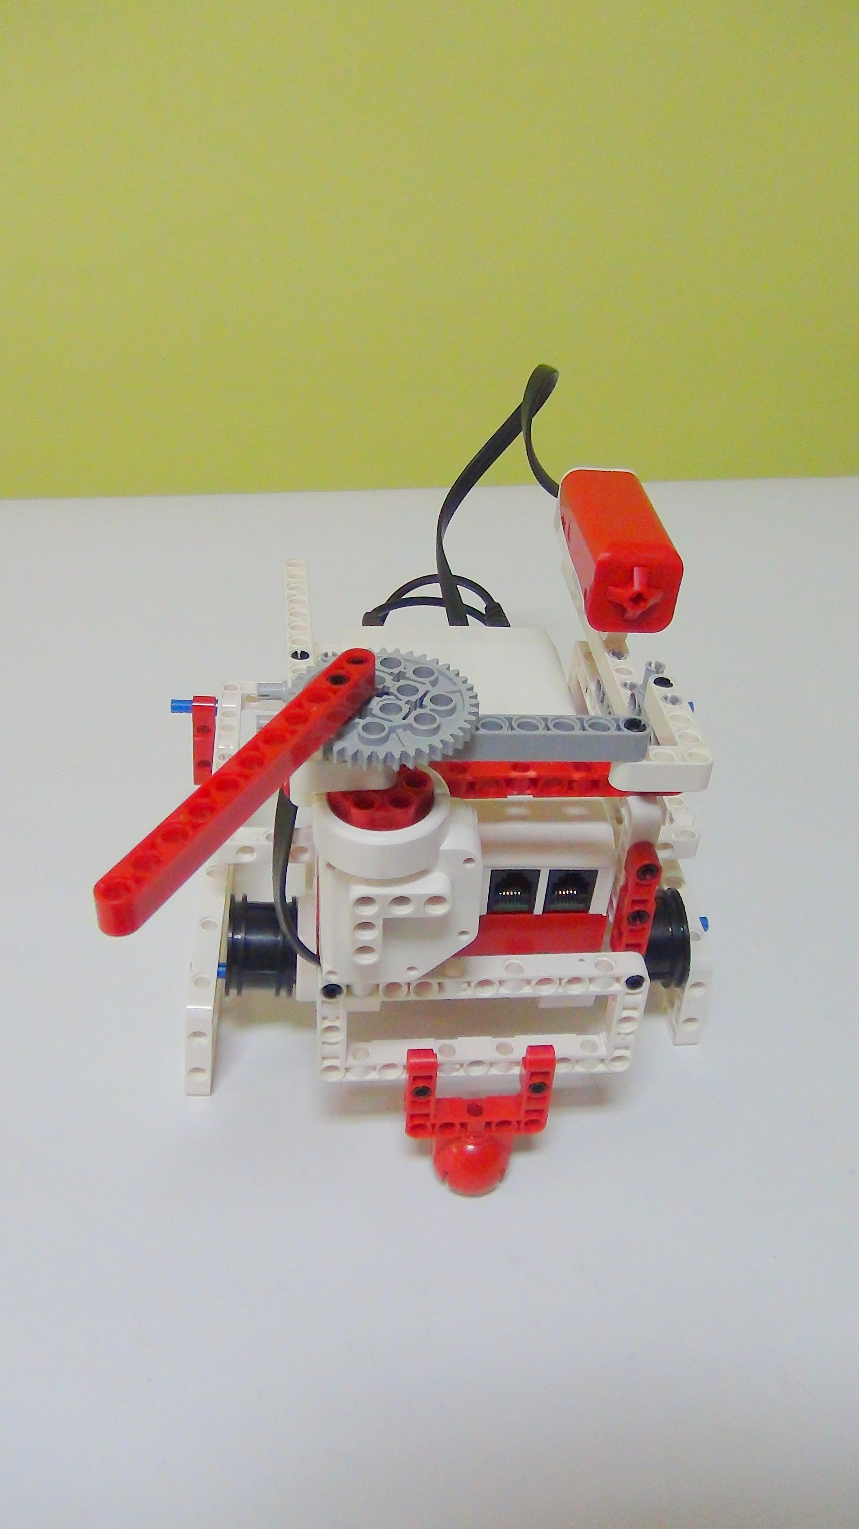
Рисунок 58. Букабот
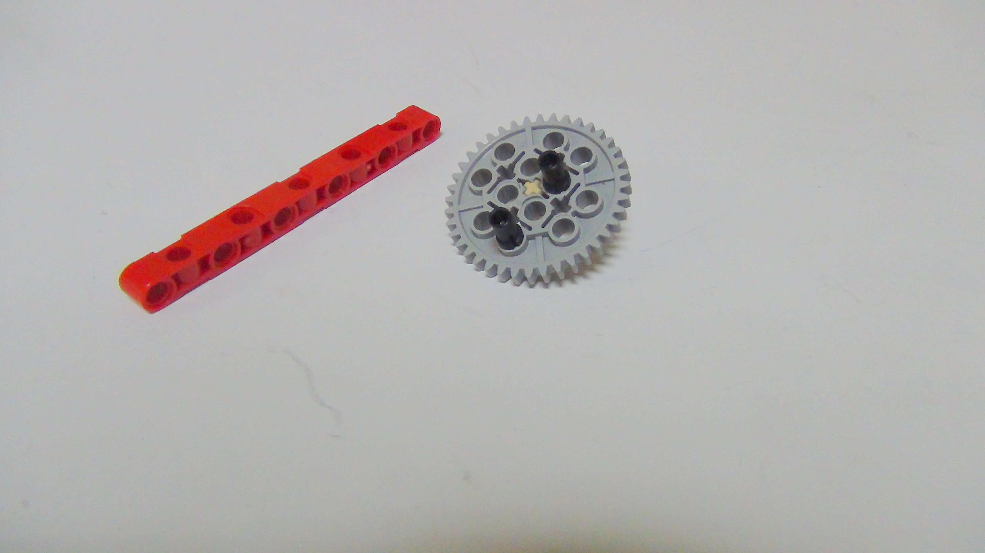
Рисунок 59. Букабот
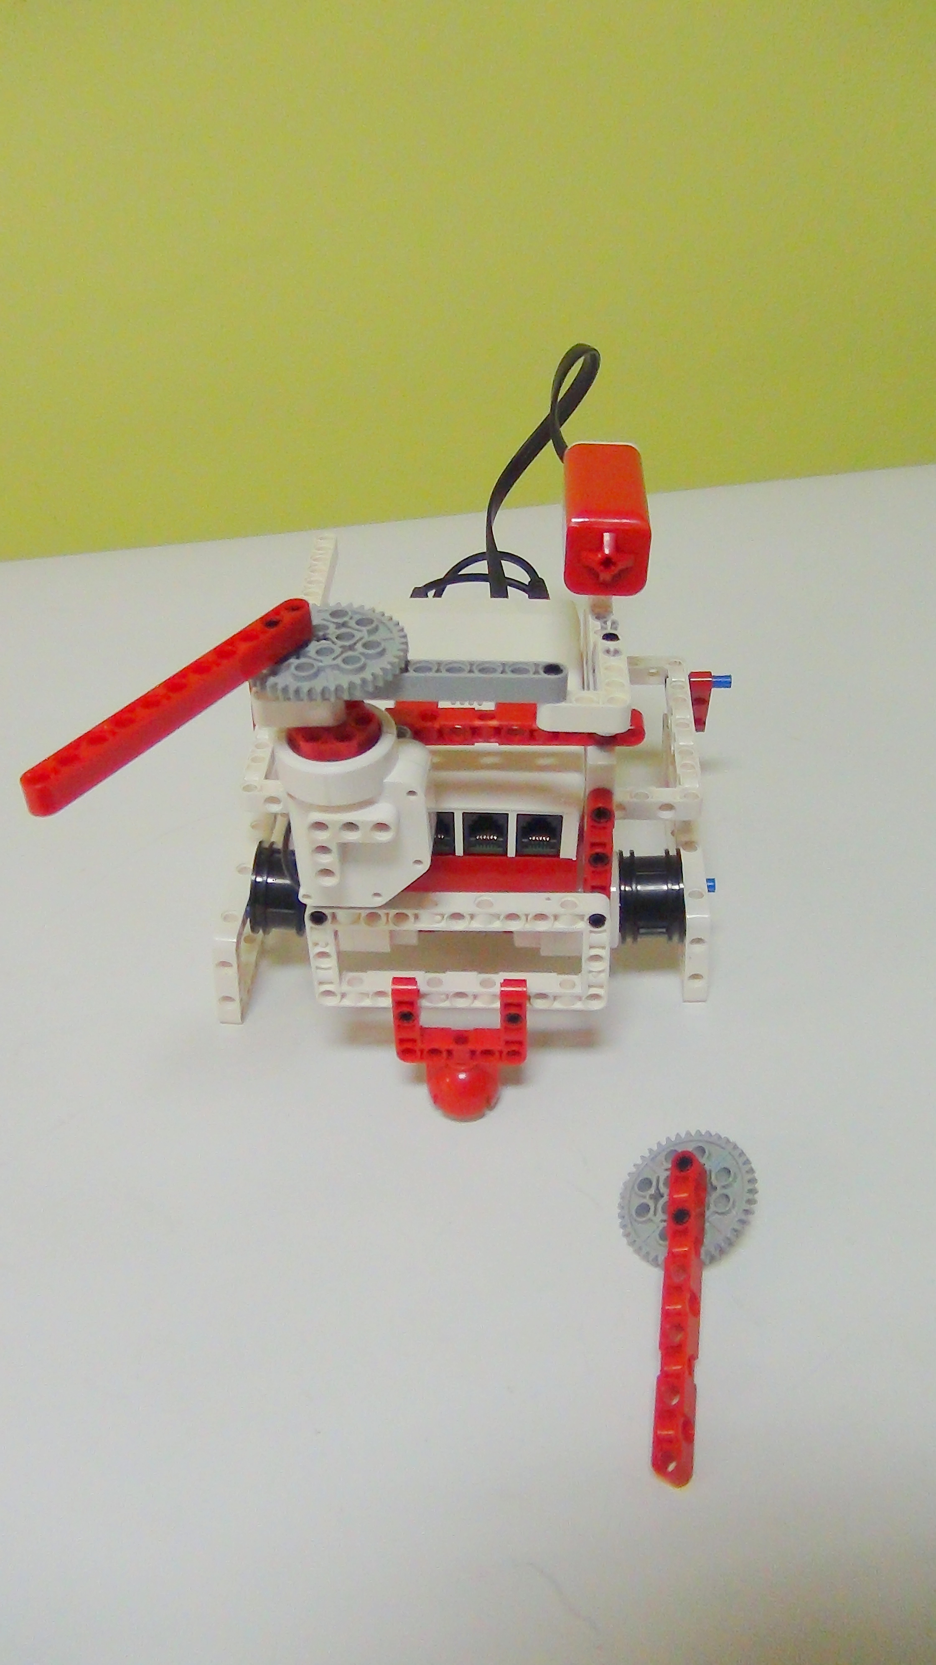
Рисунок 60. Букабот
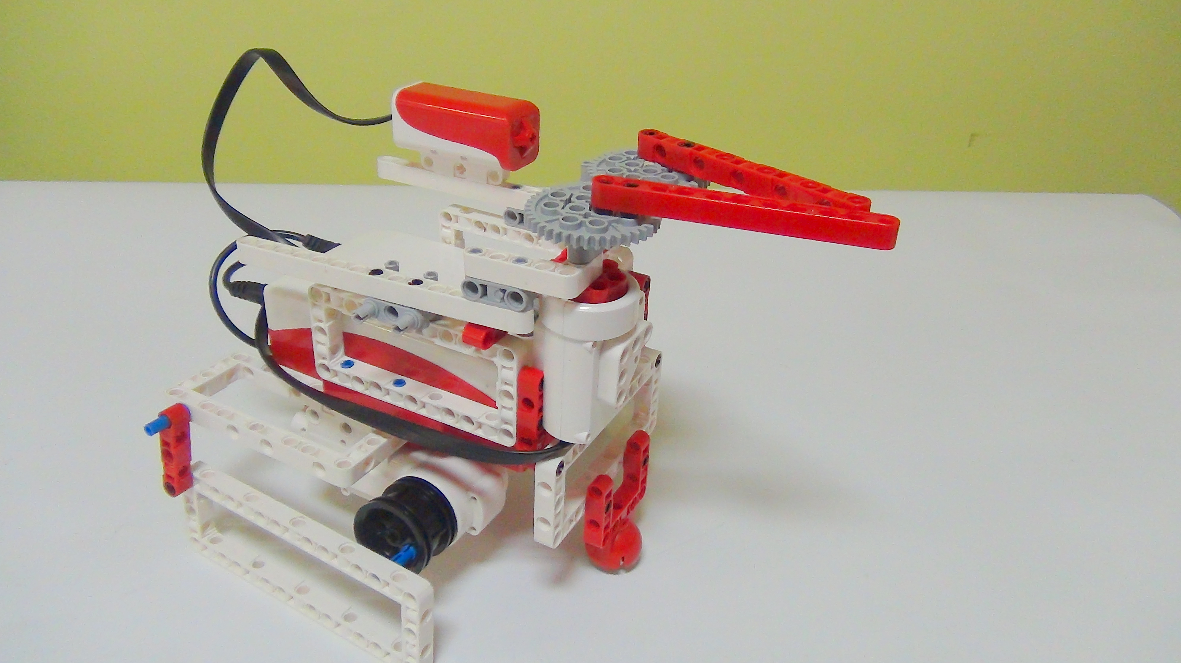
Рисунок 61. Букабот
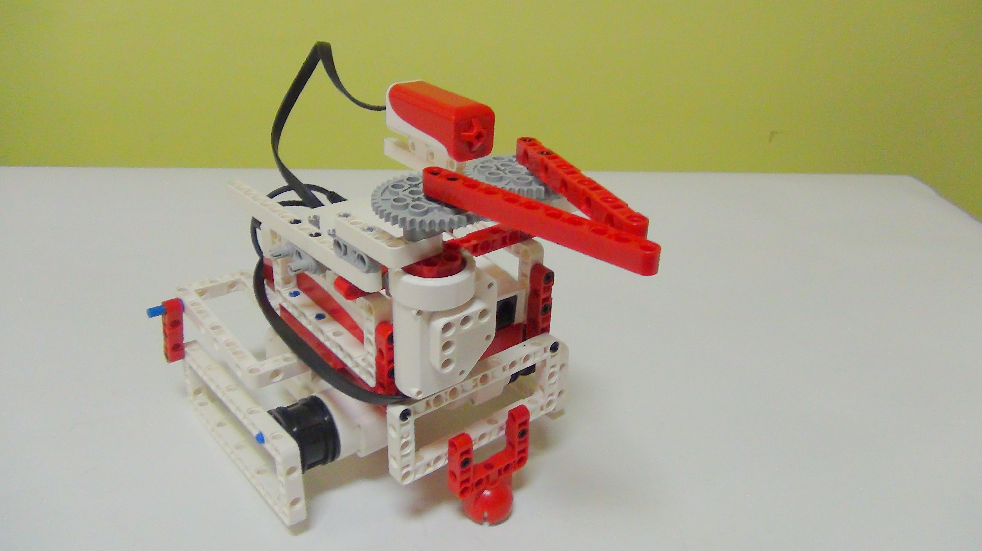
Рисунок 62. Букабот

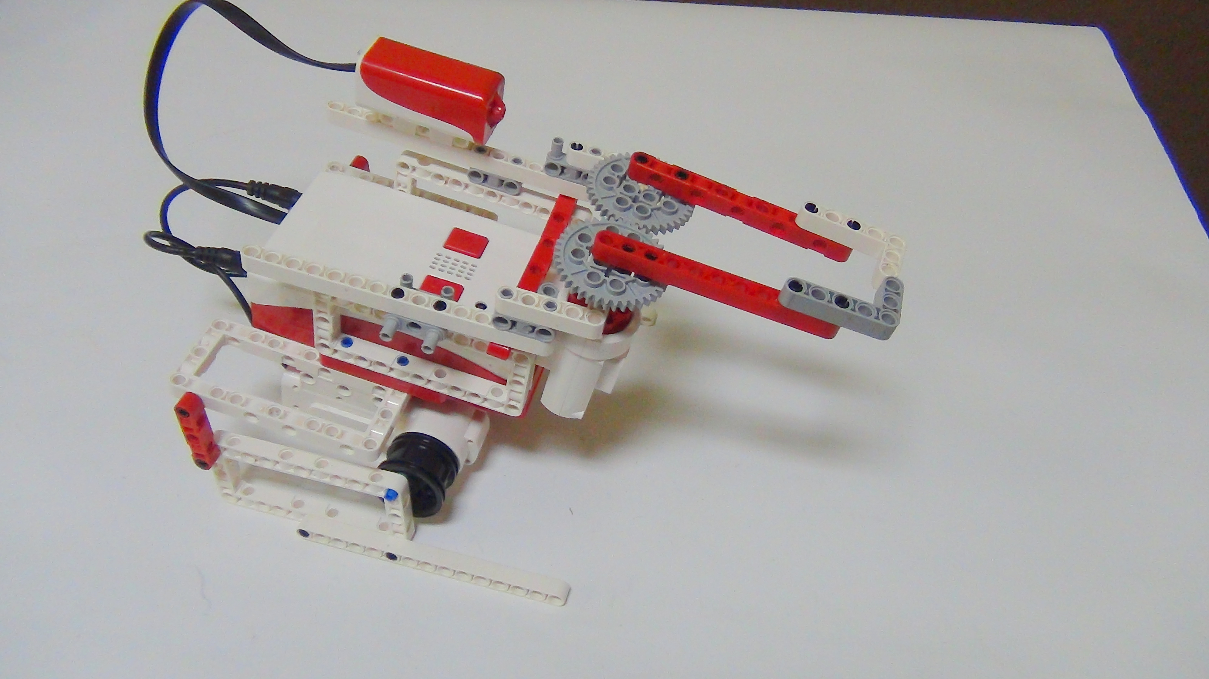
Рисунок 63. Букабот
Программирование.
Напишем программу, которая включит моторы и серво привод, чтобы создавалось впечатление движение робота на двух ногах и работа мандибул, как у жуков.
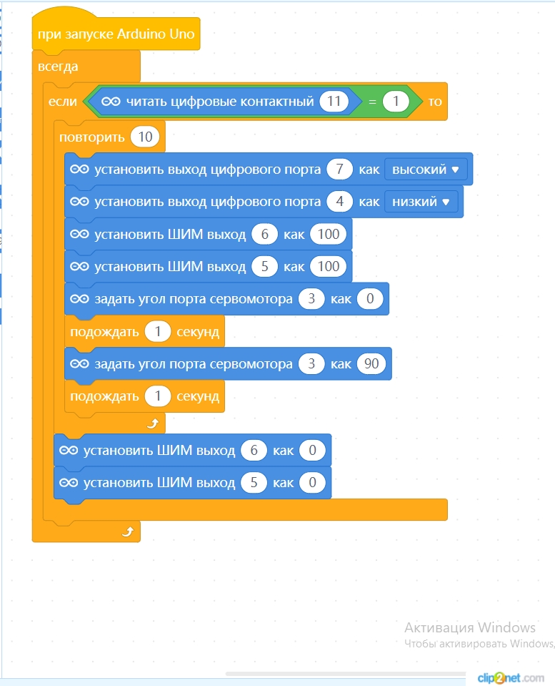

Вопросы.
- Почему в программе у датчика касания проверяется значение, равное единице?
- На какие углы поворачивается сервопривод?

